陈思达

吉林 | 长春

Abaqus笔记

基础知识 经验总结

目录

前 言 1

一、 基础知识 1

1. 软件界面 1

2. 菜单栏 2

（1） File 2

（2） Model 2

（3） Viewport 3

（4） View 3

（5） Tool 4

3. 工具栏 9

（1） view options 9

（2） View manipulation 9

（3） View 9

（4） File 9

（5） Selection 9

（6） 显示样式 10

（7） Viewport 10

（8） Display group 11

（9） 其他工具 11

4. 模型树 13

5. 物理常数 14

（1） 绝对零度 14

（2） 斯特凡-玻尔兹曼常数 14

（3） 通用气体常数 14

（4） SPL 参考压力 15

（5） 玻尔兹曼常数 15

6. 单位制 16

（1） 单位的换算 16

（2） 常用单位制 16

二、 Part（零件） 17

1. 创建零件 17

（1） Modeling space 17

（2） Type 17

（3） Base Feature 18

（4） Sketch（草图） 18

（5） Part manager 19

2. 创建几何 19

（1） Solid（实体） 19

（2） Shell（壳） 22

（3） Wire（线） 22

（4） Cut（切割） 22

（5） Chamfer（倒角） 22

（6） Mirror（镜像） 22

3. 特征 23

（1） Edit（编辑） 23

（2） Regenerate（更新） 23

（3） Suppress（抑制） 24

（4） Delete（删除） 24

4. 分割工具 25

（1） 分割边 25

（2） 分割面 26

（3） 分割体 28

5. 创建基准 30

（1） 基准点 30

（2） 基准线 31

（3） 基准面 32

（4） 坐标系 32

6. 几何编辑 34

（1） 精度调整 34

（2） 线编辑 34

（3） 面编辑 35

（4） 几何编辑 37

三、 Property（属性） 38

1. Material（材料） 38

（1） Create/edit 38

（2） Density（密度） 38

（3） Elastic（弹性） 39

（4） Plastic（塑性） 40

（5） 导入材料的实验数据 41

（6） Hyperelastic（超弹性） 42

（7） 橡胶材料实验 44

（8） 材料库 45

2. Section（截面） 47

（1） Solid 47

（2） Shell 47

（3） Beam 48

3. Assign（分配） 50

（1） Solid 50

（2） Shell 50

（3） Beam 50

4. Orientation（方向） 51

（1） Material orientation 51

（2） Rebar orientation 51

（3） Normal 52

（4） Beam Orientation 52

5. Profile（轮廓） 53

6. Skin（蒙皮） 53

7. Stringer（梁） 53

四、 Assembly（装配） 54

1. Create Instance（创建实例） 54

（1） Parts（引用零件） 54

（2） Models（引用模型） 54

2. 阵列 55

（1） Linear pattern（线性） 55

（2） Radial pattern（辐射状） 55

3. 调整位置 56

（1） Translate instance（移动实例） 56

（2） Rotate instance（旋转实例） 56

（3） Translate to（移动至） 56

4. Create Constraint（创建约束） 57

（1） Parallel Face（平行面） 57

（2） Face to face（重合面） 57

（3） Parallel edge（平行边） 57

（4） Edge to edge（重合边） 57

（5） Coaxial（同轴） 57

（6） Coincident point（重合点） 57

（7） Parallel csys（平行坐标系） 57

5. 布尔运算 57

（1） operation（操作） 58

（2） Options（选项） 58

（3） Geometry（几何） 58

（4） Mesh（网格） 58

五、 Step（分析步） 59

1. Create Step 59

（1） Static General 59

（2） Dynamic Explicit 60

2. Field output 63

（1） Domain（区域） 63

（2） Frequency（频率） 63

（3） Timing 64

（4） Element output position 65

（5） Output variables（输出变量） 65

（6） Output for rebar 68

（7） Section points 68

3. History output 69

（1） Domain（区域） 69

（2） Output variables（输出变量） 70

4. Other 71

（1） ALE adaptive mesh 71

（2） Solution Controls 73

（3） Restart request 73

六、 Interaction（相互作用） 75

1. Interaction property 75

（1） Contact（接触） 75

（2） Fluid cavity（流体腔） 77

2. Interaction 79

（1） General contact（Standard） 79

（2） Surface to surface contact（Standard） 82

（3） Self contact（Standard） 85

（4） Fluid cavity（流体腔） 86

（5） Model change（模型变化） 86

（6） Surface to surface contact（Explicit） 87

3. Constraint（约束） 88

（1） Tie（绑定） 88

（2） Rigid body（刚体） 88

（3） Coupling（耦合） 89

4. Find contact pairs（查找接触对） 90

（1） Search options（搜索选项） 90

（2） Names（命名） 91

（3） Entities（实体） 91

（4） Rules（规则） 92

（5） Advanced（高级） 92

（6） Contact pairs（接触对） 93

5. Connector（连接器） 94

（1） Connector Section 94

（2） Wire 95

（3） Connector assignment 96

（4） Connector builder 97

6. Fasteners（紧固件） 98

（1） Point based 98

（2） Discrete（离散） 99

7. Attachment（连接） 100

（1） Attachment Points 100

（2） Attachment lines 101

8. Reference point（参考点） 101

9. Special（特殊的） 102

（1） Inertias（惯性） 102

（2） Crack（裂纹） 103

（3） Springs/dashpots（弹簧、阻尼器） 103

七、 Load（载荷） 104

1. Load 104

（1） Manager（管理器） 104

（2） Concentrated force（集中力） 105

（3） Moment（力矩） 106

（4） pressure（压力） 106

（5） Gravity（重力） 107

（6） Bolt load（螺栓力） 107

（7） Connector force/moment 109

（8） Inertia relief（惯性释放） 109

2. Boundary condition（边界条件） 110

（1） Manager（管理器） 110

（2） Symmetry（对称） 111

（3） Displacement/rotation（移动、旋转） 112

（4） Velocity/angular velocity（速度、角速度） 112

（5） Connector displacement（连接器位移） 112

（6） Connector velocity（连接器速度） 113

（7） Fluid cavity pressure（流体腔压强） 113

3. Predefined Field（预定义场） 114

（1） Velocity（速度） 114

（2） Stress（应力） 114

（3） Temperature（温度） 115

4. Load case（载荷集） 115

八、 Mesh（网格） 116

1. Seed（种子） 116

（1） Seed part 116

（2） Delete part seeds 116

（3） Seed edge 116

（4） Delete edge seeds 117

2. Mesh（创建网格） 117

（1） Mesh part 117

（2） Mesh region 117

（3） Delete part mesh 117

（4） Delete region mesh 117

3. Mesh Controls（网格控制） 118

（1） Element shape（单元形状） 118

（2） Technique（方法） 120

（3） Algorithm（算法） 121

4. Bottom up mesh 122

（1） Domain（区域） 122

（2） Method（方法） 122

（3） Options 123

5. Element type（单元类型） 124

（1） Element library 124

（2） Geometric order 124

（3） Family 124

（4） 算法类型 125

（5） Element controls 125

6. Associate mesh with geometry 126

7. Verify mesh（验证网格） 127

（1） Shape metrics（形状指标） 127

（2） Size metrics（尺寸指标） 128

8. Direction（方向） 128

（1） Stack orientation（堆叠方向） 128

（2） Shell normal（壳法向） 128

（3） beam/truss tangent directions 128

9. Remeshing（网格重建） 129

（1） Remeshing rule（网格重建规则） 129

（2） Manual adaptive remesh（手动适应重建） 129

10. Edit mesh（修改网格） 130

（1） Node 130

（2） Element 131

（3） Mesh 132

11. Virtual topology（虚拟拓扑） 132

（1） Combinie faces 132

（2） Combine edges 132

（3） Ignore entities 132

（4） Automatic create 132

（5） Restore entities 132

九、 Optimization（优化） 133

1. Optimization task（优化任务） 133

2. Design response（设计响应） 133

3. Objective function（目标函数） 134

（1） Target（目标） 134

（2） Design response（响应） 134

4. Constraint（约束） 134

5. Geometric restriction（几何限制） 135

6. Stop condition（停止条件） 135

十、 Job（作业） 136

1. Job 136

（1） Create job 136

（2） Job Manager 137

（3） 求解过程中各参数的含义 138

2. Adaptivity process（自适应流程） 139

3. Co-execution（连续执行） 140

4. Optimization process（优化流程） 141

5. 输出fil结果文件 142

（1） 修改inp文件 142

（2） 运行inp 143

6. 重启动 145

（1） Restart Request（重启动请求） 145

（2） Restart 146

（3） 合并结果文件 147

（4） Recover（Explicit） 147

十一、 Visualization（可视化） 148

1. Options（通用选项） 148

（1） Common Options（一般选项） 148

（2） Superimpose Options（附加选项） 150

（3） Result options（结果选项） 150

（4） Odb Display Options（显示选项） 151

2. Plot（绘图） 153

（1） Plot shape（形状） 153

（2） Plot contours（等值线图） 153

（3） Contour Options（等值线选项） 153

（4） Plot symbols（符号） 154

（5） Symbol options（符号选项） 155

（6） Plot material orientation（材料方向） 155

（7） Material orientation options（材料方向选项） 155

（8） Multiple plot（叠加） 156

（9） Ply stack plot options（板层选项） 156

3. Animate（动画） 157

（1） Scale factor（比例因子） 157

（2） Time history（时间历程） 157

（3） Harmonic（谐波） 157

（4） Animate options（动画选项） 157

（5） Save image animate（导出动画） 158

4. Coordinate system（坐标系） 159

5. XY data 159

（1） History output（历程输出） 159

（2） Field output（场输出） 160

（3） Operate on XY data（数据操作） 160

（4） XY data Manager（管理器） 161

（5） Options 162

6. Create field output 165

7. View cut（截面视图） 165

8. Free body cut（自由体截面） 166

9. Probe values（探针） 167

10. Overlay plot（重叠图层） 168

11. Result（结果） 169

（1） Step/Frame 169

（2） Section point 170

（3） Field output 171

12. Tool 173

（1） Display group（显示组） 173

（2） Spectrum（光谱） 174

（3） Job diagnostics（诊断） 174

十二、 常见问题汇总 175

1. 直接Errors停止 175

（1） 缺少属性 175

（2） 过约束 175

（3） 零主元。 175

2. 直接1U-5U停止 176

（1） 边界条件约束不足（欠约束） 176

（2） 接触位移过大 176

（3） 塑性应变过大 176

（4） 从节点找不到主面 177

（5） 负特征值 177

3. 计算过程中停止 178

（1） 增量问题 178

（2） 结构屈曲 178

（3） 大面积屈服 178

（4） 单元畸变 178

4. 收敛控制方法 178

（1） 增量步控制： 178

（2） 更换分析类型 178

（3） 阻尼和自稳定系数 178

十三、 案例 181

1. 轴对称案例 181

（1） Part 181

（2） Property 181

（3） Assembly 182

（4） Step 182

（5） Interaction 183

（6） Load 183

（7） Mesh 183

（8） Job 184

（9） Visualization 184

2. 气球案例 185

（1） Part 185

（2） Model 185

（3） Property 185

（4） Step 186

（5） Interaction 187

（6） Load 188

（7） Job 189

（8） Visualization 189

3. 空气弹簧案例 190

（1） 解决方案 190

（2） 仿真技术难点： 190

（3） 创建复合材料 191

（4） 创建流体腔 194

（5） 流体腔变量 196

（6） 流体腔公式验证 198

4. 橡胶案例 200

（1） Hyperelastic本构模型 200

（2） 隐式 202

（3） 显式 204

# 前 言

本人于2016年考入吉林大学工程力学系，老师和我们说，有限元仿真是我们专业用来吃饭的工具。有限元技术和仿真软件都比较成熟，并且在很多企业广泛应用。2020年来到山推研究院的仿真所工作，算是专业对口，学到的东西还用得上。在这里主要使用hyperworks软件，包括hypermesh、hyperview和optistruct。2022年来到一汽东机工，使用软件变为hypermesh、hyperview加ABAQUS。

想要熟练使用软件解决工程问题，也许只需要几年的经验积累。但是想要在技术层面成为专家，在工作中能学到的是远远不够的，需要自己学习大量的基础知识，需要一定的学习能力、持之以恒的精神和大量的时间。

软件和理论知识都是解决问题的工具，对于一个企业而言，我们工作的越久，遇到的新问题就越少，时间久了都成了流水线式的工作，仿真的上限或许比较高，但是岗位的上限并不高。

如果只是学会了用一个软件解决问题，而不懂得各个参数背后的理论，当有一天这个软件被更先进的软件取代，这时所花费大量时间所学到的东西就变得一文不值。所以，学习一门技术之前，要考虑好，你是为了工作，还是想在这个方向上实现自己的价值。

我的理解，一个人的成就取决于机遇、天赋和努力，机遇＞天赋＞努力，机遇和天赋是我们改变不了的，我们能做的只是找到自己的天赋并努力使自己变得更好。可能发现和抓住机遇也是一种天赋。对于个人而言，这个世界从来都是不公平的，每个人的天赋和机遇都不一样，也许你会向往别人的生活，但对于人类而言，这个世界又很公平，我们一样的渺小，各司其职成为整体才有更好的未来。准备好奉献自己了吗？

# 基础知识

## 软件界面

进入软件后，弹出开始窗口，选择标准分析，with standard，强度分析都在这里。直接点叉也可以。如果要打开已有模型，可点击open database.

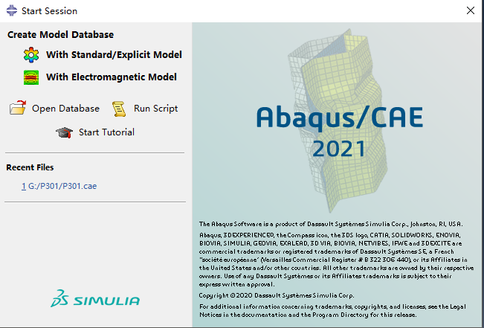

进入软件界面如下：

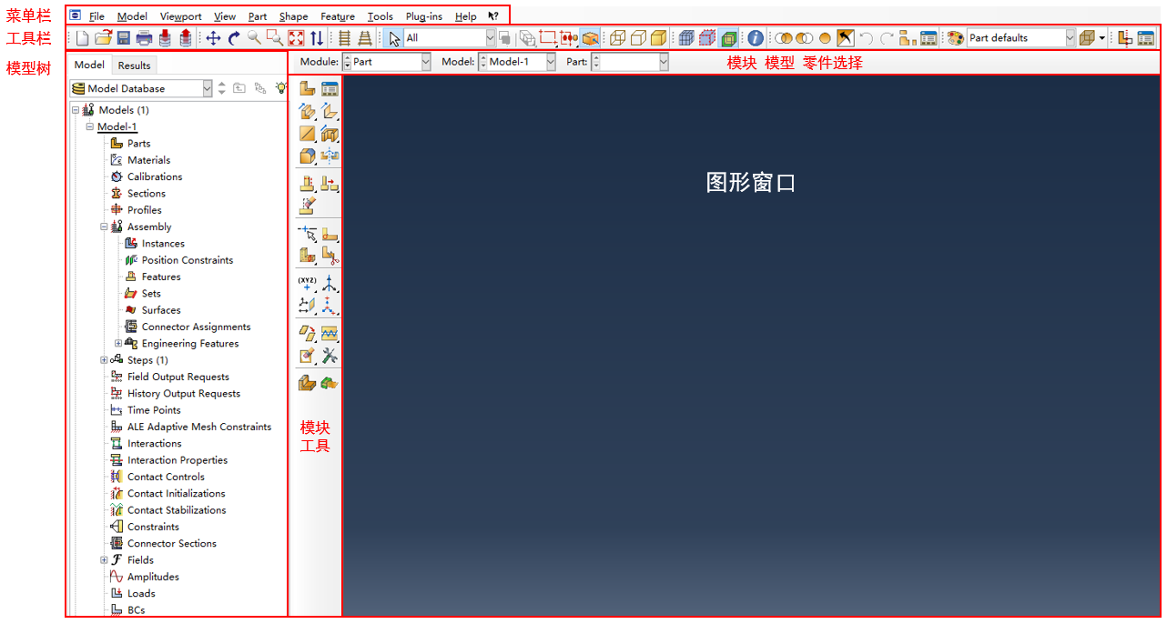

Abaqus界面主要分为以下几个区域：菜单栏，工具栏，模型树，模块模型选择，模块工具，图形窗口。

Abaqus软件的仿真流程比较清晰，按模块顺序操作即可，模块包括part零件、property属性、assembly装配、step分析步、interaction相互作用、load载荷、mesh网格、（optimization优化）、job求解、visualization可视化（后处理）。

本章会按界面区域进行介绍，各个模块和模块工具会在后续章节单独介绍。

## 菜单栏



上图是part模块的菜单栏，每个模块有各自专用的菜单选项，这里只介绍通用部分，专用选项在其所在模块中介绍。

### File

用于打开，保存，导入，导出文件。

#### Open

用于打开Abaqus文件，cae文件和odb文件。

#### Save

保存cae文件，如果是保存过的则直接覆盖，新建的则需输入文件名。

Save as 另存，可选择输入新文件名或覆盖已存在的文件。

#### 工作目录

File-> set work directory

可在软件快捷方式右键选择属性，修改起始位置，即默认工作目录。

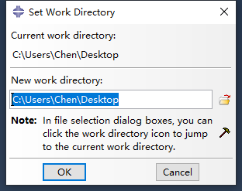 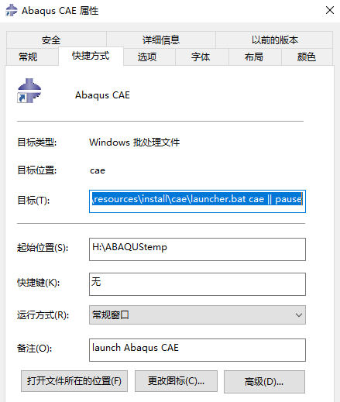

工作目录是运行job后存放计算过程产生文件的地方，产生的文件可能比较大，要预留足够空间。

#### Import

可导入sketch草图，part零件，assembly装配体，model模型。从后往前为包含关系，model中可包含材料、属性、接触、载荷、网格等。零件和装配则只能包含网格或实体。从hypermesh导出的inp一般以model模型导入，有特殊需要也可通过part导入。

### Model

功能和在模型树中model处右键菜单几乎一样，包括model的创建，修改，复制，删除功能。Model的修改只有在特殊分析时能用到，会在用到时介绍，平时不需要改。这里比右键多一个复制工具选项。可以把一个model中的子项复制到另一个model中，可以复制材料，属性，零件等。

### Viewport

可在顶部菜单view -> toolbars -> viewport 调出对应工具栏

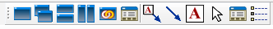

关于显示窗口的一些设置，包括创建新窗口，多窗口关联等，比较常用的是后处理中的显示设置，包括坐标，图例，标题和描述的样式和字体大小。

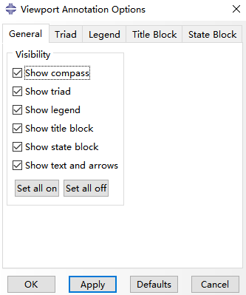 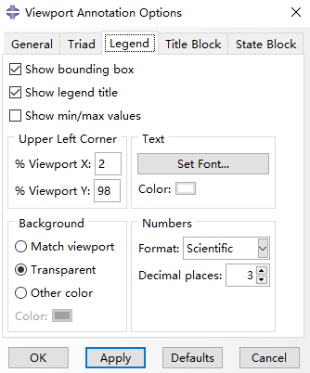 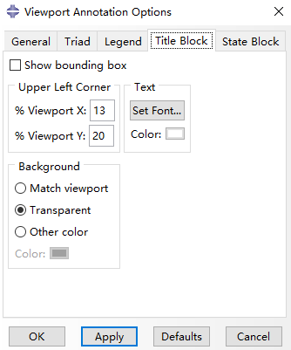

### View

包括视图的移动旋转等命令，对应工具条的View manipulation视图操作。

模型树及工具条的显示与隐藏，另外包含一些视图的显示设置。

#### View option

用于设置相机视角，使用平行视图时不需要设置。

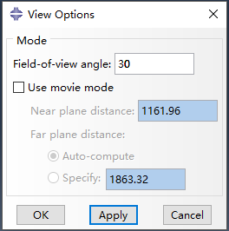 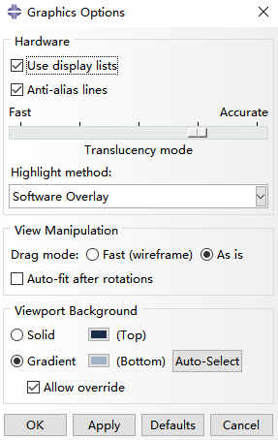

#### Graphic option

可设置选项包括：显示列表，抗锯齿，显示速度和精度。高亮显示形式。拖动显示形式（线框或实体），旋转后自适应视图。背景色（渐变或单一颜色）。

#### Light option

光源设置，包括材质，环境亮度，光源数量、位置、扩散反光等。很少使用，一般保持默认即可。

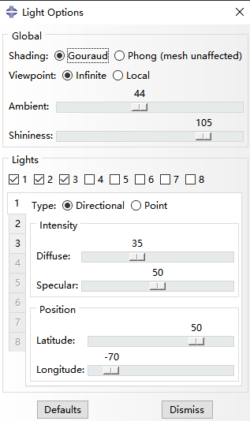 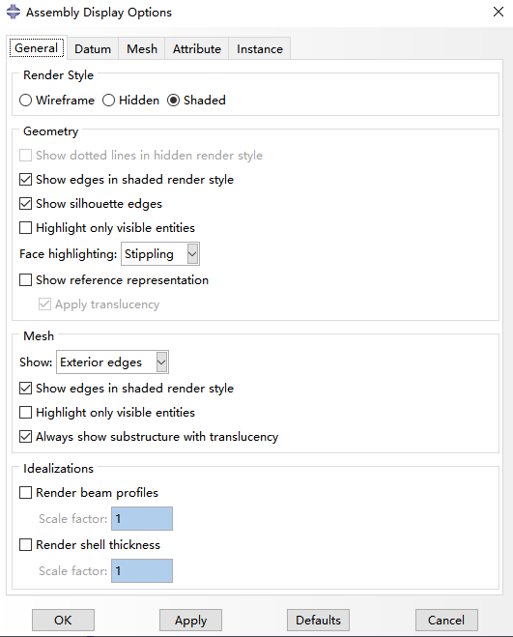 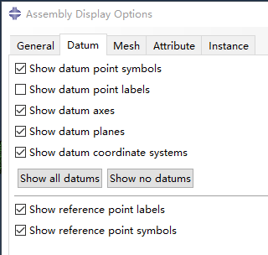

#### Assembly display options

包括常规，基准，网格，特性，实例的显示设置。

General中包括线框和实体显示形式，几何体边和面的渲染，网格边界的渲染，梁单元显示截面，壳单元显示厚度。

datum中可设置是否显示基准点，线，坐标系等。

Attribute中包含模型中的相互作用，连接单元，载荷约束等元素的显示。

如果使用中有些创建的元素找不到了，可以到这里看看是否关闭了显示。

### Tool

包括RP点，set，surface等元素的创建与修改，操作方式设置，图标大小设置等。

#### Query

查询功能与工具栏里（蓝底i图标）相同，用来测量坐标，距离等参数；查询到的信息会显示在最下方消息窗口。

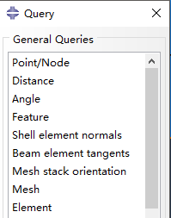 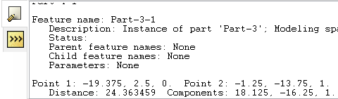

#### Reference point

参考点，与interaction模块的RP点相同，创建耦合，质点，集中力等都需要用到。

#### Set

根据模型中包含的元素，可选择创建几何、节点，RP点、单元集合，可用于加载，赋材料属性，输出结果等。比较常用。

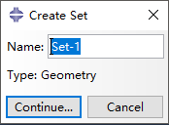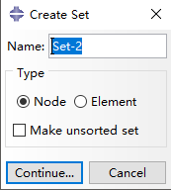 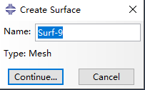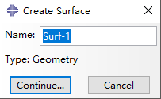

#### Surface

用于创建面集合，可以是几何或单元的表面或截面。用于创建接触对、加载、以及一些其他需要用到面集合的功能。比较常用。可选择壳单元或实体表面。

#### Datum

基准，包括点、线、面、坐标系。这里提供了多种创建方法，字面比较容易理解。这几个功能在除job以为的模块工具中都有。具体操作在第二章有介绍。

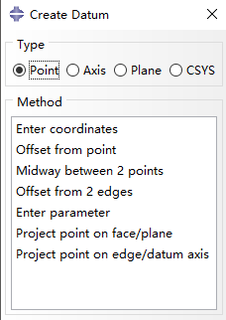 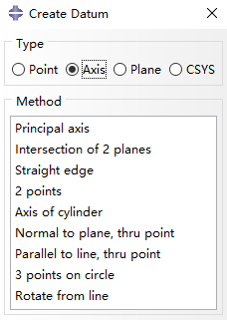 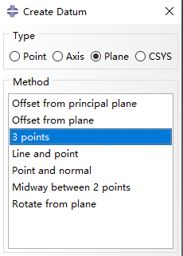

#### Amplitude

幅值曲线，可用于创建表格或函数形式的曲线，需要使用非线性曲线时用得到，比如加载的位移时间曲线，力时间曲线等。

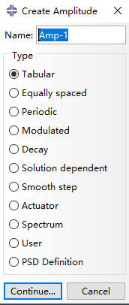 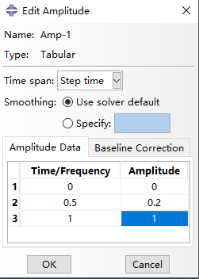 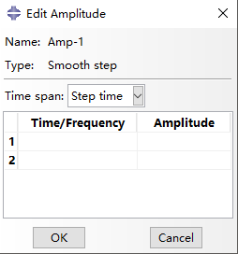

绘制的曲线可以在菜单栏plug-ins -> tools -> amplitude plotter中查看曲线。

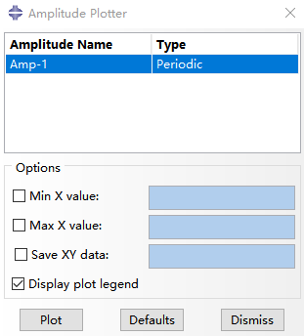 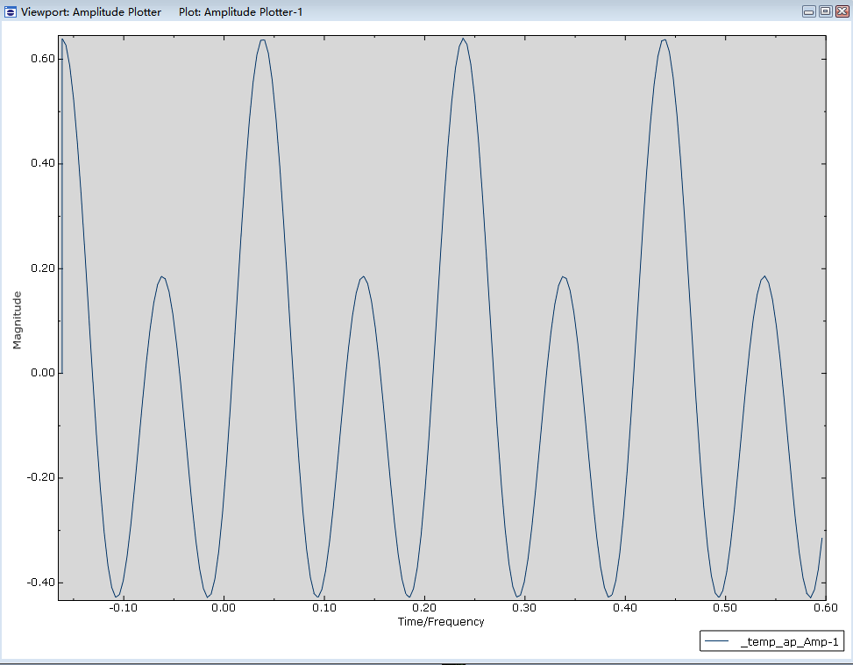

下面介绍几种曲线：

Tabular（表格），加载曲线为表格中点连成的折线。静强度中很常用。

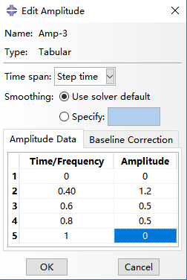 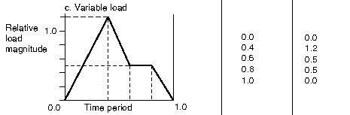

Smooth step（平滑），输入方式与表格相同，曲线变为平滑过渡，在动力学中很常用。

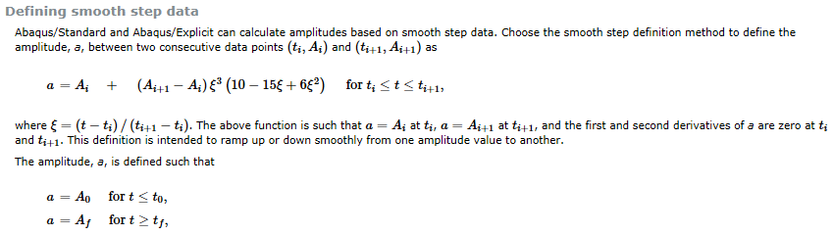

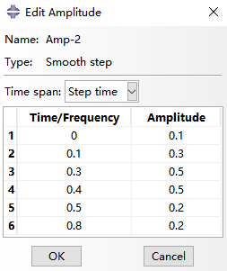 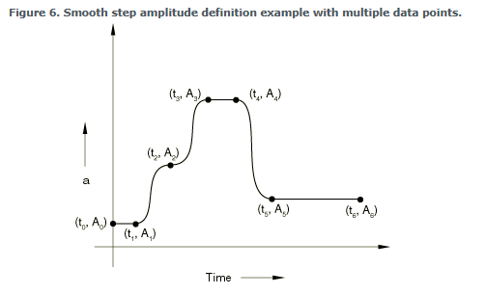

Periodic（周期的），正弦和余弦曲线的叠加，公式如下：

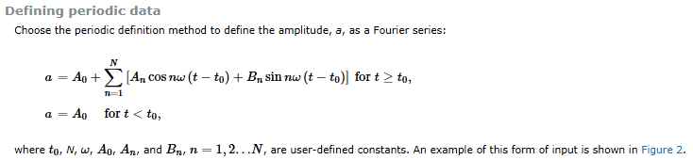

circular frequency对应公式中ω；starting time对应t0；initial amplitude对应A0；下方表格为An和Bn。

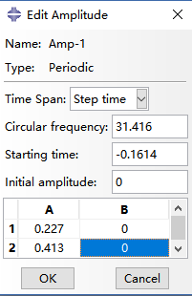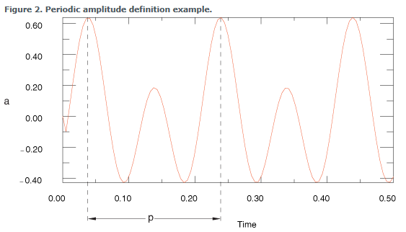

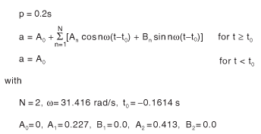

Modulated（调制），可由幅周期不同的正弦曲线相乘得到新曲线。公式如下：

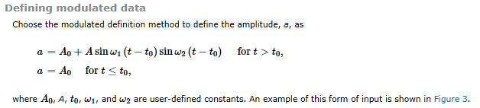

initial amplitude对应A0；amplitude对应A；starting time对应t0；circular frequency1对应公式中ω1；circular frequency2对应公式中ω2.

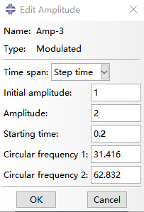 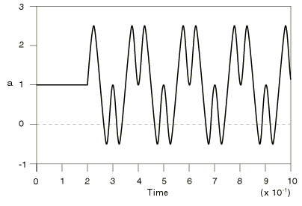

#### Customize

自定义包含两部分，toolbars功能和view-> toolbars 相同。

Function可以设置功能的快捷键。

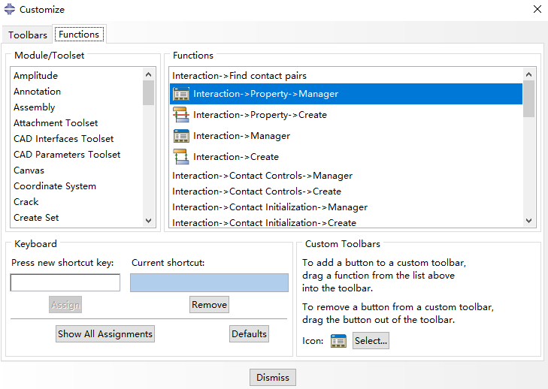

#### Options

Memory是内存控制设置，保持默认即可。

View manipulation中可设置视图操作快捷键。

Icons是设置模型树和工具图标显示大小的。重启后生效。

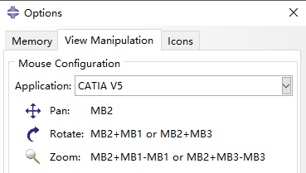 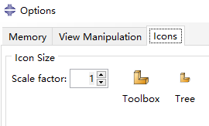

## 工具栏

工具栏的调出和隐藏可在view -> toolbars或 tool-> customize中设置。



### view options



用于切换平行视图和透视图，默认为透视图，我们操作时比较适合用平行视图，方便框选。

### View manipulation



包括移动旋转缩放的基础视图操作，可由快捷键代替，很少使用。快捷键可在tool -> options 中进行设置。



### View



按坐标轴摆正视图，如果模型是按坐标轴摆放的，这个功能会很方便。

### File



新建，打开，保存，窗口截图；

### Selection



#### 选择元素类型



左侧光标图标默认激活，激活后可在窗口中选择元素。右侧下拉菜单可选择元素类型，默认all，即所有元素都可选中，可以修改成单元、面、节点等，只选择该类型元素。

#### 筛选



选择最接近屏幕的元素，默认开启，在鼠标光标位置有多个可选元素时默认选择最前方元素，如果不开启，光标右下角会出现三个点提示有多个点，然后选中距光标最近的。



三个选项分别是所有元素可选中；仅可选中内部元素；仅可选中表面元素。

#### 选框形状



可选矩形，圆形和多边形。

#### 选择方式



红色圆点代表选中，从左到右分别是：选择选框内元素；选择选框内和选框线上的元素；选择选框线上的元素；选择选框外的元素。

#### 高亮预览



该功能默认开启，将鼠标停放在元素上，元素高亮显示，提示将被选中的元素。

这个工具很常用，切换到合适的选择模式可以加快工作效率。

### 显示样式

Render style 渲染样式

Visible objects 可见对象

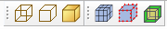

这两个工具，用于更改显示样式，包括线框，隐藏，实体渲染；网格，种子节点，参考面。

### Viewport



关于显示窗口的一些设置，包括创建新窗口，多窗口关联等，比较常用的是后处理中的显示设置，包括坐标，图例，标题和描述的样式和字体大小。

### Display group

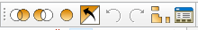

单独显示选择元素，隐藏选择元素，全显示，显示与隐藏元素反转，返回上一视图，下一个视图，创建显示组，视图管理器。

显示和隐藏可以先框选，点击图标后执行操作；也可以点击图标后，在窗口下方选择元素类型，在框选元素，点done或鼠标中间完成操作。

倒数第二个用的比较多，可以选择各种集合单独显示，增加显示和隐藏，操作比较灵活。可以使用另存将选中部分元素创建为新的显示组。

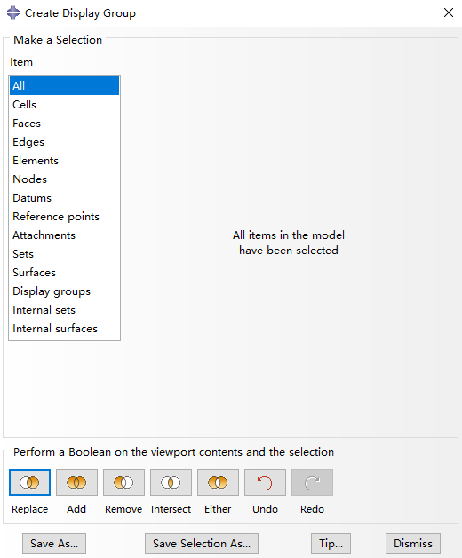 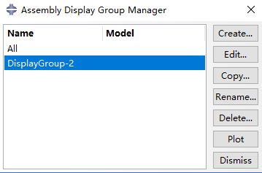

### 其他工具

#### Color code



依次是模型颜色显示设置，透明度，截面视图，查询功能。

显示颜色color code（颜料板图标）用来设置显示颜色，可以按set，material等显示；

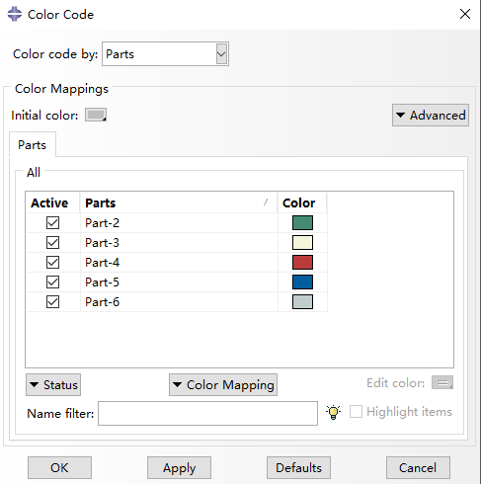 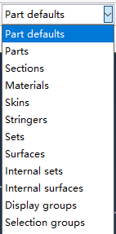

#### View cut

截面视图操作不是很舒服，先选择分割面，选择是否显示截面的一侧、截面和截面的另一侧。下面选择偏移或旋转，设置截面偏移量和旋转角度。如果是网格模型，建议直接隐藏一部分单元。

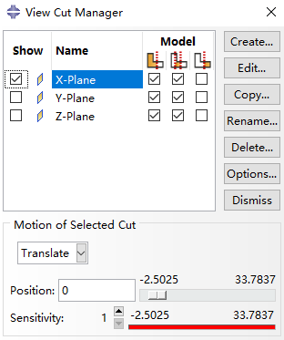 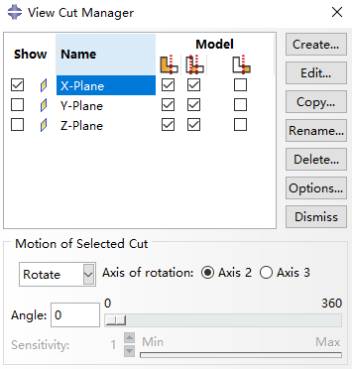

这几个功能比较简单，不单独介绍了。

## 模型树

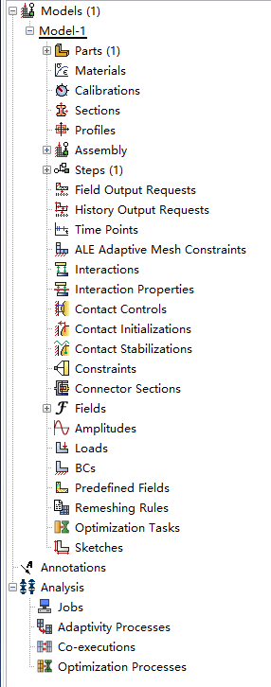 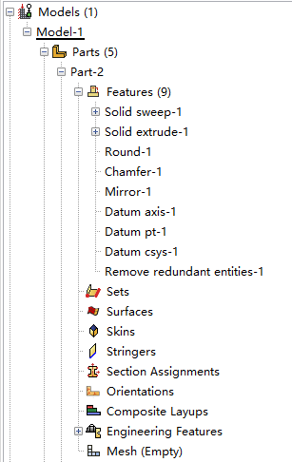 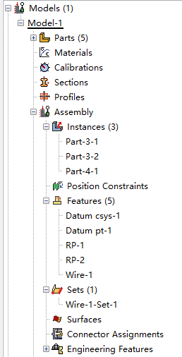

创建的元素几乎都可以在模型树中找到，但不都能修改，有的要修改需要删除后重建。

模型树中的最大层级为model，model下一级包括零件，材料，截面属性，装配，分析步，历程输出和场输出，接触和接触属性，载荷约束等。

要注意的是assembly引用part，引用时可选择是否关联，如果关联，修改part中的元素时，assembly中会一同变化；如果不关联，则不会一同变化。无论是否关联，修改assembly中的元素时，part不会变化。导入的model默认是关联的，修改网格时需要在part中修改。Set，surface，feature可直接在assembly中修改。

模型树各节点相关操作将在后续对应章节介绍。

## 物理常数

物理常数可在模型树中model处右键选择edit attributes或菜单栏中model -> edit attributes 打开设置窗口。下面是帮助文档中的介绍和翻译，最后两个帮助文档写了但这里没有用到。

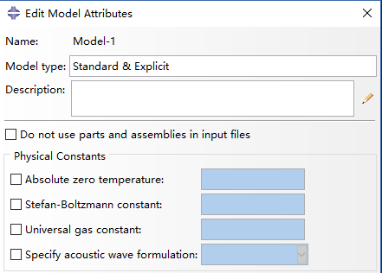

### 绝对零度

将此参数设置为所选温标上的绝对零度。例如，如果分析使用以摄氏度为单位的温度，则设置绝对零度=-273.15。

ABSOLUTE ZERO

Set this parameter equal to the absolute zero on the temperature scale chosen. For example, if the analysis uses temperature in degrees Celsius, set ABSOLUTE ZERO=−273.15.

### 斯特凡-玻尔兹曼常数

将此参数设置为史蒂芬玻尔兹曼常数。例如，在国际单位，斯特凡-玻尔兹曼常数=5.669 × 10^−8 J/(s·m^2·K^4)。仅用于黑体辐射。

STEFAN BOLTZMANN

Set this parameter equal to the Stefan Boltzmann constant. For example, STEFAN BOLTZMANN=5.669 × 10−8 joule per sec m2 kelvin4 in SI units.

### 通用气体常数

将此参数设置为通用气体常数。例如，在国际单位，通用气体常数=8.31434 J/(mol·K)。

UNIVERSAL GAS CONSTANT

Set this parameter equal to the universal gas constant. For example, UNIVERSAL GAS CONSTANT=8.31434 joule per mole kelvin in SI units.

### SPL 参考压力

设置此参数等于计算声压级时使用的参考压力。例如，在国际单位，SPL参考压力=20 μPa。

SPL REFERENCE PRESSURE

Set this parameter equal to the reference pressure used for computing the sound pressure level. For example, SPL REFERENCE PRESSURE=20 micropascals for air in SI units.

### 玻尔兹曼常数

将此参数设置为路德维希·玻尔兹曼常数。例如，在国际单位，玻尔兹曼常数=1.380662 x 10-23 J/K。

BOLTZMANN

Set this parameter equal to the Ludwig Boltzmann constant. For example, BOLTZMANN=1.380662 × 10−23 joule per kelvin molecule in SI units.

## 单位制

### 单位的换算

Abaqus软件中没有单位，要求我们使用时所用单位统一，单位的统一指的是基本单位统一，基本单位有七个，分别是长度l、质量m、时间t、电流I、热力学温度T、物质的量n和发光强度Iv。

这些基本单位构成了国际单位制（SI）的基础，基本单位可以根据需求选取，其他物理量的单位都可以由这些基本单位通过数学运算推导出来。

例如，加速度的单位是由长度和时间单位组合而成，表示为m/s^2；力由质量和加速度导出，即由质量长度和时间组成N=kg·m/s^2；压强由力和长度导出，即由质量长度和时间组成Pa=N/m^2=kg/(m·s^2)，这里可以注意到，当长度单位由m换成mm后，压强单位则由Pa变为kPa。导出单位很多，当我们使用的单位制不是国际单位制时，导出单位经常需要我们自己换算。

### 常用单位制

下面列举几种常用的单位制。

|  |  |  |  |
| --- | --- | --- | --- |
|  | m-N-s-kg（SI） | mm-N-s-t | mm-mN-s-kg |
| 长度（l） | 米（m） | 毫米（mm） | 毫米（mm） |
| 力 | 牛顿（N） | 牛（N） | 毫牛（mN） |
| 时间（t） | 秒（s） | 秒（s） | 秒（s） |
| 质量（m） | 千克（kg） | 吨（t） | 千克（kg） |
| 应力、压强 | 帕斯卡（Pa） | 兆帕（MPa） | 千帕（kPa） |
| 功、能量 | 焦耳（J） | 毫焦（mJ） | 微焦（μJ） |
| 功率 | 瓦特（W） | 毫瓦（mW） | 微瓦（μW） |
| 热力学温度（T） | 开尔文（K） | 开尔文（K） | 开尔文（K） |
| 电流（I） | 安培（A） |  |  |
| 物质的量（n） | 摩尔（mol） |  |  |

# Part（零件）

Abaqus自带的建模模块，可用于创建简单的几何体，包括拉伸旋转倒角等简单功能，一般用来创建辅助的简单几何体，复杂的几何体直接通过菜单栏-file-import-part导入三维模型。

## 创建零件

进入软件后，会默认生成一个名为model-1的model层级，part层级为空，需要创建一个part，点击part模块的第一个工具，弹出创建界面。

 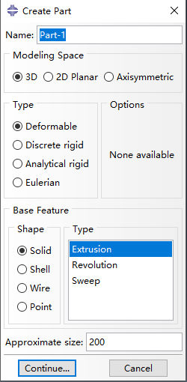 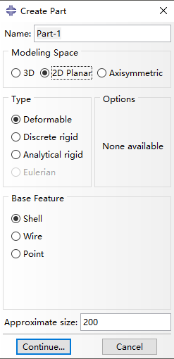 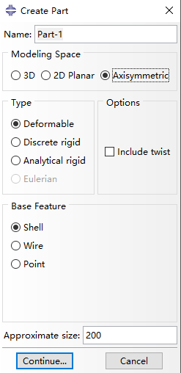

### Modeling space

选择一种建模空间类型，包括3D，2D和轴对称三种，常用3D模式。

### Type

#### Deformable（可变形体）

分析中最常用的模型，用于分析零件受力后的变形，应力应变等，可赋予线弹性、弹塑性、超弹性等材料属性。

#### Discrete rigid（离散刚体）

需要划分网格的刚体模型。

#### Analytical rigid（解析刚体）

不需要网格也能进行分析的刚体模型。

#### Eulerian（欧拉）

一般用于流体或大变形体，使用较少。

### Base Feature

只有3D的solid和shell有多种创建方法，其他的都直接通过草图绘制。

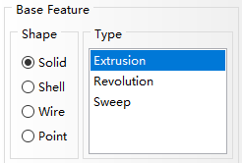 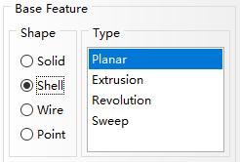

最下方是工作区尺寸，根据需求设置。这个设置只影响草图界面的网格参考线范围，超出这个区域也可以正常绘图。点击继续进入草图界面。

可通过对草图拉伸、旋转、扫略方式创建实体和壳。

使用拉伸绘制时，退出草图会弹出窗口提示输入拉伸长度。

使用旋转绘制时，退出草图前会提示选择一条虚线作为旋转轴，需要提前绘制好。退出时输入旋转角度。

使用扫略时，在第一个草图界面画扫略路径，完成后跳转到第二个草图界面画截面，完成后结束。可在模型树上双击或右键sketch修改草图，更新后生效。

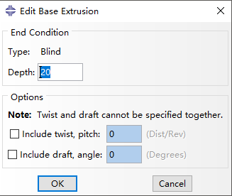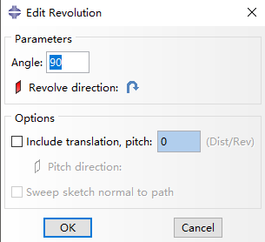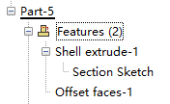

### Sketch（草图）

绘制方法与其他三维软件类似，输入点时可在窗口下方输入坐标点后按Enter，完成绘制后按鼠标中键或点击done退出草图。

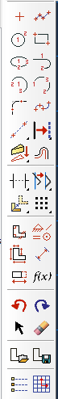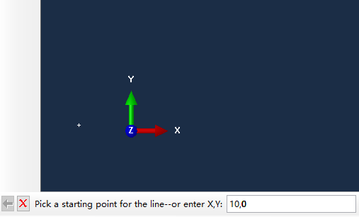

### Part manager

零件管理，包括创建，复制，重命名，删除，锁定，解锁，更新。这些功能在模型树右键菜单都有。创建可右键parts主节点。

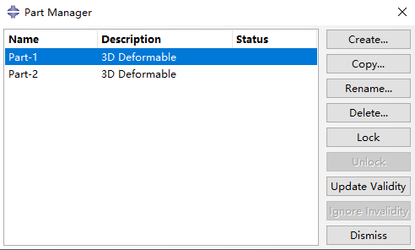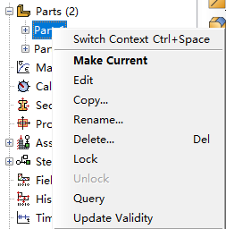

创建后，可以在窗口上方选择一个part，即为当前part，与右键make current功能相同。



## 创建几何

工具图标右下角有黑色小三角的，可以长按展开，选择其他创建方式。

### Solid（实体）



可在当前part中增加实体，与原有实体布尔加运算。方法包括拉伸、回转、扫略、放样、由面生成。

#### Extrude（拉伸）



激活图标后，选择草图平面，可以是已有实体的表面，sketch origin选项用于设置草图中心位置，可以选自动，也可以手动选择一个点。



选择面上一个轴，可以是几何边，作为草图的一个轴。



进入草图界面，绘制封闭图形后点击鼠标中键或done。在退出时弹出参数界面。



type可选blind，在depth输入拉伸高度；或up to face，在点OK后选择目标面。

extrude direction图标用于切换拉伸方向。

Keep internal boundaries勾选后会保留新建实体和原实体的边界。

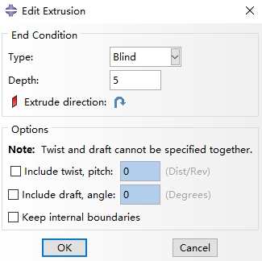 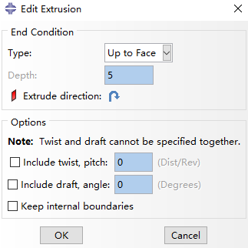

#### Revolve（旋转）



回转与拉伸不用的是在草图界面需要多创建一条虚线（construction构造线）轴作为旋转轴。如果创建了多条构造线，在退出草图时提示选择一条作为旋转轴。然后弹出参数界面。

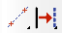 

这里和拉伸类似，距离变成了角度。

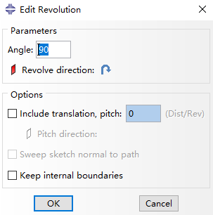

#### Sweep（扫略）



模型中已存在几何体时，使用扫略命令可以选择几何上的边和面，或使用草图绘制，点击铅笔命令进行选择或进入草图界面。Path处绘制路径，profile处绘制截面。

Keep profile normal constant 勾选后截面方向固定，不随路径角度变化。不勾选时草图和路径保持固定角度。

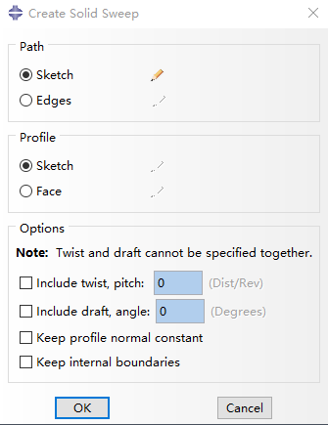

进入截面草图时可以使用自动，草图原点是路径线起点，草图平面与路径线垂直，或者使用自定义选择草图平面。

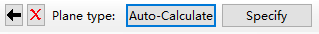

#### Loft（放样）



第一页用于选择变化前后的两个封闭线框。第二页用于控制路径，可以使用几种特定的形式，或者选择路径曲线。这一功能使用较少。

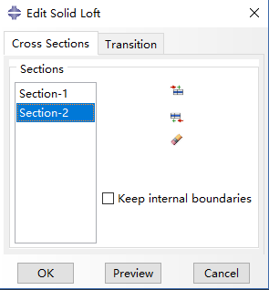 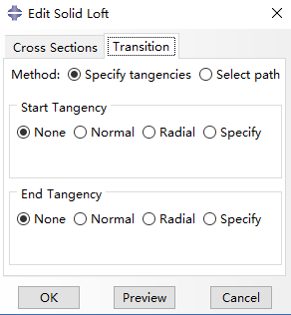

#### From shell（封闭面）



激活图标后，选择封闭的曲面，点done或鼠标中键完成创建，较少使用。



### Shell（壳）

创建面，与创建实体操作类似，草图面可以绘制任意线，通过拉伸、回转、扫略、放样生成面，也可通过草图直接绘制面，或提取实体表面。较少使用。



### Wire（线）

创建空间上的线，可以基于草图面，空间点，已有线或几何创建。很少使用。



### Cut（切割）

凹槽，与solid功能操作类似，在原有实体上去除材料，布尔减运算。



### Chamfer（倒角）

倒角，倒圆角。先选择边，然后输入尺寸。



### Mirror（镜像）

选择一个平面，将现有part镜像。与原实体布尔加运算。



## 特征

在软件中创建的几何元素（点、线、面、体），参考元素（点、线、面、坐标系），以及创建几何元素的过程，都会以feature的形式保存在模型树里。

在part和property模块创建的特征会在parts节点下，在assembly之后的模块创建的特征会在assembly节点下。mesh模块可以选择操作目标assembly或part，使用时要注意。Part中的特征会传递到assembly中，可以正常使用单如需修改需要到part中进行。Assembly中的特征不影响part。

可以在模型树上对各个特征进行操作。选中模型树上的特征后，视图窗口会高亮显示选中的特征。这一功能比较常用。

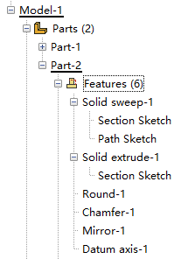 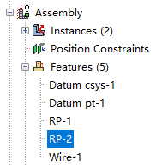

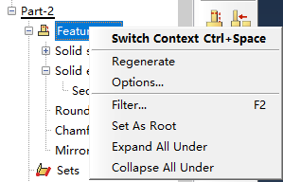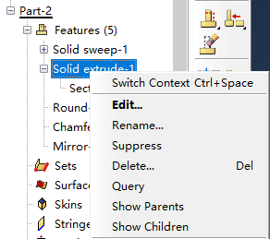

下面是用于修改feature的工具介绍。



### Edit（编辑）

在创建的特征处右键edit，可修改创建过程输入的参数和绘制的草图等。

### Regenerate（更新）

更新特征。一些层级修改后，需要对上一层及进行更新后才能生效。例如修改草图后，上一级处出现黄色对号，需要对features节点进行更新，模型才会更新。

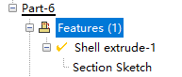 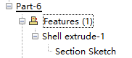

### Suppress（抑制）

抑制，取消激活，与删除效果类似，但可以重新激活（抑制后可选resume恢复）。抑制或删除的特征如果已被后面特征引用，会一同抑制或删除。

### Delete（删除）

删除特征。

## 分割工具

包括线、面、体的分割工具。可以对part中的几何进行分割，分割操作可以在模型树中model -> part -> features节点下找到，可以修改、删除或取消激活。

### 分割边



#### By location（通过位置）

点击一条边线的一个位置，会在该位置显示一个红点，确定后在该点位置将边打断。

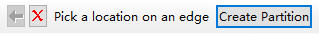 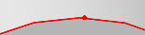

#### Enter parameter（输入参数）

选择一条边，根据箭头方向输入比例系数，将边打断。



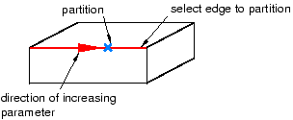

#### Select point（选择点）

选择一条边，边上中点处会显示出一个可选的点，也可选择边上其他基准点，完成分割。

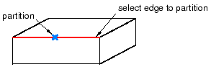

#### Datum plane（基准面）

选择一条边和一个相交的基准面，在交点处打断边线。

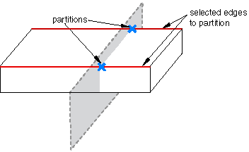

### 分割面



#### Sketch（草图）

选择一个要分割的面，如果是平面，将作为草图平面，如果不是，还需再选择一个平面作为草图平面并输入切割深度，可选择切透，切到点，或指定距离。选择完草图后需要选择一个轴和一个方向，用于定位草图方向。进入草图后绘制用于切割的线，完成切割。

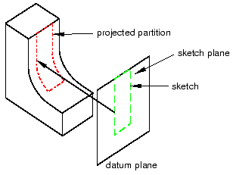 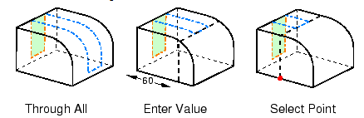

#### Shortest path（最短路径）

选择一个要切割的面和面内两点，完成切割。

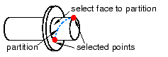

#### Datum plane（基准面）

选择一个要切割的面，和一个基准面，完成切割。

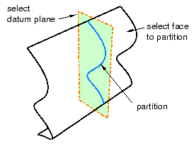

#### curve normal to two edges

垂直于边的曲线，选择一个要切割的面，选择两条边和每条边上一点，通过这两点垂直于边创建一条曲线。

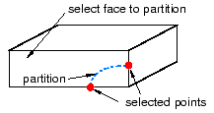

#### extended face（延伸面）

选择一个要切割的面，再选择一个面延伸切割第一个面。

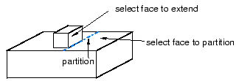

#### intersect by faces（相交面）

选择一个要切割的面，再选择一个与之相交的面，完成切割。

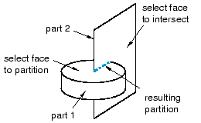 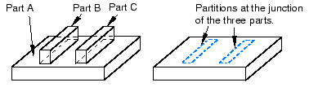

#### Project edge（投影边）

选择一个要切割的面，选择边，将边投影到面上。

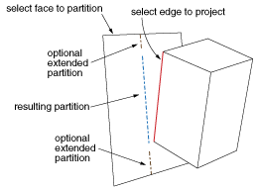

#### Auto partition（自动分割）

可将复杂的面自动分割成简单的面，便于画分网格。没有手动切割效果好。

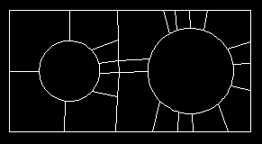 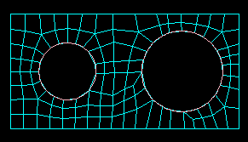

### 分割体



#### Define cutting plane（创建分割面）

选择要切割的实体（只有一个的时候不用选），选择一种方式创建分割面，第一种和第三种相似，用过选择面的法向和通过的点来确定平面，第二个是通过三点确定平面。



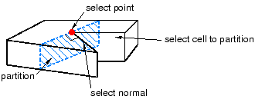 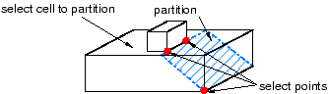

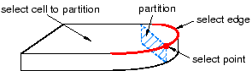

#### Datum plane（基准面）

选择实体，选择基准面，完成分割。

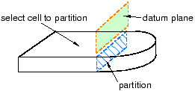

#### Extend face（延伸面）

选择实体，选择面，延伸切割。

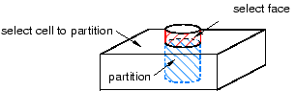

#### Extrude/Sweep edge（扫略）

选择实体，选择一个平面内的边（可以多条），选择一个方向或一条边进行扫略。



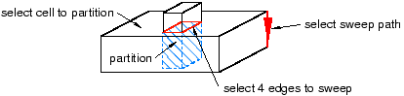 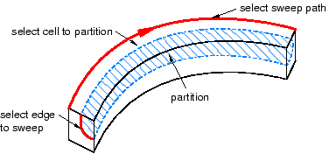

#### N-sided patch（补丁）

通过封闭边线或角点方式创建截面。



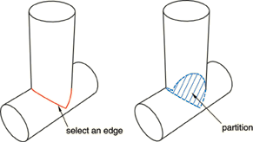 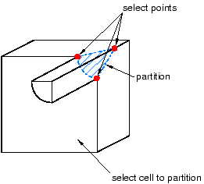

#### Sketch（草图）

选择实体，选择草图平面，选择方向，绘制截面，完成切割。

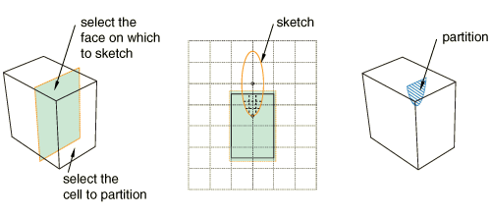

## 创建基准

用于创基准点、线、面、坐标系。

### 基准点



基准点在视图窗口以黄色圆圈的形式显示，基准点可用于创建参考点或其他基准，不能用于创建约束和加载点。创建方法如下：



#### 输入坐标

通过在窗口下方输入坐标的方式创建基准点。



#### 偏移点

通过对已有点偏移的形式创建基准点，选择一个点，可以是参考点，基准点，几何上的特征点等。输入偏移向量，完成创建。



#### 中点

选择两个点，可以是参考点，基准点，几何上的特征点，创建两点的中点。可勾选make independent 使此基准点独立，勾选后此基准点不会随引用的两个点的移动或删除变化。



#### 基于两条边偏移

选择一个平面作为基准点所在平面，选择面上一条直边，输入偏移量，选择第二条直边，输入偏移量，完成创建。在第一步也可勾选make independent 使此基准点独立。







#### 输入参数

选择一条边，根据箭头所示方向，输入比例，范围0-1.





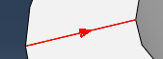

#### 投影到面

选择一个点，再选择一个平面，创建一个投影点。平面可以是几何面或基准面。

#### 投影到线

选择一个点，再选择一条直线，创建投影点。直线可以是几何边或基准线。

### 基准线

除了使用坐标轴创建以外，其他方式均可勾选make independent使创建的基准线独立。



#### 基于坐标轴

选择一条坐标轴，在全局坐标轴上创建一条基准线。



#### 两平面交线

选择两个平面，创建两平面的交线。

#### 基于几何边

选择一条直的几何边，创建基准线。

#### 通过两点

通过两点创建基准线。

#### 圆柱轴线

选择一个圆柱面，轴线位置创建基准线。

#### 点和平面法向

选择一个平面和一个点，通过点创建平面的法线。

#### 点和平行线

选择一条直线和一个点，通过点创建直线的平行线。

#### 圆上三点

选择圆上三个点，创建圆的轴线。常用于导入的网格创建圆柱面轴线。

#### 旋转直线

选择一条要用于旋转的直线，再选择一条轴线，根据显示箭头方向输入旋转角度，完成创建。

### 基准面

除了使用坐标平面创建以外，其他方式均可勾选make independent使创建的基准面独立。



#### 偏移坐标平面

选择一个坐标系面，输入偏移量。

#### 偏移平面

选择一个平面，选择输入偏移量或选择偏移到点。



选择偏移量时，可根据箭头方向选择确定或翻转，输入数值时也可以输入负值。

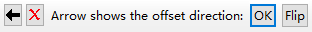

#### 通过三点

选择不共线三点确定一个平面。

#### 通过直线和点

选择一条直线和直线外一点确定一个平面。

#### 点和垂线

选择一个点和一条直线，通过该点垂直于直线创建基准面。

#### 两点对称面

选择两点，创建两点的对称面，即过两点中点，垂直于两点连线创建基准面。

#### 旋转平面

选择一个平面，再一条直线作为旋转轴，根据箭头方向，输入旋转角度，完成创建。

### 坐标系

所有创建方法都需要线选择坐标系类型，直角坐标系，圆柱坐标系和球坐标系，均可勾选make independent使创建的坐标系独立

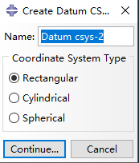

#### 三点

选择坐标系类型，选择原点，选择轴上一点，选择平面上一点。点可以通过窗口中选择，也可以直接输入坐标。不同类型坐标系的轴和平面名称不同，根据提示选择即可。







#### 偏移坐标系

创建方法类似于偏移平面，选择已有坐标系，输入偏移量或选择一个点作为原点。

#### 两条线

选择一条直线作为X轴，再选择XY平面上一条直线，两条直线的交点为原点（不相交不行）。

## 几何编辑

导入零件时可能出现不精确特征，弹出自动修复对话框，可能无法修复，可进行手动修复。修改后几何会自动创建新的feature替换旧的几何，可在模型树中删除或取消激活来还原。

### 精度调整



简化模型提高速度，或对精度不足的模型提高精度，很少使用。

### 线编辑



#### Stitch（缝合）

缝合容差内的两个边。输入容差，不勾选pick edges按鼠标中键，将缝合所有容差内的边。勾选后按鼠标中键，需要选择边（按shift多选），再按鼠标中键，仅缝合选中边中满足容差的边。



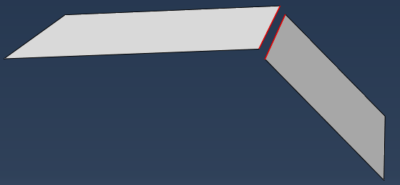 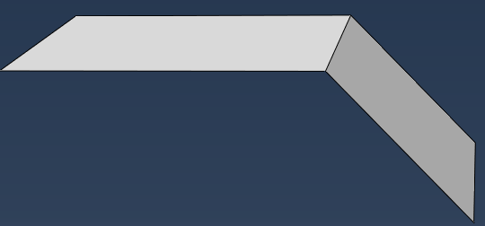

#### Repair（修复）

包括修复小边，和无效边，很少使用。

#### Merge（合并）

将面内连续多段线合并成一段，很多线不支持勾选extend selection，很少使用。



#### Remove（移除）

Remove redundant entities可移除面内无用的特征线，重要特征和面边缘不可移除。

Remove wire edges 用于移除自由曲线wire，面内的特征线不可用。

### 面编辑



#### Remove（移除）

删除选中的面。如果删除了实体的表面导致不封闭，会将实体表面转化为壳，取代实体。

#### Cover edge（封闭边）

用封闭曲线生成面，可用于修补面上的缺口。

#### Replace（替换）

删除面后相邻面自动填充，可用于去圆角、倒角、孔等。该功能没有三维建模软件的好用，经常不成功。

#### Repair（修复）

包括修复小面，长条面，法向，并不好用，很少使用。

#### Offset（偏移）

偏移，沿着面的法向偏移，可用来抽取中面。

点击工具后，选择一个要偏移的面，弹出偏移窗口。

这里提供了几种偏移方法：

选择use target faces，点击右侧select选择第二个面，其中三个子选项分别为：

将第一个面向第二个面偏移两个面之间平均距离的一半。不等厚时并不是中面。

将第一个面向第二个面偏移两个面之间最小距离的比例系数，可以为负值。

将第一个面向第二个面偏移两个面之间最大距离的比例系数，可以为负值。

选择distance，直接输入偏移距离。

偏移后的面是新建的特征，不影响原来的特征，可以在模型树上勾选trim对原特征切割操作。

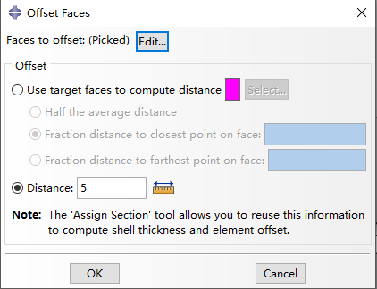 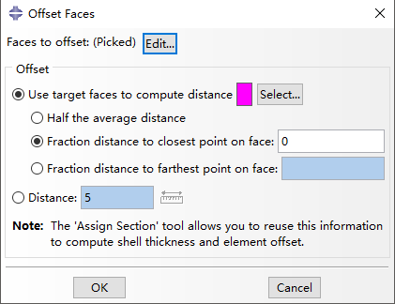

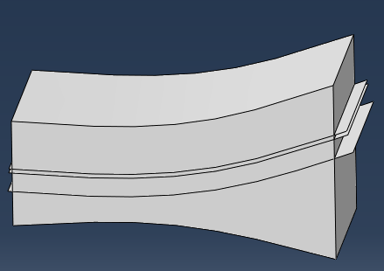 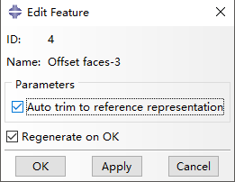

#### Extend（延伸）

延伸，延长后依然是一个平面，保持平面和边缘的斜率，点击该功能后弹出窗口。提供以下几种方法：

选择要延伸面的边，只对选中的边进行操作（可以按shift多选）；

选择要延伸的面，视为选择该面的所有边，有无法延伸的边时会弹出提示窗口。

选择distance，输入延伸距离，可以为负值，对选中的边延伸指定距离（负值缩短）。

选择target faces，点击右侧select，选择目标面，将选中边延伸至目标面。

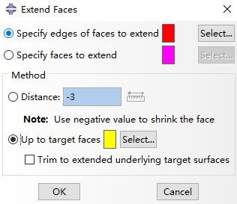 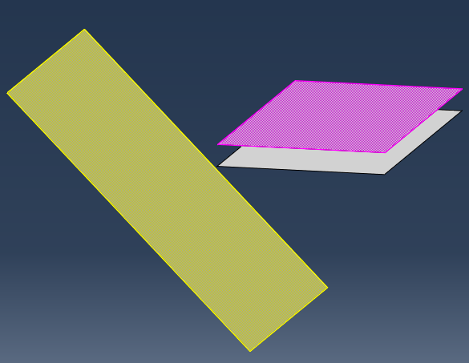 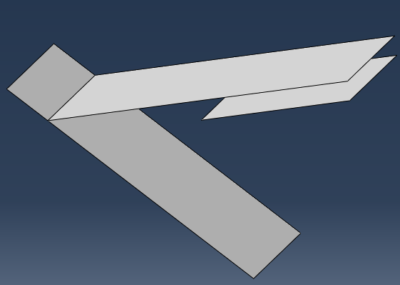

#### Blend（融合）

融合，延长后会把延长部分单独创建一个平面，取最短距离。

选择一条边和一个面，弹出窗口确定后将生成一个新面。

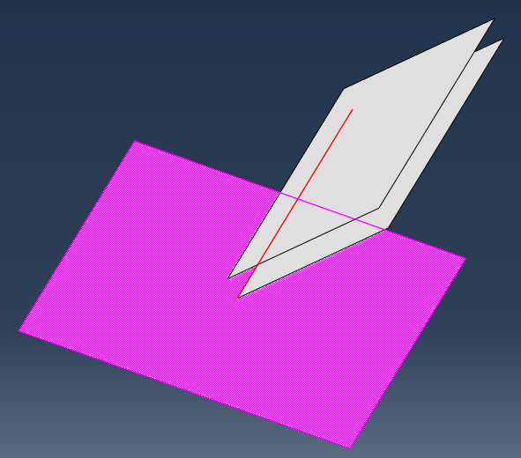 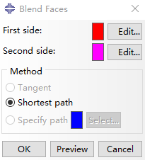 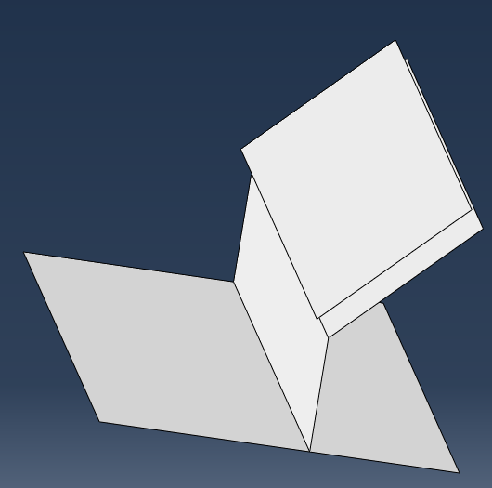

#### Form element faces

使用单元表面生成面，选择单元的表面，点击options设置容差，确定后可生成面，该功能很少使用。

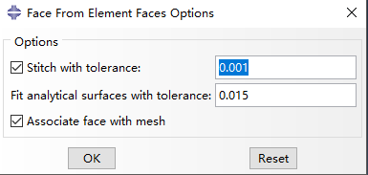 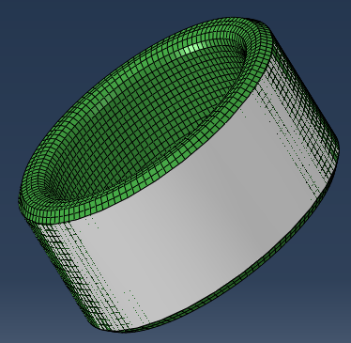

### 几何编辑



包含上述三种工具，详细功能见上文。

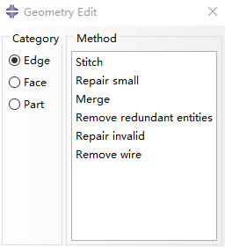 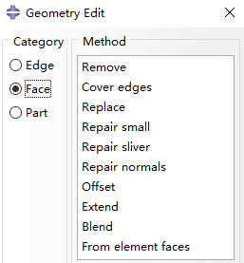 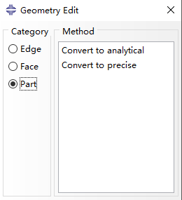

# Property（属性）

属性模块包括材料和截面属性的设置和分配。因为Abaqus软件可以计算各种场，涉及到的材料参数也非常多，这里只介绍强度分析中常用的部分。

## Material（材料）

### Create/edit



这两个图标是材料创建和管理。创建的材料可在管理界面修改和删除。

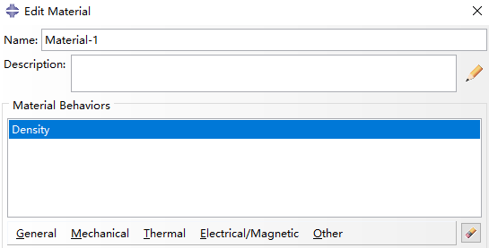 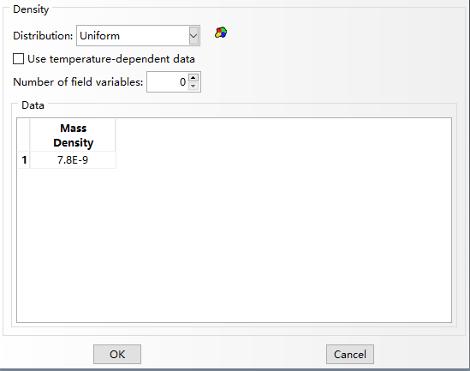

创建和修改材料界面包括：

name：材料名，必须填，后续需要引用，建议自己重命名；

description：描述，没有需要不用填；

material behaviors：材料行为，在页面中间（左图下面）的一排下拉菜单中选中的材料特性存放在这里。可以选中一条点击右下图标delete behavior删除特性。下半区域（右图）是选中特性的参数，每个特性的参数都不一样。

根据要做的分析类型：静力学、动力学、声学、热学等，选择需要用到的材料特性，包括：线弹性、非线性弹性、弹塑性、超弹性、各项同性、各项异性、失效等、密度、比热容、传热率等。

### Density（密度）

General -> density

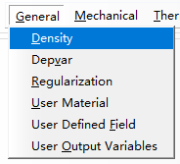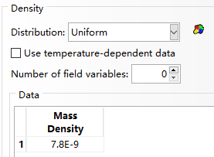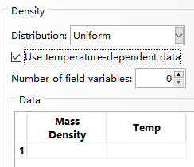

密度在使用动力学或重力、加速度等功能时需要设置。单位需要统一，（例如：mm s MPa t N）。

#### temperature-dependent

勾选后会多出一列温度参数，可以设置密度随温度变化，输入不同温度对应的密度即可。弹性塑性中也有这一选项，在焊接或热处理中可以用到。

### Elastic（弹性）

Mechanical -> elasticity -> elastic ，需要输入弹性模量和泊松比，铁的可使用下图数据。

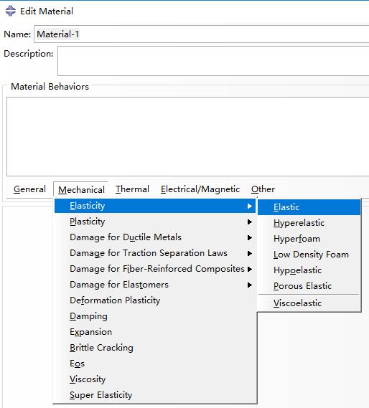 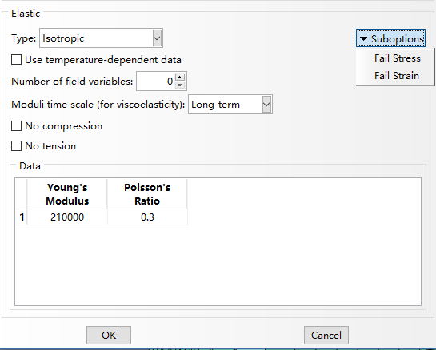

简单计算只需要输入上述两个参数即可，此界面还包括一些其他设置。

#### Type

用于设置各向同性或各向异性。这里只介绍各向同性和两种正交各向异性。

Isotropic 各向同性，最常用的；

Engineering constants 工程常数，三维各向异性，实体单元可用。需要输入三个方向的弹性模量、泊松比、剪切模量，以及设置与之对应的材料局部坐标系。

Lamina 板，平面各向异性，壳单元可用，需要输入两个方向的参数，以及材料局部坐标系。

#### Temperature（温度）

参数跟温度相关时可使用。

#### No compression（不受压）

可以用于模拟绳子类的材料，只受拉力，但勾选后可能不易收敛。

#### No tension（不受拉）

可用于模拟只受压的材料。

#### Suboptions（子选项）

右侧的下拉菜单，可以选择失效应力和失效应变，参数包括拉伸失效、压缩失效等。

### Plastic（塑性）

弹塑性材料除了上述弹性参数外还需要输入塑性参数。

Mechanical -> plasticity -> plastic ，需要输入应力和塑性应变曲线数据，塑性应变从0开始，曲线严格递增，超过最后一个应力值后应力不再增加。

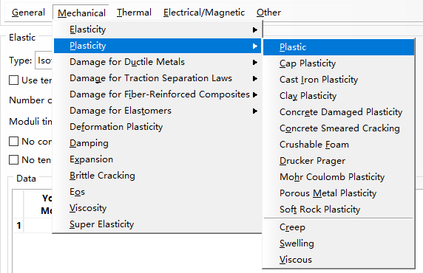 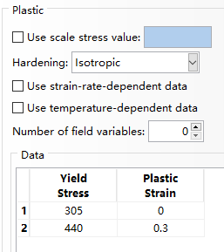

输入数据时，可在指定行右键进行插入和删除。

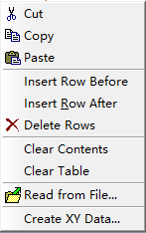 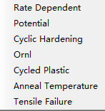

#### Suboptions（子选项）

子选项中特性很少使用，如需使用需要查找相关理论。

#### Hardening（硬化）

简单计算使用各向同性即可，如需考虑材料在加载卸载过程的材料硬化，需要了解各种硬化理论，选择与材料特性相符的硬化模型。

Isotropic 各向同性硬化

Kinematic 随动硬化

Multilinear kinematic 多线性随动硬化

Combined 组合硬化

Johnson-Cook 材料模型及失效模型。该模型一般用于描述大应变（large strains）、高应变率（high strain rates）、高温（high temperatures）环境下金属材料的强度极限以及失效过程。在Johnson-Cook强度模型中，屈服应力（yield stress）由应变、应变率以及温度决定。JC模型的公式是基于实验得到的。JC模型中，流动应力(flow stress)或屈服应力可以表示为以下形式：Y=[A+Bε^n][1+Clnε*][1-T*^m]

User 自定义，需要用户自己开发。

#### Strain rate（应变率）

变形比较快时可使用。

#### Temperature（温度）

塑性参数跟温度相关时可使用。

### 导入材料的实验数据

首先在模型树创建一个calibration（标定）；再创建data sets，选择数据表格文件，设置分隔符及表格对应行列导入数据；再创建behaviors（行为）选择材料类型：线弹性，弹塑性，超弹性；在弹出窗口选择上一步创建的数据表，输入屈服点，选择要赋予的材料。

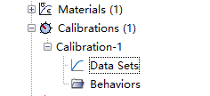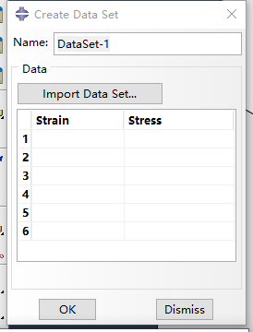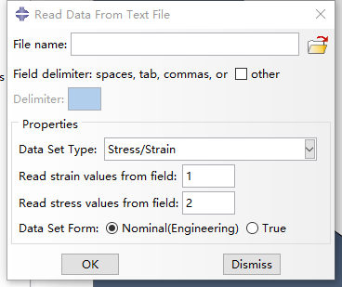

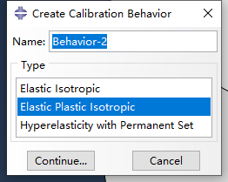 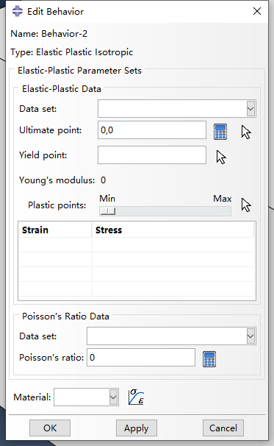

### Hyperelastic（超弹性）

创建超弹性材料可以选择本构模型后直接输入参数，或者使用实验数据进行拟合。

#### 本构参数

Strain energy potential选择一个本构模型，input source（输入源）选择coefficients（系数）。软件提供的本构模型很多，这里介绍两种比较常用的。

M-R模型，适用于线性段，参数比较简单，小变形时用的较多。

Ogden模型，可以根据需要选择阶次，实验数据拟合效果较好，阶次一般取三阶以上。需要输入参数较多。

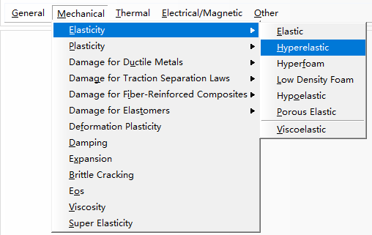 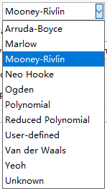

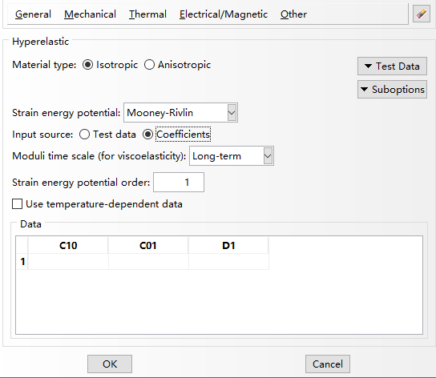 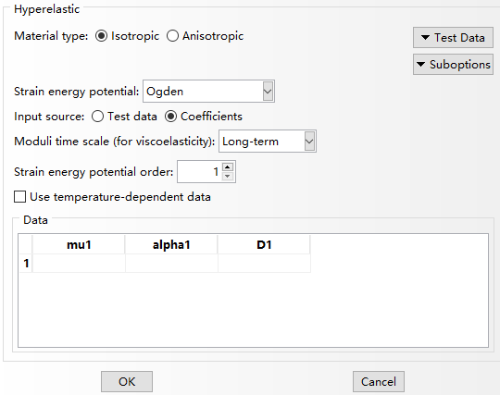

#### 实验数据

使用实验数据拟合时，可以选择一种本构模型进行拟合，也可以先不选，在拟合界面对比几种本构的拟合效果后在做选择，input source（输入源）选择test data（实验数据）。

右侧test data子菜单输入实验应力应变曲线数据，分别为单轴，双轴，平面和体积测试，可根据需求选择输入其中几组实验数据进行拟合。

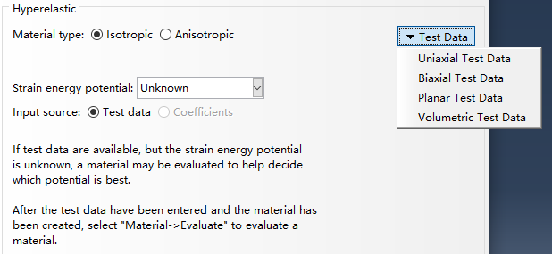

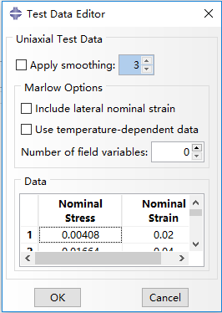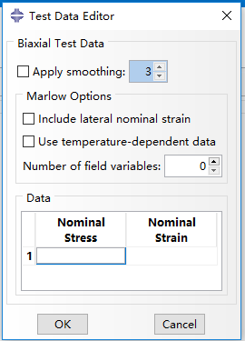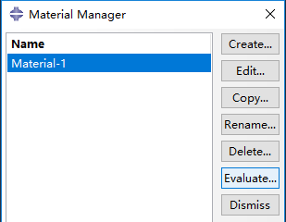

通过材料管理器的evaluate进入拟合界面。

第一页上面勾选用于拟合的实验数据，下面勾选输出的曲线。第二页勾选要拟合的本构模型。点击确定后再后处理界面显示拟合出的系数和拟合曲线。选取拟合性较好的即可。

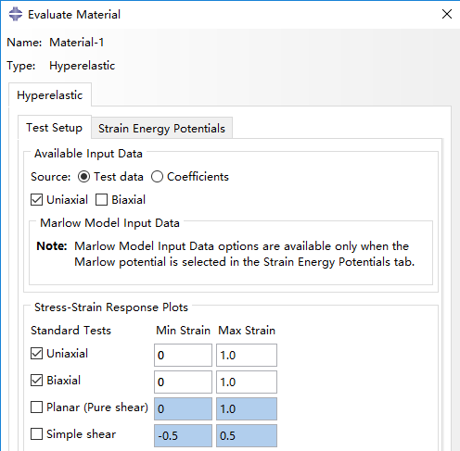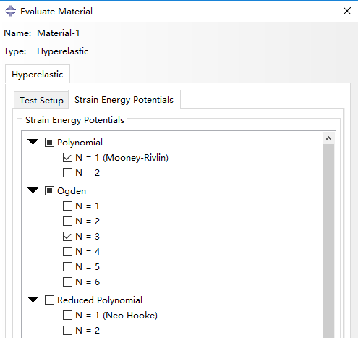

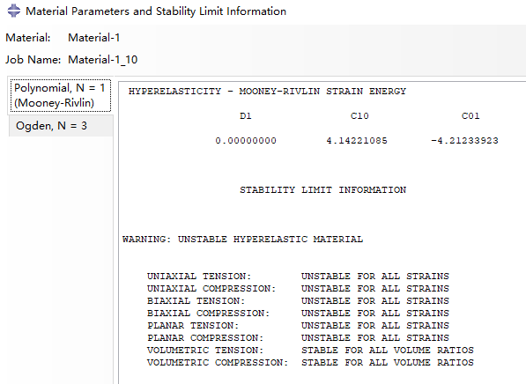

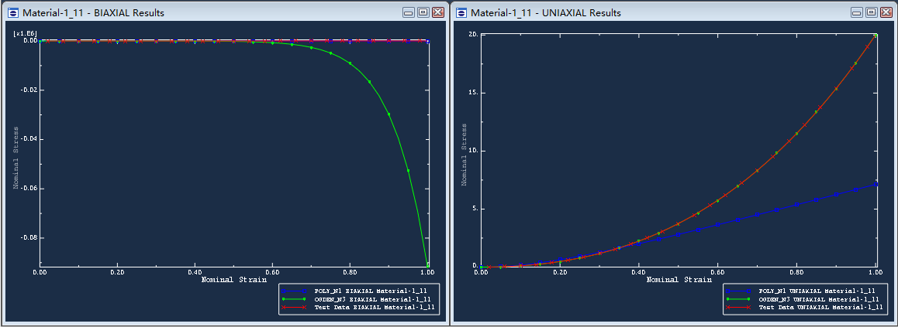

### 橡胶材料实验

#### 单轴拉伸实验

对于橡胶材料，单轴拉伸实验是最常用的用来研究橡胶力学性能的一种较为简单的实验方法。在做试验时，为了得到很纯的单轴拉伸状态，减小样片侧面的约束，样片在长度上的尺寸必须要远大于在宽度及厚度上面的尺寸。可用于拟合M-R模型

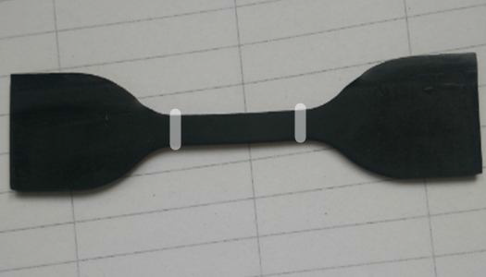

#### 平面拉伸实验

平面拉伸实验与剪切实验等效，需要对比较宽的橡胶试样进行拉伸。

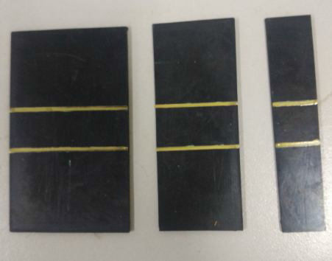

#### 双轴拉伸实验

橡胶材料具有不可压缩性，可以用双轴拉伸实验来代替单轴压缩实验。由于

压缩实验试样与设备之间存在着摩擦，所以得到的数据不太精确，对所得实验数据还需要进行修正，单轴压缩实验达不到比较纯的状态。为了得到精确的实验数据，所以选择用双轴拉伸实验来代替压缩实验。

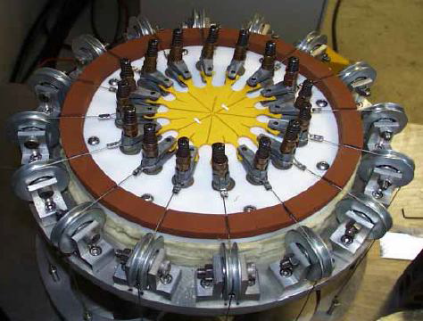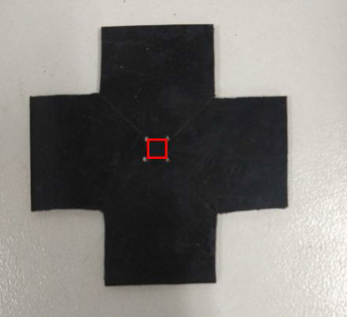

### 材料库

Property模块下，左侧浏览器有一个material library （材料库）页面，如果没有材料库文件，这里是空的

#### 导入

home位置：C:\Users\admin\abaqus_plugins；current位置：当前工作目录。

可将已有的材料库文件放进home位置，重新启动后可载入。

#### 创建

点击第一行的管理器图标，弹出管理器窗口。点击create创建材料库，弹出窗口输入材料库名和位置。点击OK后左侧窗口中出现一个文件夹。可以点击中间的箭头将当前模型的材料添加到材料库文件夹中，或将材料库中材料添加到当前模型。

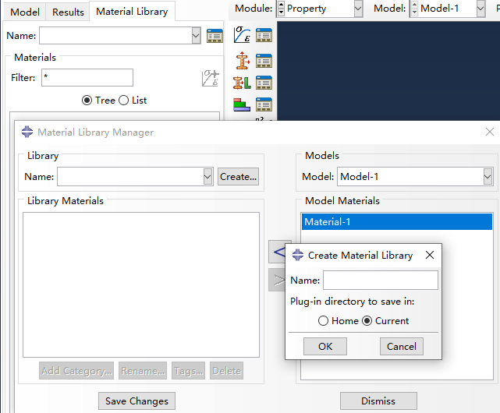 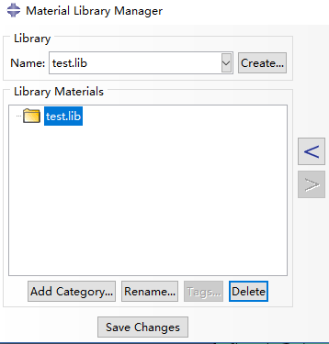

点击左下方按钮add category（类别），可以创建子文件夹，可以用于将材料分类。可使用下方rename给材料或文件夹改名，（要注意的是，这里改的材料名只是库中显示的材料名，使用tags查看可以发现CAE name并没有改变，引用到当前模型时会以CAE name创建材料。修改CAE name需要在当前模型改好后重新添加到库中）。使用delete可删除材料和文件夹。操作完成后点击save changes保存。

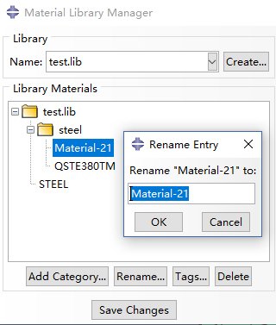 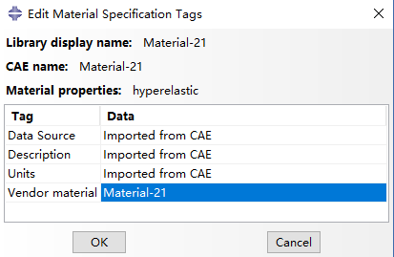

#### 使用

保存或导入材料库后可以在材料库浏览器中找到该材料库，如果有多个材料库文件，可以点name后下拉菜单选择。双击下面窗口中材料名即可将材料添加到当前模型。

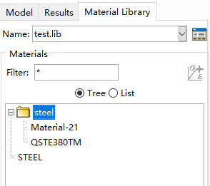

## Section（截面）



### Solid

实体单元的截面属性

#### Name

截面属性名称，建议按零件命名，便于查看、使用和修改。Abaqus大多以名称引用，被引用后再修改会比较麻烦，最好引用前命好名。

#### Type

包括均匀、平面应变、欧拉、复合。

选择homogeneous（均匀），点continue弹出参数窗口，这里只需要选择材料。

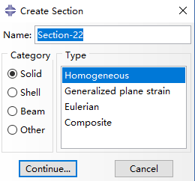 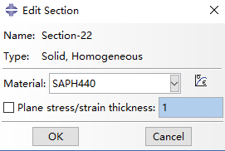

### Shell

壳单元的截面属性

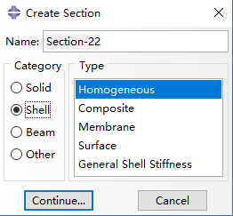 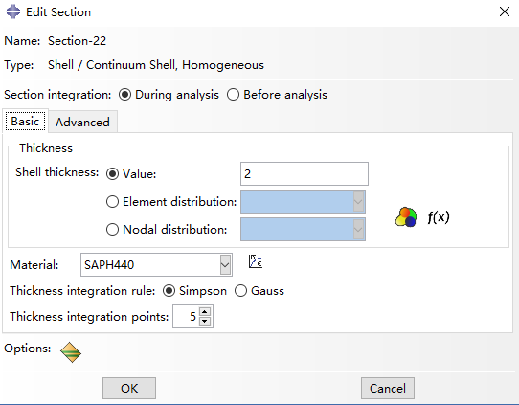

#### Type

包括均匀、复合、膜、面、壳刚体。

选择homogeneous（均匀），点continue弹出参数窗口。

#### Thickness（厚度）

Basic页设置壳厚度，value（值）引用这一截面属性的单元厚度都等于这个值。

另外两种方式可以在前处理时将厚度直接附在单元或节点上，可用于不等厚的壳。（这一功能我只在hypermesh中用过，通过厚度映射，将厚度映射到单元或节点上，导入Abaqus后这里会有对应的集合。）

#### Integration points（积分点）

计算时沿厚度方向的积分点数，默认为5，不关注的部分最少可设为3，积分点数会影响计算结果，一般保持默认即可。

#### Rebar

在最下方有个options图标，是用于设置材料内部加强线的，常用于橡胶材料。从左到右分别是：层名、材料、单根截面积、间距、方向角、位置。需要配合材料局部坐标使用。

Rebar方向设置在后面orientation处有介绍。

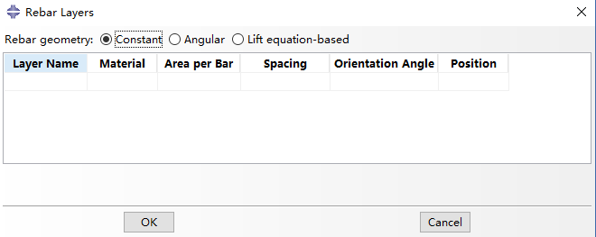

### Beam

梁截面属性包括一般梁和桁架两种，一般梁两端可以受弯矩，创建截面属性时需要材料和截面轮廓参数。桁架属于二力杆，只受沿杆方向力，创建时只需要截面积和材料。

#### Truss（桁架）

桁架属于二力杆，只受沿杆方向力，创建时只需要截面积和材料。

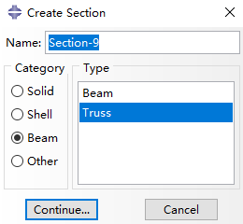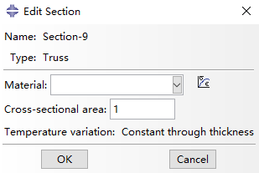

#### Beam（梁）

创建beam单元包括创建截面轮廓（后面profile处有介绍），创建截面属性，将属性赋予1D单元，将局部坐标赋予1D单元（在后面orientation处有介绍）。

创建截面属性需要选择截面轮廓和材料，输入截面泊松比。

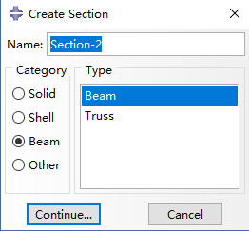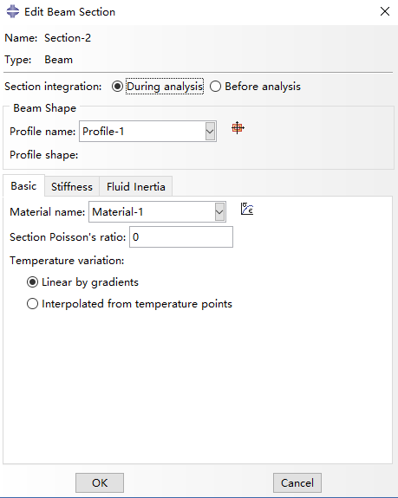

## Assign（分配）



点击assign section图标后，视图窗口下方提示选择对象，这里可以选择一类单元创建集合，不能同时包含多种单元，如实体和壳。在create set处将set名改成方便记忆的名称，可以是零件名。



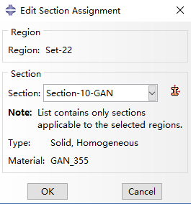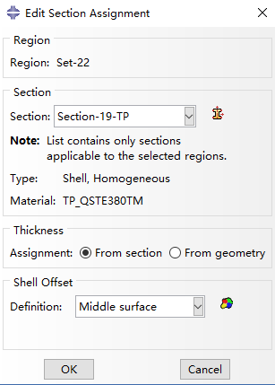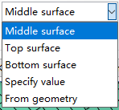

### Solid

选择要赋予截面属性的单元，建议选择时给set重命名。弹出窗口选择截面属性。

### Shell

壳单元除了选择截面属性外，还需要选择厚度偏移，可选中面、上下表面或自定义偏移量，偏移量是按厚度的比例偏移。

### Beam

选择要赋予截面属性的单元，弹出窗口选择截面属性。

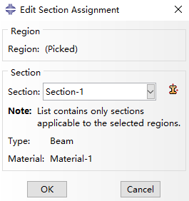

## Orientation（方向）

 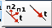

有一些属性需要设置方向，给单元设置局部坐标，包括材料方向、rebar方向、法向、beam方向。

### Material orientation



各向异性材料、复合材料需要用到。

激活图标后选择壳单元，点击鼠标中键或done；选择坐标系，默认坐标系可能不满足要求，需要自己建局部坐标。





弹出窗口选择使用的局部坐标系轴，轴不能和壳单元平行。通过角度调整材料局部坐标方向。在tool -> Query中可以查看已赋予的orientation。

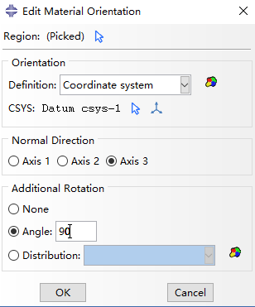 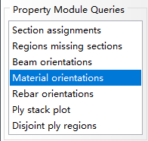

### Rebar orientation



激活图标后选择壳单元，点击鼠标中键或done；选择坐标系，默认坐标系可能不满足要求，需要自己建局部坐标。



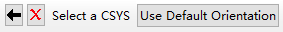

弹出窗口选择使用的局部坐标系轴，轴不能和壳单元平行。可以使用angle调整rebar坐标角度。Rebar中设置的角度是与1轴的夹角。Tool -> Query中可以查看已赋予的orientation。

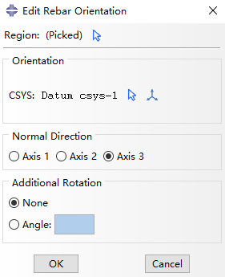 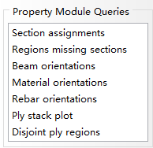

### Normal

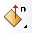

面的法向，影响接触对，面载荷等。

激活图标后，视图窗口会以不同颜色显示壳的法向和反法向面，选择壳单元。



可以点击flip all将选中的所有单元法向翻转，或选择select normal，选择一个单元，将选上一步选中的单元与这一步选择的单元法向匹配。



### Beam Orientation



激活图标后，根据视图窗口下方提示，选择1D梁单元，通过全局坐标系输入截面1轴方向向量，1轴与截面轮廓示意图对应。中键或点击OK完成设置。





View -> part/assembly display options打开截面显示后可以看到截面形状。

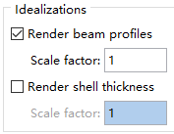 

## Profile（轮廓）



使用profile创建梁的截面轮廓，这里提供了一些常用的形状，示意图上有标注各尺寸参数和轴方向，需配合梁单元局部坐标使用。这些截面轮廓包括空心矩形、空心圆、实心圆、实心矩形、空心正六边形、梯形、工字形、L形、T形、多段线、使用截面参数。

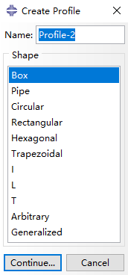 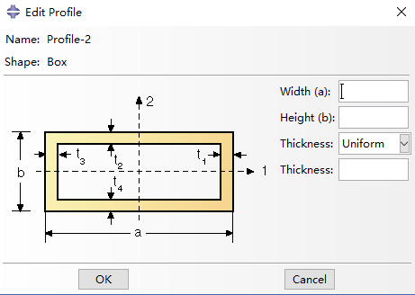

## Skin（蒙皮）



可用于提取单元的表面，与hypermesh的face功能不同，这里直接选取单元面，如果框选实体，提取的是所有单元面。选取表面可以使用角度。提取后的面是2D单元，需要赋予属性才能使用。



## Stringer（梁）



用于提取单元的边，所有选中的边提取为1D单元，可以赋予梁的截面属性。很少使用。



# Assembly（装配）

装配模块需要引用零件或其他装配，一个零件可以多次引用，可复制阵列，可选择是否关联，可调整装配位置，可进行布尔形成新零件。

## Create Instance（创建实例）



创建实例可以引用part或者引用其他model。

### Parts（引用零件）

#### Parts

窗口中选择part时，可以引用part模块创建的零件，可同时选中多个引用，也可以重复引用。

#### Instance type（实例类型）

Dependent（非独立的），这种模式下的实例完全引用part，网格需要在part上划分，多次引用同一part网格都相同。不需要重新划分网格。

Independent（独立的），这种模式下的实例仅引用part的几何，网格在assembly上划分，多次引用时每个实例要单独划分，可以不同。

#### Auto offset（自动偏移）

勾选后引用的多个实例会自动移动到不干涉的状态，偏移距离不可控，一般不用。

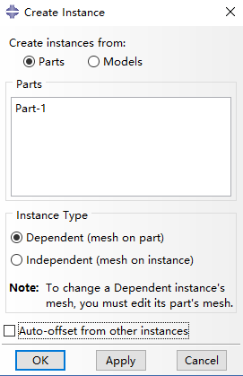 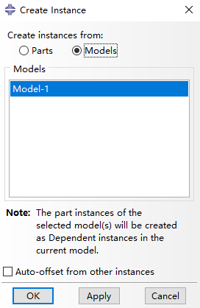

### Models（引用模型）

如果当期模型有多个model，可以引用已有的model，零件网格完全依赖被引用的model，简单模型很少使用，复杂模块化的模型可以考虑。

## 阵列

### Linear pattern（线性）



选择一个实例，点击done后弹出参数窗口，可点击鼠标光标的图标，选择方向，最右侧图标是反转方向的，输入数量（包括原来的）和偏移距离。一共可选两个方向，勾选下方预览可以查看效果。

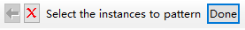

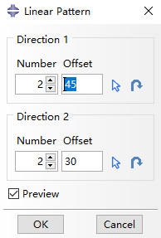 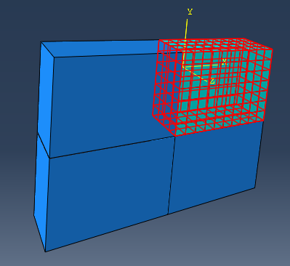

### Radial pattern（辐射状）



选择选择一个实例，点击done后弹出参数窗口，可点击鼠标光标的图标，选择旋转轴，输入数量（包括原来的）和总旋转角度（可以为负数），勾选预览可查看效果。

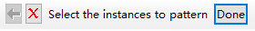

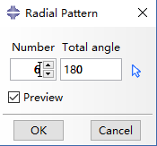 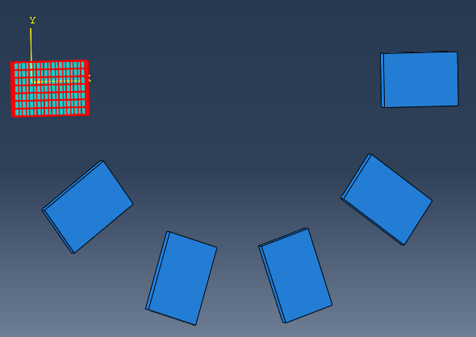

## 调整位置

下面这几种调整位置的操作并不会记录在模型树中，只是改变了实例的位置。

### Translate instance（移动实例）



选择一个轴或一个点，如果选择轴，视图窗口中会显示箭头方向，窗口下方输入移动距离，可勾选flip vector direct反转方向。点OK完成。





如果第一步选择了一个点或输入了一个坐标，第二部也需要选择一个点或输入一个坐标（可以选点击后面select择局部坐标输入）。点击OK完成。



### Rotate instance（旋转实例）



选择一个轴或选择轴上一个点，如果选择轴，视图窗口中会显示箭头方向，窗口下方输入旋转角度（可以为负值）。鼠标中键，或点击OK后完成。

如果选择了一个点，还需要选择轴上第二个点确定轴线，然后输入角度。





### Translate to（移动至）



选择一个要移动的实例上的一个面，鼠标中键或点done。



选择固定实例上的一个面。鼠标中键或点done。



选择一个轴或者选择两点确定一个方向，输入间隙距离，可将第一个面沿着指定轴向移动至两个面达到指定间隙值，如果无法满足会弹出提示窗。点击done前可先点击preview预览。





## Create Constraint（创建约束）

下面几种约束不仅会调整实例位置，还会在模型树中记录，持续生效。



### Parallel Face（平行面）

先后选择两个实例的平面，然后根据箭头显示方向，可选择反转法向，点击OK完成。完成后两个面调整至平行状态。

### Face to face（重合面）

与平行面操作方法相同，完成后两个面重合。

### Parallel edge（平行边）

先后选择两个实例的直边（可选基准线或坐标轴），可反转方向，完成后将所选实例边调整至平行。

### Edge to edge（重合边）

操作与平行边相同，完成后两边线重合。

### Coaxial（同轴）

先后选择两个实例上的圆柱面，可选择反转方向，完成后将两个圆柱面调整至同轴。

### Coincident point（重合点）

先后选择两个实例上的点，将两个实例的点调整至重合。

### Parallel csys（平行坐标系）

先后选择两个实例的坐标系，将两个坐标系调整至平行。

## 布尔运算



可将不同part的几何体进行布尔加或布尔减运算，也可用于合并不同part间的网格节点。操作后会生成新的part和instance。

### operation（操作）

#### Merge（合并）

合并操作分为几何，网格和同时。选择两个实例，完成合并。

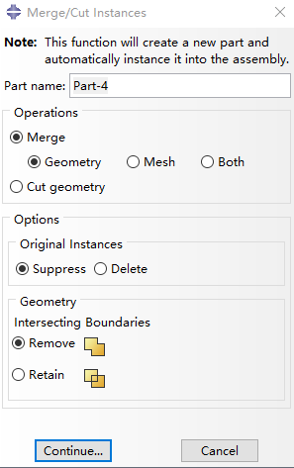 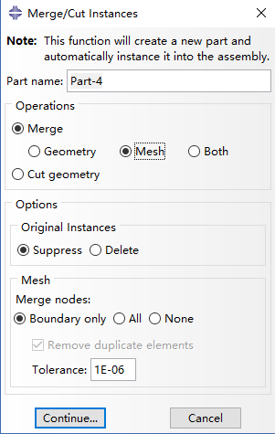 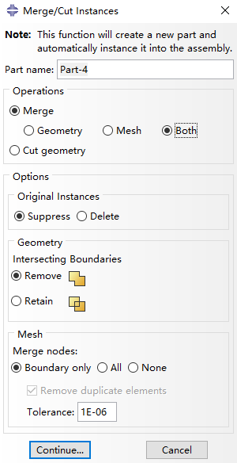

#### Cut geometry（切割几何体）

先选择被切割的实例，再选择用于切割的实例，完成切割。

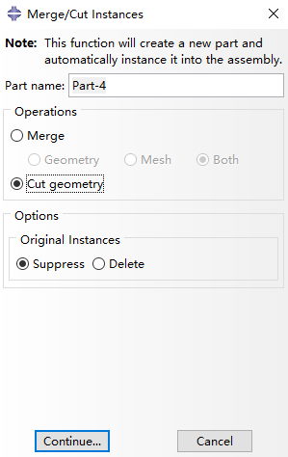

### Options（选项）

可选择抑制（取消激活）原来的实例，或删除原来的实例。

### Geometry（几何）

合并几何时可选择移除或保留几何体的交线，仅限于重合面。

### Mesh（网格）

可选择合并容差内的边界节点或所有节点或不合并。

# Step（分析步）

## Create Step

分析步类型包括很多种，最常用的是静强度通用和显示动力学。第一个分析步可以是任意类型，第二个分析步会根据第一步类型提供部分可选类型，通常分析过程不需要中途切换分析步类型。

### Static General

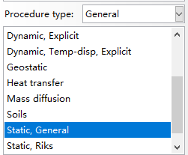 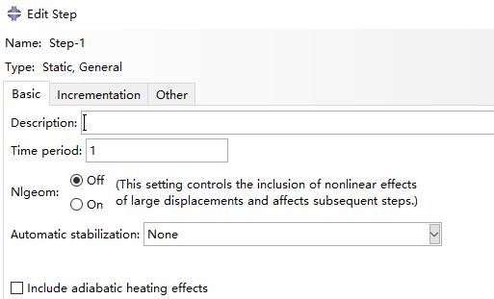

#### Time period（时间段）

分析步时长，静强度计算中的时间没有实际意义，只用于计算进度。

#### Nlgeom（几何非线性）

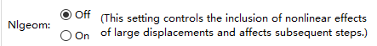

开启几何非线性，计算过程中会根据每一个增量步结果更新节点坐标。

#### Automatic stabilization（自动稳定）

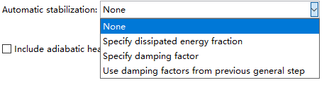

自动稳定开启后，会在力存在不平衡是增加阻力补偿，如果不平衡过大，补偿后的结果会有较大误差，如果开启，需要检查结果的正确性。

#### Incrementation（增量）

用于设置分析步的时间增量，包括自动和固定两种方式。最大增量数默认是100，求解过程增量步数达到该值后停止计算。对于不易收敛的模型100个增量步不能完成计算，需要改大。

自动模式每一个增量会根据计算的顺利程度自动调节，需要这时初始值，最小值和最大值。初始值是第一个增量步的时间增量，如果计算结果不满足要求，软件会自动缩小增量重新计算，直到满足要求，如果缩小到最小值仍不满足要求则停止计算。如果计算顺利，增量会逐渐增大，直到增加到最大值。对于非线性分析，初始值需要设置较小值，如0.1、0.01，最小值和最大值可以根据需求改小。

固定步长模式只需要输入最大步数和增量值即可，这种方式用于非线性分析很难收敛，将增量设置的很小又会增加步数浪费时间，很少使用。

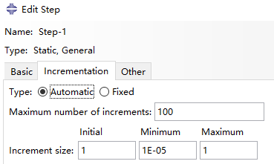 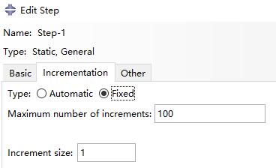

#### Other

第三页包括一些求解相关设定，暂未研究，默认即可。

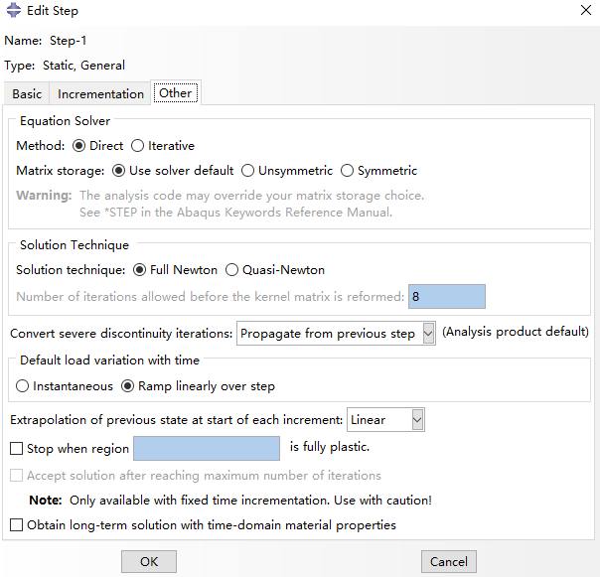

### Dynamic Explicit

Abaqus求解动力学问题可以选择隐式（implicit）或显式（explicit）。显式动力学求解易收敛，但需要足够小的时间增量，可能需要较长的计算时间。

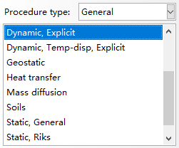 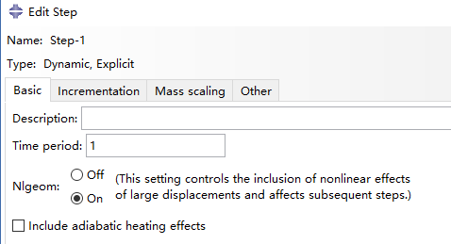

#### Time period（时间段）

分析步时长，显示动力学的计算时间增量很小，尽量缩短分析步时长可提高计算效率。建模时，不必要的加速过程可以使用速度场代替，尽量将模型位置调整到产生力或碰撞位置附近，减少不必要的移动过程。

#### Nlgeom（几何非线性）

开启几何非线性，计算过程中会根据每一个增量步结果更新节点坐标。

#### Incrementation（增量）

显式动力学的时间增量通常特别小，在1E-4到1E-7的数量级，增量的大小根据稳定系数自动计算。

E：弹性模量

ρ：密度

L：单元最小特征长度，一般为最小单元尺寸

应力波传播速度v=sqrt（E/ρ）

稳定时间步长dT=L/v

自动计算时间步长可以设置最大步长和比例因子。步长在计算过程中可以自动调整。

固定步长可以自己设置步长，也可根据单元计算。计算过程中步长固定，不易收敛。

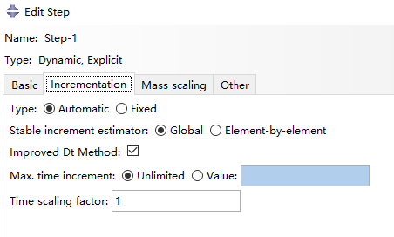 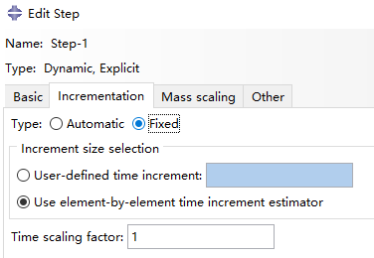

#### Mass scaling（质量缩放）

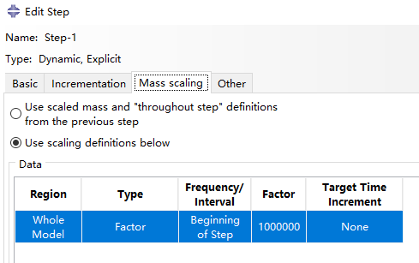 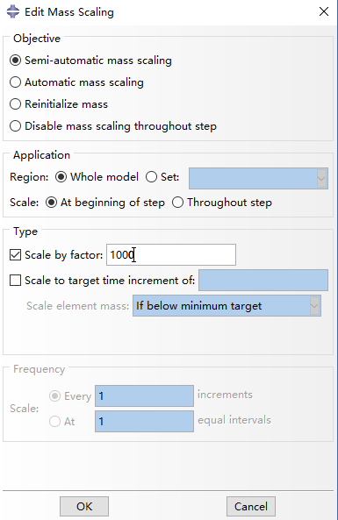

第三页是质量缩放，增大质量会得到更大的增量步，同时也会使零件惯性和动能增大，根据实际情况谨慎使用。

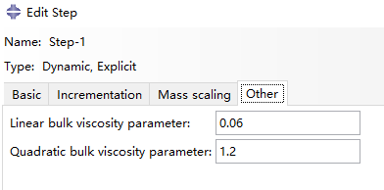

第四页是线性体粘性和二次体粘性。线性体粘性用于削弱高频震荡。二次体粘性只用于实体单元体积应变率可压缩时，防止极端高速梯度下发生破坏。

## Field output

场输出用于设置后处理中云图包含哪些结果。创建时可以设置名称和开始的分析步。也可在管理器中可将后续分析步关闭。在创建输出请求时，满足需求的情况下，尽量减小输出区域和输出频率，提高效率减小结果文件大小。

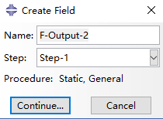 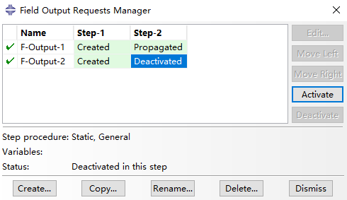

### Domain（区域）

创建分析步时默认生成一个全模型输出，包括应力应变，位移，约束反力，集中力等。如需要其他全局输出，可以自行修改，如添加一个总应变E。

可以选择一个区域输出，选择方式可以是通过set集合，或者其他专用类型，如相互作用，螺栓力等。需要单独关注某个区域的结果时，只创建该区域的输出请求即可，不同类型的区域可能会有专用的结果输出，在后面介绍。

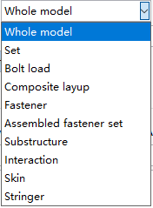 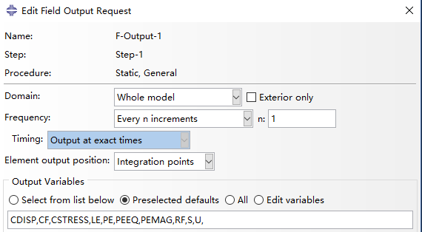

### Frequency（频率）

用于设置场的输出频率，包括以下几种方式：

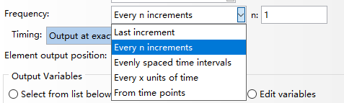

#### Last increment



仅输出最后一个增量步，可以最小化结果文件，但无法查看过程中的云图结果。

#### Every n increment



每n个增量步输出一次，比较常用，可手动设置n值，可根据计算时的增量大小设置。

计算过程的时间增量会自动调整，按增量步输出时可能存在某一段时间内的增量很小，导致输出次数很多。

#### Evenly spaced time intervals



等时间间隔输出，需设置一个时间间隔值数量，适用于增量多且无法预估的情况，常用与显示动力学。可以设置这个分析步输出多少次结果。

#### Every x units of time



每x个单位时间，可是设置每隔多少时间输出一次。可以在增量步很小时避免输出次数过多。关注整个加载过程是可以使用。

#### From time points



在指定时间点输出，可以点击最右侧图标创建时间点表格。

### Timing

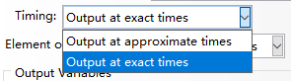

在使用时间相关的输出频率时，可以设置使用近似时间点或精确时间点，使用近似时间点时，会在增量到达输出时间点附近输出。使用精确时间点时，会影响增量步步长，控制增量刚好达到输出时间点。

### Element output position

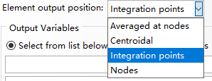

单元输出位置，默认是积分点，可以选择单元中心点，节点，或节点平均。积分点的值是直接计算的结果，应力应变关系准确。其他几种是由积分点经过插值和平均计算得到的，因为经过了处理，应力应变可能无法完全对应。

### Output variables（输出变量）

输出变量可以在下面的列表中选择，选中的变量会以缩写的形式添加到上面的文本框中，了解变量缩写后，可以直接在文本框中写入，逗号分隔。中间有个预设选项，可将变量恢复到默认状态。

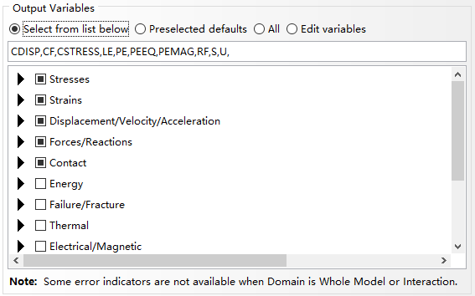

每个输出变量后面都有对应描述，可根据描述选择需要的结果。下面介绍一些常用的输出变量：

#### Stress（应力）

Stress中最常用的是第一个S，输出结果包含单元各个方向的应力分量和米塞斯等效应力。其他选项在特殊情况也可能用到，如等效单轴拉应力，压应力等。根据描述按需求选择即可。

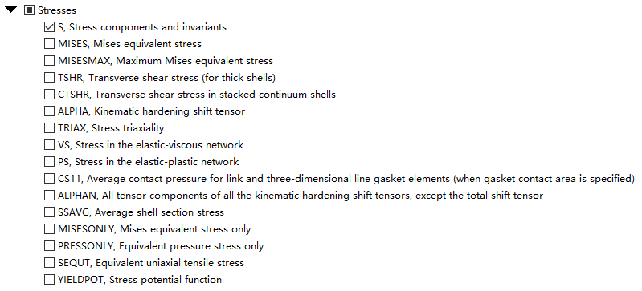

#### Strain（应变）

Strain中常用E总应变，PE塑性应变，PEEQ等效塑性应变。其他选项可根据描述和需求选择。

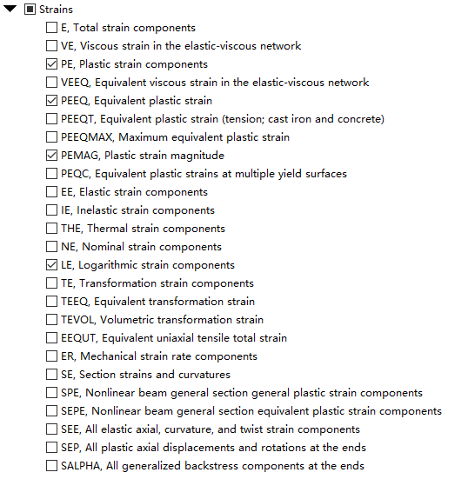

#### Displacement/Velocity（位移、速度）

常用U位移，包括移动和旋转的分量和总量。在静强度中速度和加速度没有意义，动力学中可能用得到，但一般都只输出一个点的曲线，不需要整个区域输出。

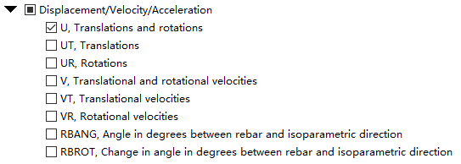

#### Forces/reactions（力、反作用力）

常用RF约束反力和反力矩；CF集中力和力矩；NFORCE单元节点力，可用于在后处理中查看截面合力。还有一些其他形式的力，可根据描述选择。

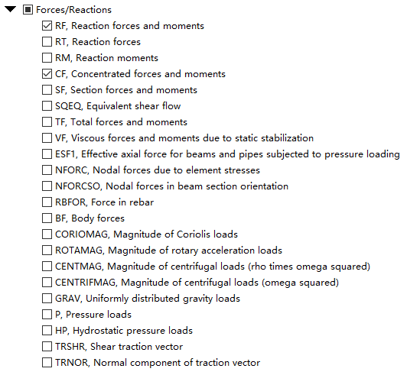

#### Contact（接触）

常用CSTRESS接触应力，近似于接触压强；CDISP接触对相对位移；CFORCE接触合力。还有一些线面接触的参数，可根据描述选择。

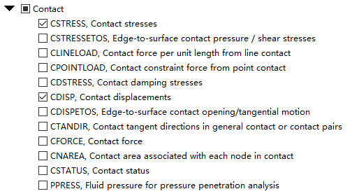

#### Volume/thickness（体积、厚度）

常用STH壳单元厚度；EVOL单元体积。

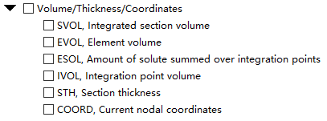

### Output for rebar

壳单元的加强线rebar参数，在创建了rebar的情况下可勾选这一选项输出结果，建议使用时单独创建一个输出请求。

### Section points

可设置壳单元厚度方向的积分点数，默认为2。可手动改为“1，2，3，4，5”，结果文件中厚度方向会包含这几个积分点的数据，可显示厚度方向的应力变化。

## History output

历程输出，用于输出变量和时间的曲线，包括力曲线，位移曲线等，可在后处理时编辑曲线。与场输出不同的是，历程输出的每个值都是一条单独的时间曲线，使用时需要选择精确，避免输出很多无用数据。

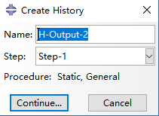 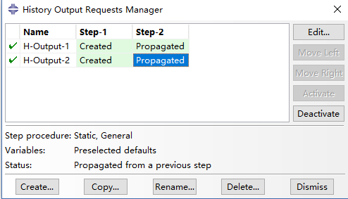

历程输出中，除了区域和输出变量与场输出设置不同，其他参数均与场输出相同，这里仅介绍区域和输出变量。

### Domain（区域）

区域的可选项略有不同，但大体一致，与场输出不同的是，历程输出需要精准定位要输出那个元素的参数，首先要找到这个元素属于哪类，下面介绍一些常用的区域类别：

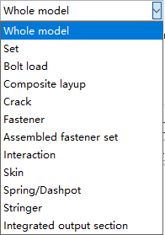 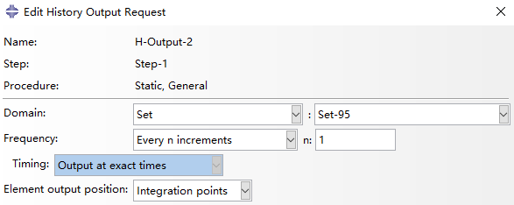

#### Whole model（整个模型）

整个模型输出的变量很少使用，包括惯性释放的等效加速度，模型的能量等整体参数。

#### Set（集合）

Set集合属于一个大类，有很多元素都可以建成set集合，比较常用。例如单元集合，RP点集合，节点集合等。可用于输出约束点反力，加载点的力和位移，腔体的压强和体积等。Set中有多个元素时要注意，输出结果很可能是每个元素一条曲线，选择时要确认好，避免生成大量无用曲线结果。

#### Interaction（相互作用）



#### Bolt load（螺栓力）

螺栓力（预紧力）是载荷里创建的，可以选择一个螺栓力，可输出位移和力。



相互作用类别中可选的输出变量主要就是contact中的接触力，可以选一个接触对，输出法向力，切向（摩擦）力，合力等。

### Output variables（输出变量）

输出变量可以在下面的列表中选择，选中的变量会以缩写的形式添加到上面的文本框中，了解变量缩写后，可以直接在文本框中写入，逗号分隔。中间有个预设选项，可将变量恢复到默认状态。

历程输出可选的变量和场输出类似，但历程输出分类更精细，选择力和位移时要精确到各个分量。

#### Displacement/Velocity（位移、速度）

常用U位移，可输出各个方向的位移分量和旋转分量；V速度。

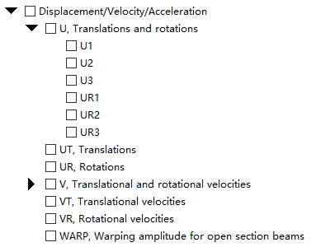

#### Forces/reactions（力、反作用力）

常用RF约束反力，用于输出约束点的力和力矩分量，CF集中力和力矩。

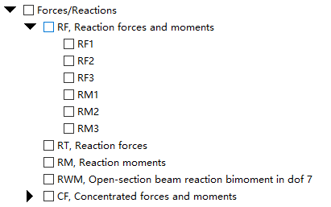

#### Contact（接触）

常用CFN接触法向力，CFS接触切向力，CFT接触合力，CAREA接触面积。

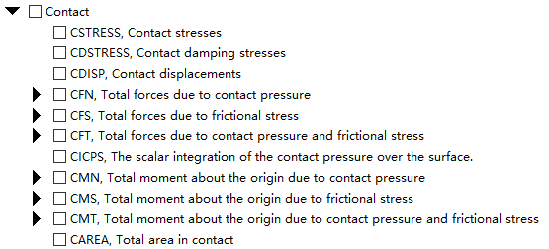

## Other

Step模块的菜单栏中有other选项，包含几个关于求解控制的选项。

### ALE adaptive mesh

任意拉格朗日-欧拉法（ALE）自适应网格，可在计算过程中对单元节点位置进行调整，改善网格质量。适用于一般的大变形问题，磨损侵蚀问题。

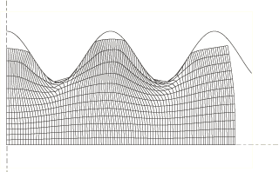 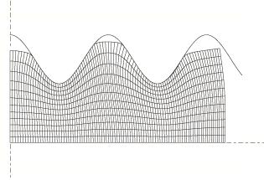

#### Domain（区域）

菜单栏other -> ALE adaptive mesh domain -> manager打开管理器，选择一个分析步进行修改。默认不使用自适应网格，勾选第二个选项开启自适应网格。需要选择使用自适应网格的区域。可以选择使用自适应网格控制并选择或创建一个网格控制。Frequency设置每几个增量步进行一次网格调整，remeshing sweeps设置每个增量步对网格调整几次，调整频率高网格质量好，但计算速度会变慢。

显式动力学中使用自适应网格时，需要将单元类型设置为减积分，沙漏控制改为刚度。

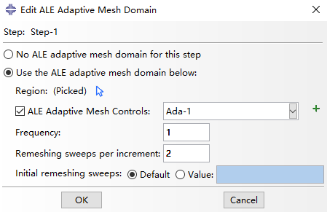

#### Constraint

可选择独立于底层材料或跟随底层材料，可选择约束的自由度。具体用法暂时不确定。

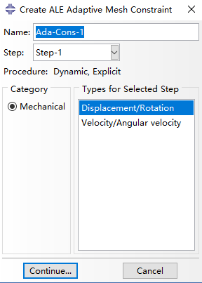 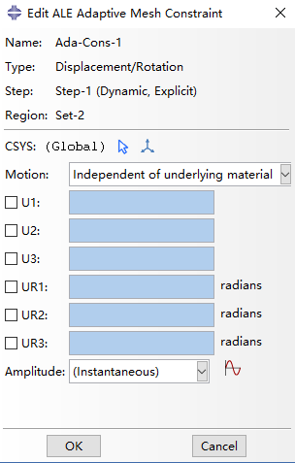

#### Control（控制）

隐式和显式的选项内容不同。包括平滑算法，特征角度等参数的设置，简单实用可保持默认，想深入了解可参考帮助文档。

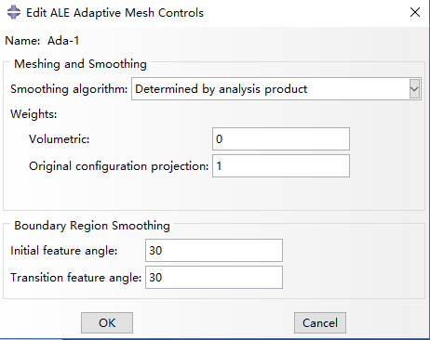 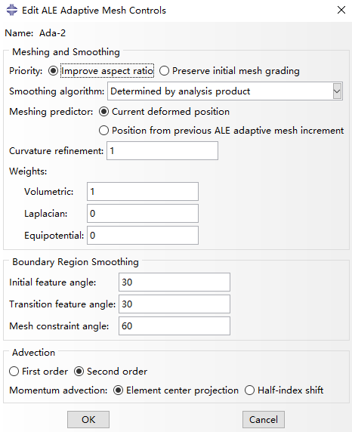

### Solution Controls

菜单栏other -> general solution controls，部分求解器可用Static, General; Static, Linear perturbation; Visco; Heat transfer; Geostatic。

将上面的选项切换为specify自定义即可修改下面的参数。

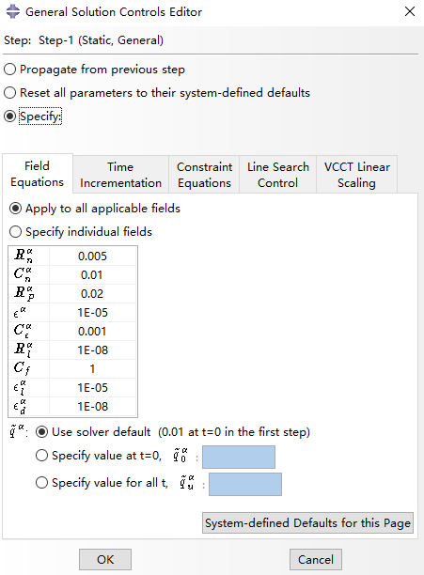

除了迭代步的限制控制，还会有增量步大小控制，其中一些在定义分析步时进行设置；更多的则位于General Solution Controls窗口中的Time Incrementation子页面，其中I0和IR为迭代步次数限制，用于控制增量步变大或缩小；IA则为允许出现不收敛迭代的次数，对应Monitor窗口中的IU至5U，对于一些非线性模型，5次是远远不够的，需要增大。

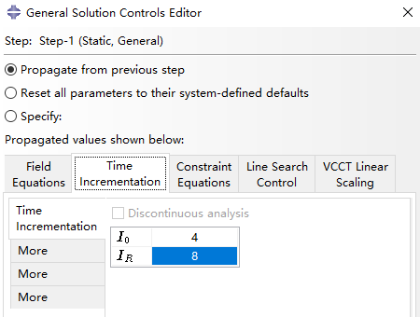 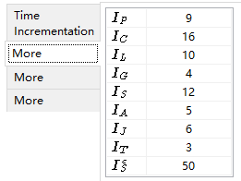

### Restart request

Step模块->菜单栏Output->Restart Requests弹出如下对话框。用于重启动，预防以外停止，或者后续增加分析步。重启动参考后面job模块。

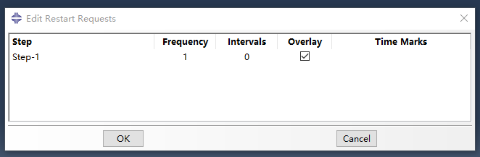

#### Frequency

输出频率，每几个增量步输出一次，增量步就是step当中的increment。

#### Intervals（间隔）

时间间隔数，这个分析步中一共输出多少次，至少为1，显式动力学只能用这个。

#### Overlay

覆盖，就是后面的数据会覆盖掉前面的数据，只保留这个step最后一步，可以减小文件大小，但不能从任意位置继续计算，看情况勾选

# Interaction（相互作用）

相互作用有很多种，包括接触关系，流体腔，运动副等。

## Interaction property

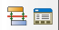

左侧为创建，右侧为管理器，相互作用属性用于创建对应的相互作用，提供必要的参数。

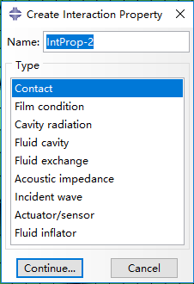 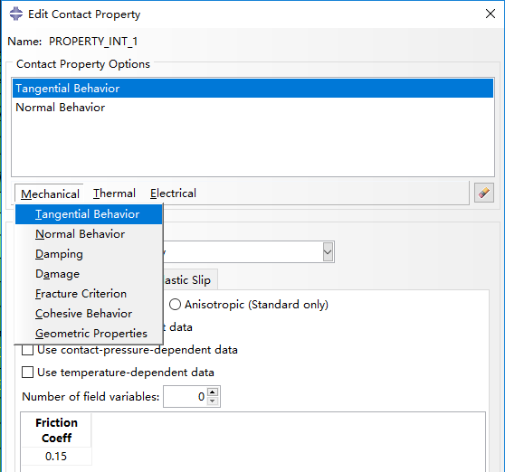

### Contact（接触）

接触属性中最常用的是mechanical（力学）特性，包括切向和法向特性、阻尼等。和材料参数类似，选择需要的词条，可点击右侧图标删除词条。

#### Tangential behavior（切向行为）

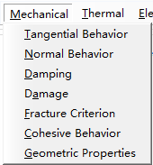 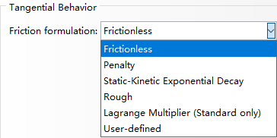

Frictionless，无摩擦，对于非线性分析，使用无摩擦不易收敛，不建议使用。

Penalty，罚函数，friction页面可设置摩擦系数friction coeff，比较常用；shear stress页面可设置接触面的最大剪应力，用于控制最大摩擦，很少使用。elastic slip弹性滑动，可以设置最大弹性滑动范围，很少使用，保持默认即可。

Rough，粗糙，接触后不可滑动，很少使用。

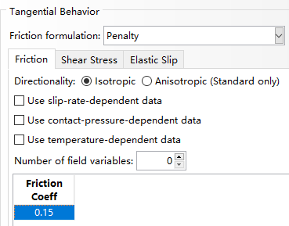 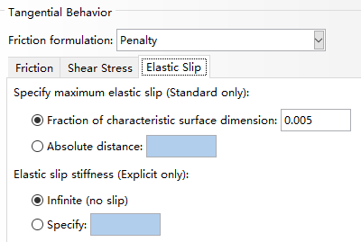

Static-kinetic exponential decay，静动衰减系数摩擦系数：由静摩擦系数向动摩擦系数成指数过渡： $μ=μ_{k}+\left(μ_{s}+μ_{k}\right)∙e^{-d_{c}γ_{eq}}$，需要输入静摩擦系数 $μ_{s}$，动摩擦系数 $μ_{k}$，衰减系数 $d_{c}$，系数由实验得出。也可以选择输入实验数据，在表格输入摩擦系数和滑动速度的关系。

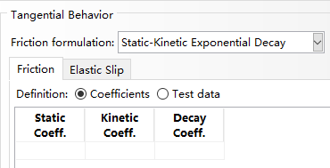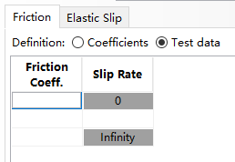

Lagrange multiplier 拉格朗日乘子法：摩擦系数定值，但不允许接触界面存在粘结滑移（最大静摩擦力大于屈服极限导致的滑移）。

#### Normal behavior（法向行为）

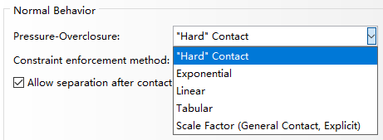

Hard contact，硬接触（默认值）：不允许接触对之间产生穿透行为，当界面间隙为0时，接触法向压力可以无限大；对于弹性材料，使用硬接触即可，接触面的刚度可由材料本身决定。

Linear，线性：法向接触压力为接触间隙的线性函数，需要输入接触刚度值。

Exponential，指数：法向接触压力为接触间隙的指数函数

Tabular，表：分段线性函数，需要输入压强和过盈量的关系表格，可用于模拟较薄的弹性层。

#### 其他

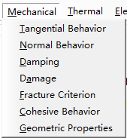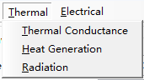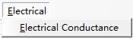

接触属性中的力学参数还包含阻尼和损伤，目前并未使用到。另外还包含热学和电学的参数，很少使用。

### Fluid cavity（流体腔）

流体腔分为液体和气体，主要用于根据腔体变化计算内压，使用时需要配合其他参数设置。使用较少，这里只简单介绍。

#### Hydraulic（液体）

需要输入液体密度，显式求解器还需要输入体积模量。另外，可以在第二页选择输入液体的热膨胀系数。

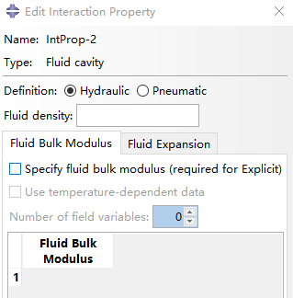 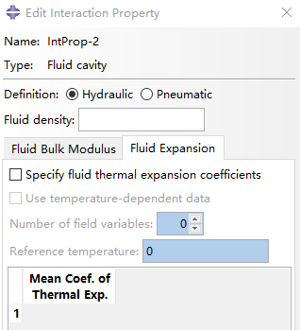

#### Pneumatic（气体）

需要输入气体摩尔质量，空气约为29g/mol。显式求解器还需设置摩尔热容，可以选择多项式系数或表格输入，这里使用比较简单的表格，空气的摩尔定容热容CV在20-30 J/(mol·K) 左右。摩尔定压热容Cp=CV+R，即摩尔定容热容加气体常数。这里输入的值小于等于气体常数R时会报错，判断这里输入的应是摩尔定压热容。参数输入时需要统一单位，根据自己模型的单位进行转换。

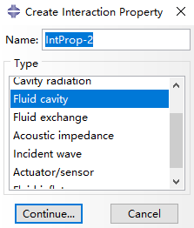 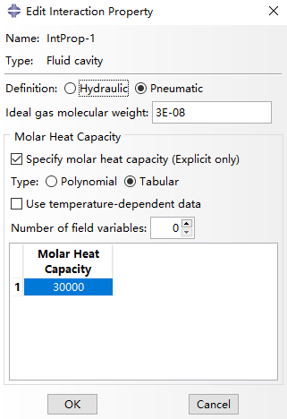

## Interaction

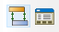

同样左侧是创建，右侧是管理器。用的较多的是接触对。静强度和显示动力学使用的接触参数不同，这里先介绍静强度的接触。

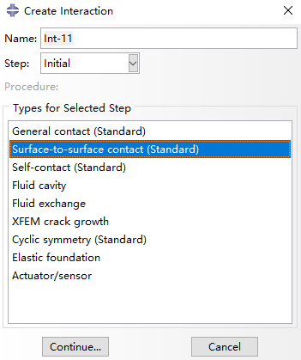 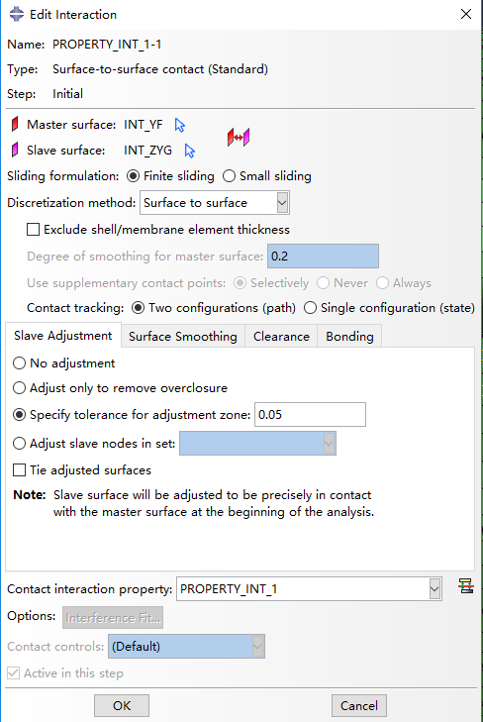

### General contact（Standard）

通用接触，只能创建在初始步。包含自接触和接触对两种方式。如果只是想快速对多个面做接触，赋予统一接触属性，不考虑其他设置的情况比较方便，适用于很简单的分析或对接触精度要求不高的情况。如需要考虑更多接触属性时，设置比较繁琐，推荐使用surface to surface接触对。

#### All withself

所有面创建一个集合，并创建自接触，即考虑所有面的接触。操作比较省事，但因为计算时需要检索所有可能接触的面，计算速度较慢。

#### Selected surface pairs

可以选择第二个选项，点击后面的铅笔图标，进入接触对选择界面，这里左侧和右侧分别选择主面和从面，左侧选择all右侧选择self时，效果和all with self相同。可以在左侧选择一个面，右侧选择self或同一个面，创建这个面的自接触。也可以左侧选择一个面，右侧选择另一个面，将这两个面创建一个接触对。初始没有创建surf集合时，可以点击下面的图标或在工具栏里选择tool -> surface -> create 创建面集合。左侧选择完后点击中间>>图标，可以重复操作创建多个接触对，可是有右侧下方图标删除已创建的接触对。点击OK完成创建，返回上一界面。

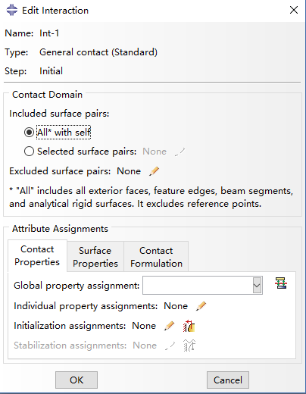 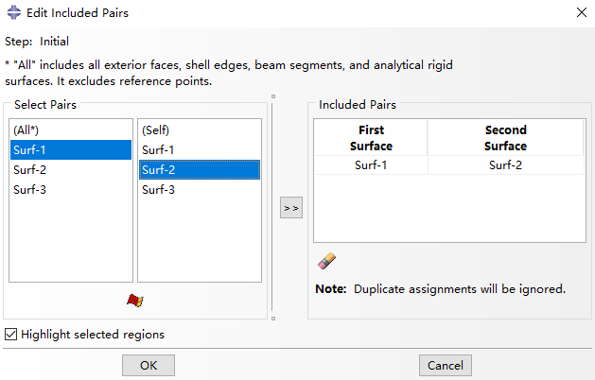

#### Excluded surface pairs

排除的接触对，在已选的接触对中排除，创建方法与前面创建接触对相同。如果选择接触对时选择区域较大，需要单独去除某一区域，可以用这种方法将其去除。这一功能很少使用，建议在创建接触对时选择精确一些，接触对单独创建，方便检查。

#### Contact properties（接触属性）

选择完接触对后需要选择一个接触属性，创建方法见上文，可点击右侧图标进入创建界面。选择属性是有两种方法，一个是将选择的所有接触对赋予相同属性，在global property处选择一个属性即可。另一种方法，在individual property处点击铅笔图标，弹出新界面，选择主从面和属性，包含多个接触对时可以赋予不同接触属性。

创建接触对时，建议将不同属性的接触对分开创建，使用全局属性，方便后期检查。也可以每个接触对单独创建，效率会低一些，但在出现问题时更容易检查和修改。

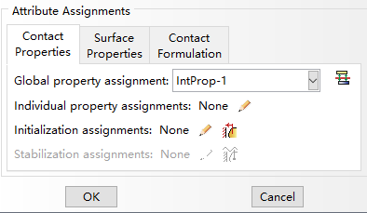 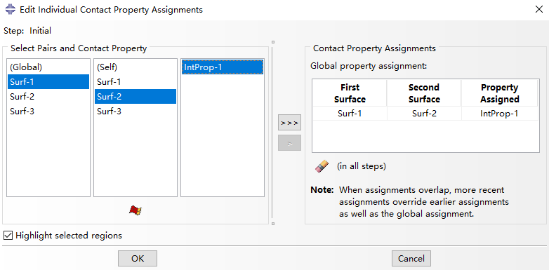

#### Initialization（初始化）

用于设置接触间隙和过盈的处理方法。先点击右侧图标创建一个初始化卡片。

第一个strain free adjustment 无应变调整，将过盈或间隙调整至刚好接触的状态，调整范围可在下方设置过盈和间隙的阈值。

第二个，interference 干涉，按照模型的过盈量计算，或者勾选下方自定义干涉距离（过盈量）。

第三个，clearance 间隙，自定义间隙量。

下方adjustments是过盈和间隙的阈值，默认值是系统根据网格参数自动计算的，可以改成自定义值，调整范围过大会导致网格变形，保证接触的情况下尽量设置的小一些。

完成创建后点击铅笔图标应用初始化参数，选择比较繁琐，推荐使用后面surface to surface的接触对创建方法。

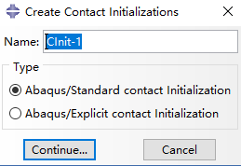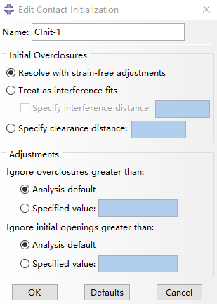

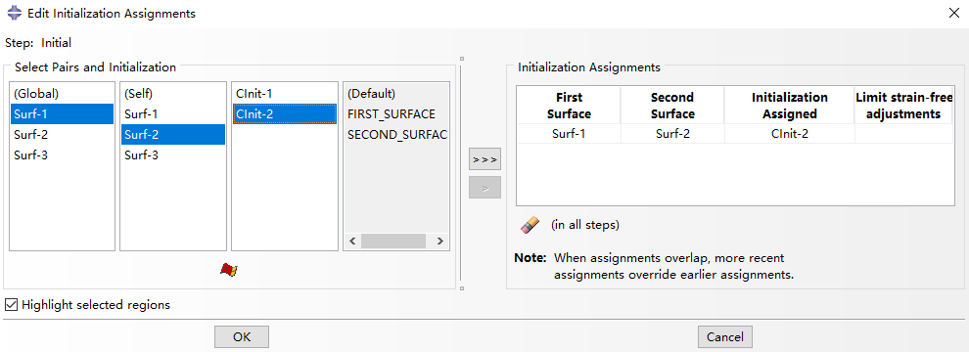

#### 其他参数

Surface properties中还有壳单元的厚度和偏移等设置，操作方式类似，比较麻烦。Contact formulation中包含主从面的设置，选择一个面作为从面，操作方法类似，比较麻烦。

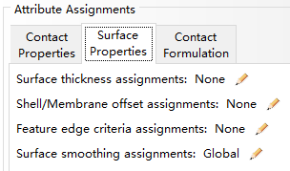 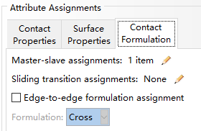

### Surface to surface contact（Standard）

面对面接触对，可以创建在任意分析步，每次只能选择一个主面和一个从面，可以选择实体表面或壳单元，主面必须是面集合，从面可以是面集合或节点集合。按照优先刚度大，网格粗，面积大的顺序选取主从面。

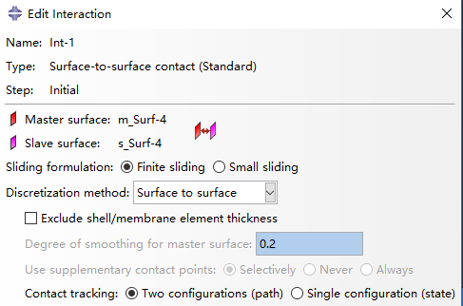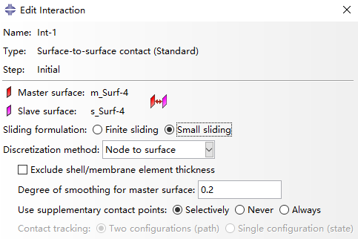

#### Sliding formulation（滑动公式）

Finite sliding 有限滑动，在非线性计算中可以更新接触对。

Small sliding 小滑动，接触对不更新，计算较快，但不适用与接触对相对运动超过一个单元的情况。

#### Discretization method（离散方法）

Surface to surface 面对面，计算接触时，根据单元面计算接触关系，从节点有可能穿过主面，使用面对面时可以考虑或忽略壳单元厚度。在接触面比较平滑时效果较好，从面有棱角时，棱角处的接触可能发生穿透，导致接触精度降低。

Node to surface 点对面，计算时根据从节点到主面的距离计算接触，从节点不会穿过主面，适用于从面有棱角与主面接触的情况，使用有限滑动时，从面不能包含壳单元厚度。

Exclude shell/membrane element thickness 忽略壳、膜单元厚度，勾选后接触不考虑厚度，只按照网格位置计算。

#### Slave adjustment（从面调整）

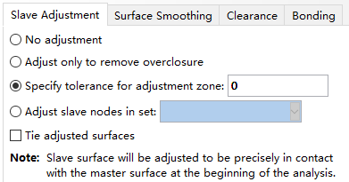

No adjustment 不调整，保持网格原本的接触状态，包括过盈和间隙。存在间隙时，接触不生效；存在过盈时，会在创建接触的分析步计算过盈量产生应力和应变，如果创建在初始步，存在过盈量容易导致应变过大不收敛。

Remove overclosure 移除过盈，通过调整从面网格位置，将过盈位置调整至刚好接触，调整后不产生应力和应变。但网格会有一定变形。

Specify tolerance 自定义容差，将接触对中过盈和间隙在容差范围内的从面调整至刚好接触。调整后不产生应力和应变。但网格会有一定变形。

Adjust slave nodes in set 调整set集合中的节点，可以选择一个集合，很少使用。

Tie adjusted surfaces 绑定调整后的面，不需要使用。如果需要tie绑定，可以用另一种方式单独创建。

#### Surface smoothing

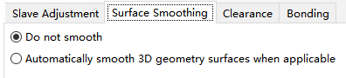

表面平滑的一种方法适用于大致轴对称、大致球形或环面部分的曲面区域。平滑方法适用于一般接触和面对面接触对。例如，图中的销插入模型可以受益于这种平滑: 销的主体是圆柱形的，销的头部是半球形的，孔是锥形的。如果表面不是完美的轴对称、球形或环面，表面对表面接触平滑也会有效。

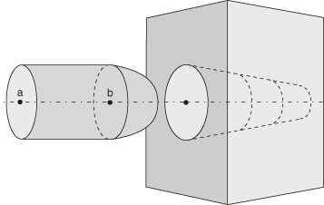 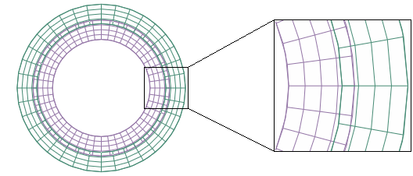

曲面平滑仅对有几何体的模型有效，对网格模型无效。可以根据几何面改善因为网格精度导致的受力不均匀。

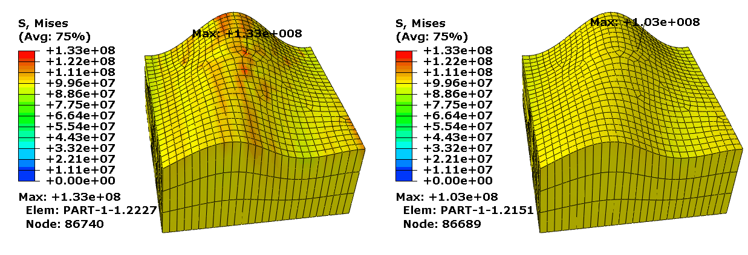

#### Contact interaction property（接触属性）

选择或创建一个接触属性，方法见上文。

#### Interference fit（过盈配合）

将接触创建在除初始步以外的分析步时，可以使用过盈配合选项。调整选项生效在分析步开始，过盈配合选项生效在分析步过程中。过盈配合包括以下几种方法。

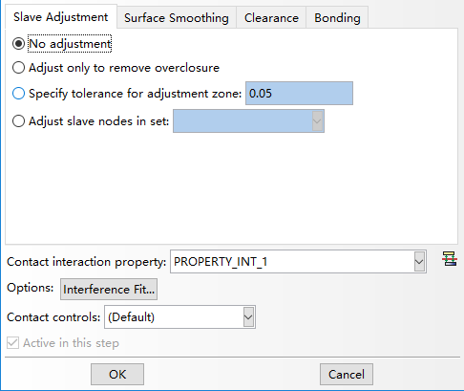 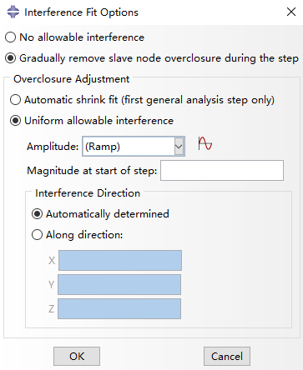

No allowable interference 不允许过盈。调整均在分析步开始完成，使用不调整是如果网格存在过盈可能导致应变过大不收敛。

Gradually remove 逐步去除，在整个分析步中计算过盈量。过盈量的设置有两种：

Automatic shrink fit 自动收缩配合，仅适用于第一个分析步。根据网格的实际过盈量，在分析步中逐渐调整为刚好接触状态，过程中会产生应力和应变。

Uniform allowable interference 统一允许的过盈量。这一选项稍复杂一些，magnitude这里可以设置一个正值，作为允许的过盈量，即过盈量达到这个值时才视为发生接触。这个值也可以为负数，即间隙到达这个值时就视为发生接触。计算距离时依然以网格为基础，可以配合调整使用，实现不同效果。

不调整，在初始状态的基础上加大间隙或过盈量，输入正值，可以看做在原来的基础上增大了间隙或减小了过盈量，输入负值则相反。

开启调整，在调整阈值内的部分调整至刚好接触，然后增加间隙或过盈量，输入正值视为增加间隙，负值为过盈。可以用这种方式精确设置过盈量和间隙量。

这里的幅值曲线建议保持默认，从初始状态到当前设置的状态。

#### Contact controls（接触控制）

需要先在菜单栏创建一个接触控制，然后引用。

菜单栏 interaction -> contact controls ，第一页可以开启接触的自动稳定，给接触加阻尼。阻尼加大后接触更容易计算，但结果准确性会下降，可以通过其他方法解决时不建议使用。第二页可以调整接触刚度，输入比例系数，在原刚度的基础上缩放。可设置穿透容差，这些参数建议在接触属性的法向行为处设置。

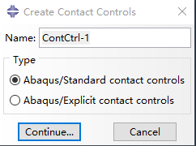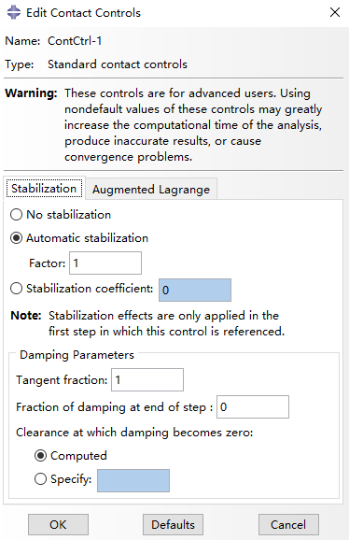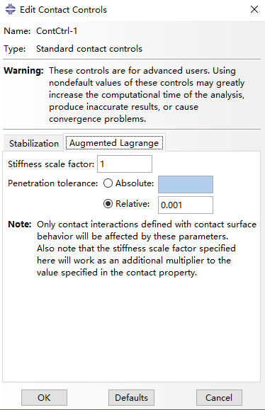

创建完成后，可在创建接触中选择。接触控制作为一种帮助收敛的手段，尽量不要使用。

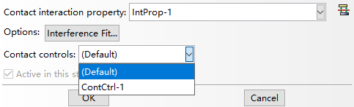

### Self contact（Standard）

自接触与面对面接触对类似，这里只需要选择一个面，主面和从面相同，同样可以使用面对面或点对面，包含或不包含厚度。但没有调整和过盈选项。在几何大变形后可能发生面折叠的情况下可用。

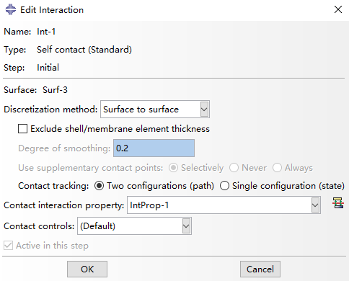

### Fluid cavity（流体腔）

创建流体腔需要一个封闭的腔体面，选择面时不能同时包含壳和实体面，和一个腔体内部的RP点。选择腔内RP点和封闭的网格内表面。选择流体腔属性。可以勾选自定义环境压强，即腔外压强。气体腔的使用还需模型参数中的绝对零度和气体常数，以及load模块中的温度场和流体腔压强。

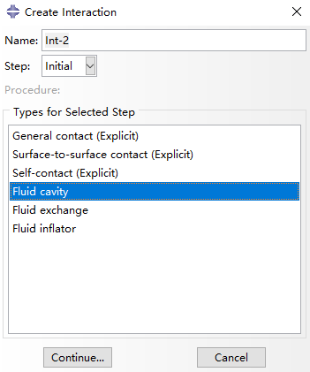 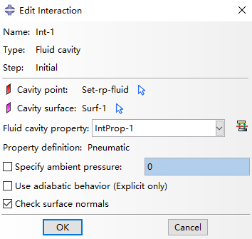

### Model change（模型变化）

生死单元，在计算过程中激活或去除一部分单元，常用于增材仿真。

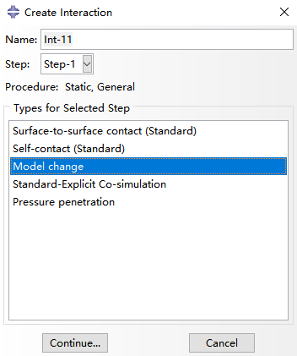 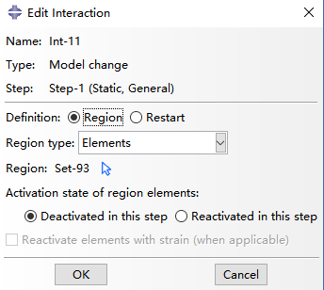

#### Step

可创建于除初始步以外的分析步。

#### Region type

如果在Abaqus中有几何可以选择几何，导入的网格可以选择单元。

#### Region

选择需要变化的元素，对于上面的元素类型。

#### Activation state

这些单元的状态，默认deactivated未激活，可在任意分析步改为激活或未激活。

### Surface to surface contact（Explicit）

显式动力学的接触对中可设置参数较少。只有约束算法和静力学不同。

#### Mechanical constraint formulation

Kinematic contact method（运动接触法），对接触的计算比较严格，接触面不能有刚性耦合或约束，接触面一般不会穿透。

Penalty contact method（罚接触法），要求相对较低，允许接触对包含刚性面，但接触面可能产生一定的穿透。

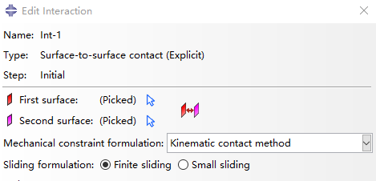

## Constraint（约束）



这里的约束是单元、节点之间的相互作用，并非边界的约束。包括面对面的绑定，点对面的绑定等。与接触不同，这里的约束只能创建在初始步，且不能再后续分析步更改。

### Tie（绑定）

创建Tie与面对面接触类似，需要选择一个主面和一个从面，离散方法可选默认、点对面、面对面。可以设置自定义容差，将容差范围内的主从面绑定到一起，使用默认时系统会根据单元尺寸自动计算。可以设置是否开启从面调整，开启后可将容差范围内的从面调整至与主面接触状态，不调整绑定也生效，但如果存在过盈将会产生应力，存在间隙时没有影响。如果绑定相邻处有接触，建议调整和容差设置相同，避免局部应力集中或网格变形。

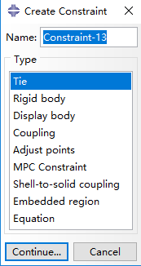 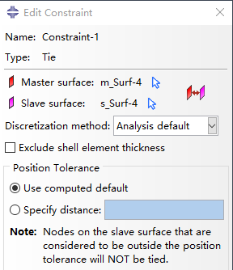 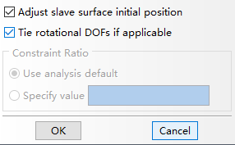

### Rigid body（刚体）

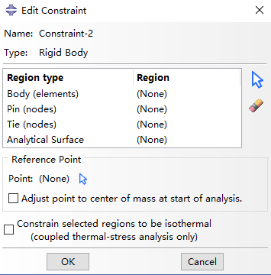

创建刚体约束需要在point处点击图标，选一个RP点作为主节点。从节点可以选择单元、节点或面，在上面窗口中选择一行后，点击右侧光标图标后在视图窗口中选择，可点击橡皮图标清除选择。创建完成后所选的元素间没有相对位移和相对转动，按刚体计算。

### Coupling（耦合）

创建方法与刚体约束类似，需要选择一个主节点和从面或从节点。耦合分为运动耦合和分布耦合。三者约束的自由度不同，载荷分配方式也不同。

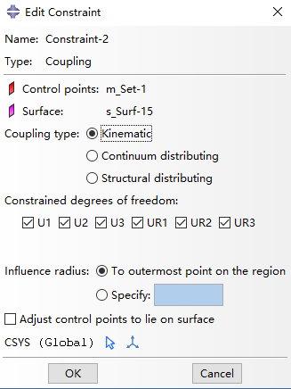 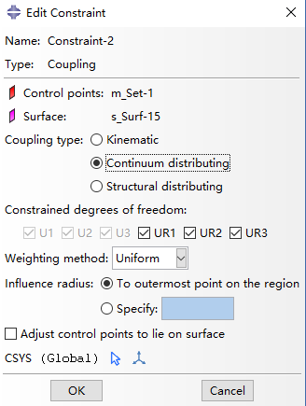 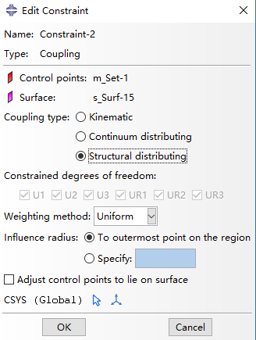

#### Kinematic（运动）

运动耦合与刚体约束效果类似，耦合部分均没有相对运动和旋转，可视为刚体。常用与施加约束和集中载荷。

#### Distributing（分布）

分布耦合从节点可以有相对运动，载荷按权重分配，分布耦合有分为连续分布和结构分布。权重分为统一，线性，二次，三次，下面是帮助文档中的公式。

使用uniform时所有点的权重都是1.

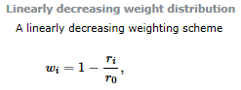

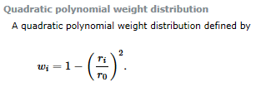

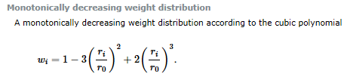

## Find contact pairs（查找接触对）



在constraint约束图标下方，用于自动搜索接触对，在Abaqus中进行网格划分的效果较好，可以直接按几何面搜索，导入的网格搜索的接触面通过角度控制，存在多选或不连续的问题，需要手动调整。

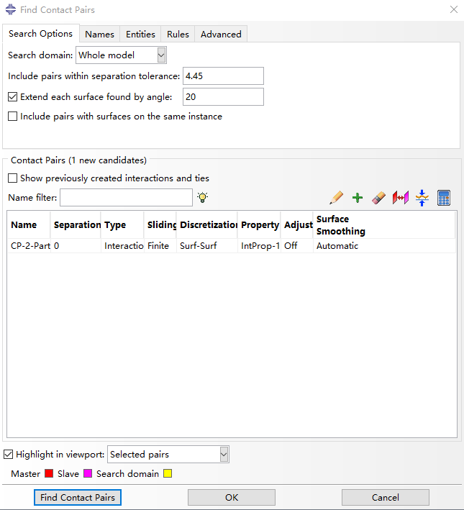

### Search options（搜索选项）

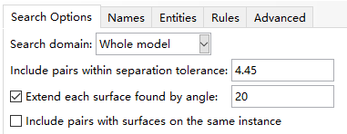 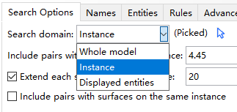

#### Search domain（搜索区域）

用于设置接触对的搜索范围，可选whole model，整个模型。instance，实例，在assembly模块创建的实例，需要选择一个实例。displayed entities，显示的实体。

#### Tolerance（容差）

Include pairs within separation tolerance，包含距离在容差范围内的接触对。设置一个搜索容差，两个面的距离在容差范围内则创建接触对。

#### Extend（延伸）

Extend each surface found by angle 按角度延伸每个面。搜索到接触对后，如果相邻的面角度在设置值内，会将主从面延伸选择，认为面是连续的。这个参数比较重要，尤其是对导入的网格来说，如果设置的太小，会导致接触面不连续，同一个面创建多个接触对。设置的太大会导致接触面选的很大，延伸到不需要的地方。

#### Same instance（同一实例）

Include pairs with surfaces on the same instance 包含同一个实例内的接触对。有时同一个实例里面可能包含多个物体，也需要创建接触对，这是就需要勾选这一选项。例如导入的网格默认是一个实例，勾选后才会搜索实例内的接触对。

### Names（命名）

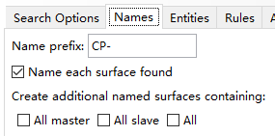

#### Name prefix（名称前缀）

创建的接触对名称前缀和创建的surfaces集合前缀。

#### Name each surface found

给接触对的主面和从面创建面集合并命名，如果不勾选则不创建面集合。

#### Create additional named surfaces

给找到的接触面创建集合并命名，可以选择将所有主面，所有从面，所有面创建一个新集合。

### Entities（实体）

#### Thickness and offset（厚度和偏移）

勾选后考虑壳单元的厚度和偏移量。

#### Geometric entities（几何实体）

可选择要搜索的集合面，包括平面，圆柱面，球面，环面，样条线。

#### Mesh entities（网格实体）

可以选择要搜索的网格面，包括实体单元表面，壳单元面，膜单元。

### Rules（规则）

根据规则自动设置容差和调整选项，自动生成的容差取决于搜索到接触对的间隙量，间隙量又受搜索容差和延伸的影响，不好控制，建议手动设置。

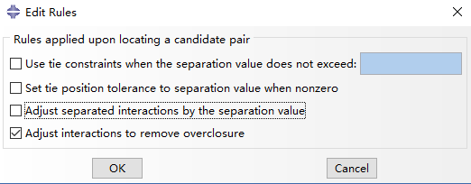

#### Tie constraints

在接触对间隙小于给定值时使用tie约束。

#### Tie position tolerance

Tie 的主从面存在间隙时，将间隙值设为容差。

#### Adjust separated

根据间隙值调整间隙。

#### Remove overclosure

使用调整去除接触对的过盈。

### Advanced（高级）

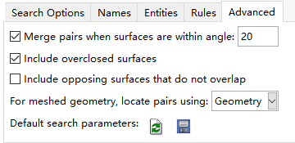

#### Merge pairs

当接触对相邻接触面的角度小于指定值时，合并接触对。

#### overclosed surfaces

搜索时，包含过盈的接触面。

#### Opposing surfaces

搜索时，包含不重叠的对立面。

#### Locate pairs

定位接触对使用几何或网格。

### Contact pairs（接触对）

设置完成后点击左下方find contact pairs可搜索出接触对。可在下面区域进行调整，设置参数，完成后点击下方OK完成创建。

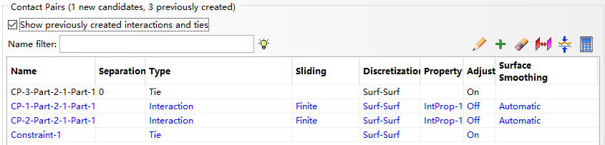

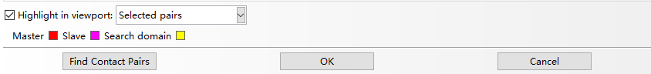

#### Show previously created

显示之前创建的接触和绑定。

#### Edit cells

选中一个可更改参数，点击右侧铅笔图标，弹出修改窗口，效果与双击要修改的参数一样，很多选项可以直接选择。可同时选择多行进行修改，弥补了管理器中不能多个同时修改的不足。

#### Add contact pair

右侧加号图标，手动选择主从面添加接触对。

#### Delete contact pair

删除选中的接触对。

#### Switch master/slave surface

调换主从面。

#### Merge contact pairs

按shift选择多个接触对，点击右侧图标合并接触对。

#### Recalculate separation

经过对接触对的修改后，可点击右侧计算器图标重新计算间隙量。

#### Highlight

勾选后选择表中接触对，可在视图窗口高亮显示。可切换显示选中的接触对，主面，从面，区域。

## Connector（连接器）

创建一个连接器需要一个wire线，一个截面属性，一个或两个局部坐标系。

### Connector Section



创建连接器的截面属性，选择连接器类型，assembled/complex提供了一些常用的运动副和连接方式，包括移动副（translator），转动副（hinge），圆柱副（cylindrical），联轴器等。Basic中提供了一些移动和转动自由组合形式，组合更丰富。创建的截面属性可以在模型树connector sections节点找到。

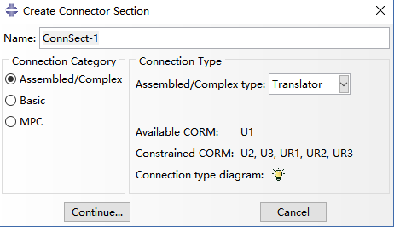 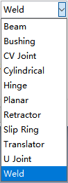

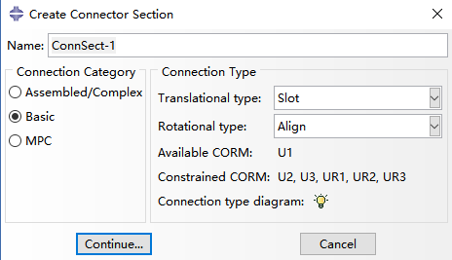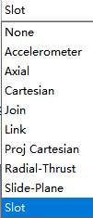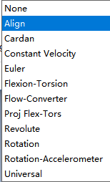

#### Connection type

选择连接器类型后可以点击下方灯泡图标，可以显示示意图，可以根据下方CORM显示的自由度判断连接器的可控自由度和约束自由度。下面是旋转副和移动副的示意图，创建局部坐标时需要根据示意图创建，连接的两部分局部坐标方向相同时可以使用同一个。

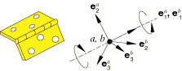 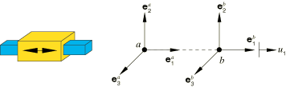

#### Available CORM

可用相对运动分量，这些是可以相对运动，还可以在load模块施加驱动的自由度。

#### Constrained CORM

约束的相对运动分量，被约束的自由度，这些自由度不可以发生相对运动。

#### Behavior options

连接器的属性中提供了一些行为特性，包括弹性、阻尼、摩擦、限位、损坏等。有需要可以选择，不需要则不用选。

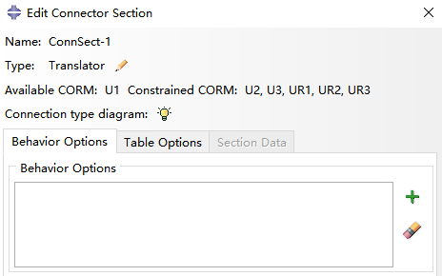 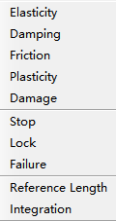

不同行为之间存在串联和并联关系，可以创建多个同名行为（不同自由度可单独设置），综合体现为力的传递，其中阻尼（damping）与速度相关，静力学无法使用；限位（stop），可以限制移动或转动范围；失效（failure），可使力或位移达到阈值时使连接器失效或达到阈值的自由度失效，不再传力；锁止（lock）和失效相反，达到阈值后可将自由度锁定，变为约束状态。

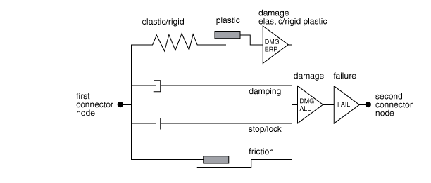

### Wire



左侧图标是创建，右侧图标是修改。创建的wire可在模型树中assembly ->features节点下找到，可以在这里改名，删除等操作。创建连接器需要先创建wire线，用wire连接两个参考点，然后使用wire创建连接器。

创建时点击右侧加号，窗口下方提示选择第一个点和第二个点，可以选择多组，完成后点击done结束，可以选择一行，使用右侧橡皮图标删除，或使用最下方图标调换两个点，按OK完成创建。

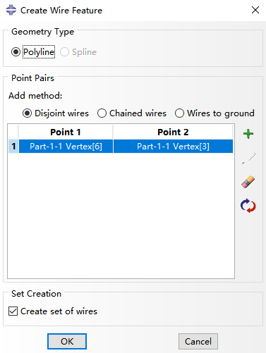 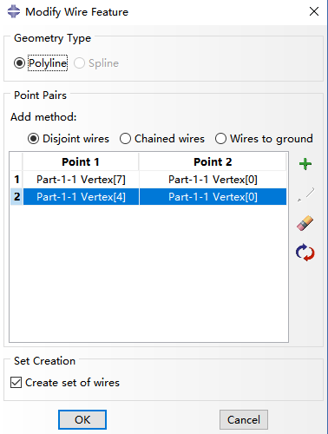

### Connector assignment



左侧图标是创建，右侧图标是管理器。创建的连接器可在模型树中assembly -> connector assignments节点下找到，可以修改、激活和删除。点击左侧图标创建连接器，根据提示，选择一个wire线，点击done后弹出设置窗口。



#### Section

选择前面创建的截面属性，或点击右侧图标新建截面属性，选择后下方会显示连接器类型，也可查看示意图。

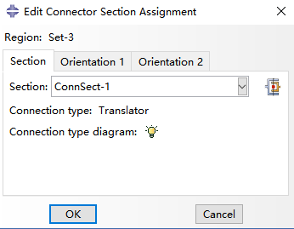 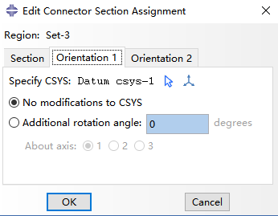

#### Orientation

定位，需要选择局部坐标系，局部坐标创建需要参考连接器的示意图，orientation 2可以使用orientation 1（移动、旋转这种坐标轴一样的可以用），也可以重新选择一个局部坐标（等速万向节（CV joint）、十字铰（U joint）这种连接的两部分轴向不同的可用）。选择局部坐标后可以使用旋转调整角度，但不推荐使用，建议在创建时将角度创建准确。点击确定可完成创建。

### Connector builder



这一功能是上面几个功能的集合，可以快速创建连接器，但需要创建的东西并没有减少。首先根据提示选择要连接的两个参考点，自动创建一条wire线，弹出窗口。也可以将一个点选成connect to ground，视为选择了一个固定约束的点。



窗口中包含截面属性的选择或创建，截面属性的创建没有区别。局部坐标的选择或自动创建。对于单轴的连接器（移动，转动，圆柱副），局部坐标可以根据两个参考点自动生成，可以节省创建坐标系的时间。其他的仍需手动创建后选择。

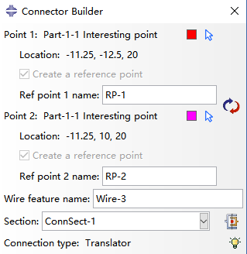 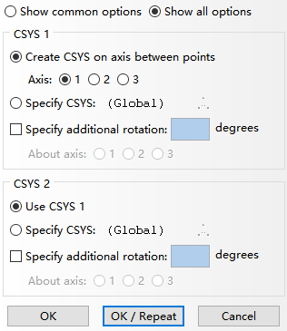

点击OK后完成创建，也可在connector assignment的管理器中修改。

## Fasteners（紧固件）



左侧图标是创建，右侧是管理器。创建的紧固件可以在模型树中assembly -> engineering features -> fasteners节点下找到，可进行修改、重命名、激活、删除等操作。

可使用紧固件来模拟两个或多个面之间的点对点连接，例如点焊，螺栓或铆钉。点式和离散式紧固件都可以使用连接器或梁式mpc进行建模。如果您定义使用基本，组装或复杂连接类型的连接器，则可以通过连接器输出变量请求基于点或离散紧固件的输出。但是，如果使用刚性mpc，则无法从基于点的紧固件或离散紧固件获得输出。

紧固件的创建可理解为，根据选择的点或线确定位置，根据定义的范围创建耦合区域，再将耦合区域通过连接器连接起来。

### Point based

基于点的紧固件在Abaqus/Standard和Abaqus/Explicit中利用定位点创建与网格无关的紧固件。选择一个定位点，可以是附着点、参考点，也可以是网格中的节点，确定后弹出参数窗口。

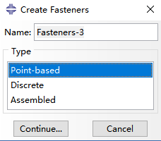 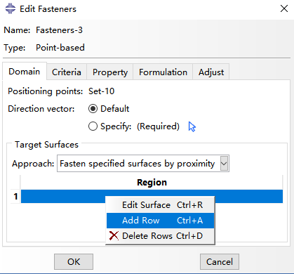

#### Domain（区域）

这一页可以设置搜索方向和目标面，目标面可以是整个模型，也可以手动选择，通过右键添加或删除。

#### Criteria（标准）

连接方法可选择面或边，可以设置搜索半径和投影层数。

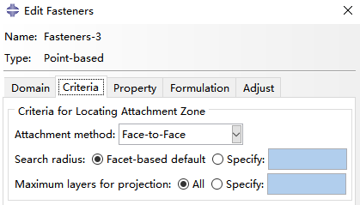 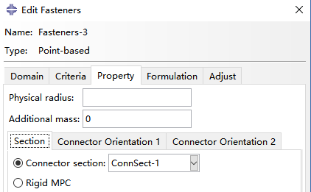

#### Property（属性）

用于设置连接器的属性，包括半径，附加质量，选择连接器截面属性或刚性MPC，选择连接器局部坐标系。

#### Formulation（公式）

用于设置分布耦合的参数，包括耦合类型，约束自由度，加权方式。

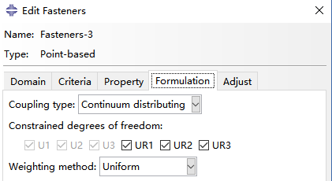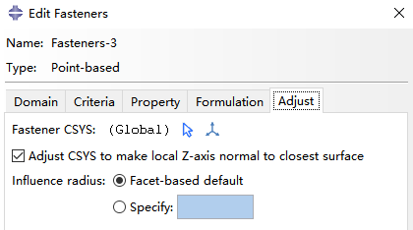

#### Adjust（调整）

可调整局部坐标，使Z轴垂直于最近的表面。

### Discrete（离散）

需要选择一条连接线用于定位，连接线的创建在后面介绍。弹出参数页面需要设置耦合相关参数和耦合半径。创建完成后需要使用connector assignment将连接线创建为连接器。操作方法参考前面连接器。

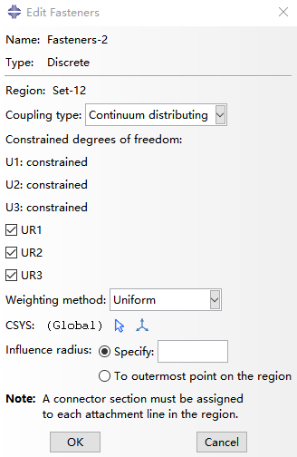 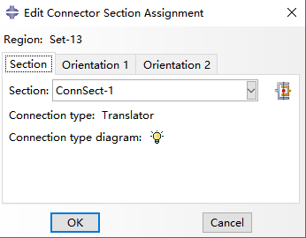

## Attachment（连接）

### Attachment Points



#### From file/by pick

可点击右侧光标图标，通过视图窗口选择或下方输入坐标创建。也可点击文件夹图标导入文件。点击橡皮图标可删除行。

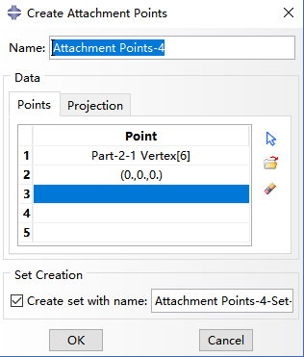 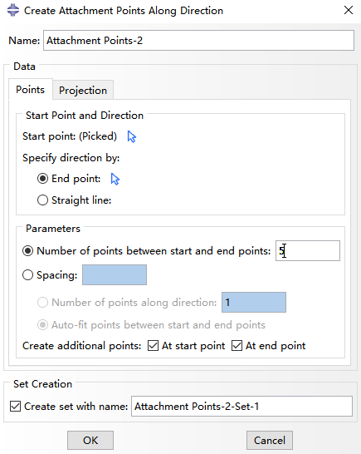

#### Along direction

沿着指定方向，选择起点和终点，输入数量，创建连接点。可选择在起点和终点处创建，不包含在输入的数量中。

#### Offset form edges

通过偏移边的方式创建连接点，选择一条边，可以是曲线，确定后弹出参数窗口。

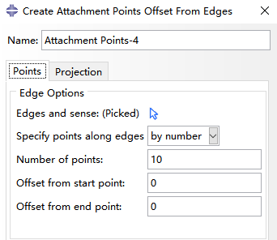 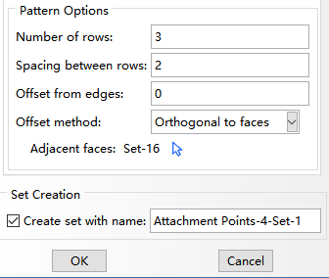

上半部分设置边上创建的点数和起点终端偏移，下半部分设置层数，层间距，偏移，和所在面或方向。

### Attachment lines

创建的连接点和连接线可在模型树中assembly -> features节点下找到。

#### By projecting points



通过一个点和两个面创建连接线，点向第一个面投影，用于确定线的起点位置，可以使用最近位置或指定方向投影。面用于确定起点和终点，线的方向默认垂直于第一个面。点击确定完成创建。如果没办法同连接两个面则会报错。

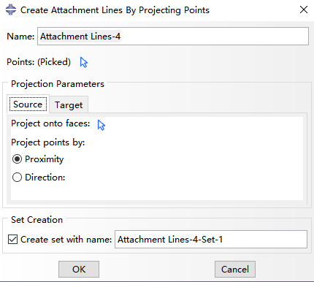 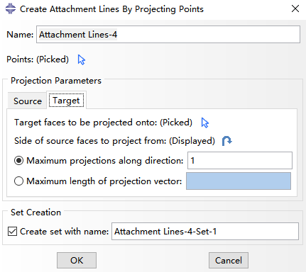

## Reference point（参考点）



创建各种相互作用时很常用的一种点，缩写为RP点。因为在各种连接中都可以使用，如刚体约束，耦合，连接器等，还可以加质点，约束，载荷。其他几种点使用较为局限，没有特殊要求时尽量都使用RP点。

RP点的创建很简单，可以使用坐标，或者选择基准点或节点创建，有些时候需要先创建基准点在创建RP点，基准点的创建前面有介绍。

## Special（特殊的）

菜单栏中special包含的内容与模型树中engineering features相同。其中紧固件在工具栏可以找到，前面已经介绍过，其他几个工具栏中没有。

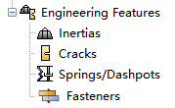

### Inertias（惯性）

#### Point mass（质点）

给一个参考点赋予质量和转动惯量，在动力学或使用加速度时可能用得到，例如动力学中使用参考点连接两个连接器时，这个参考点作为一个部件需要质量和转动惯量。

这里质量的赋予可以是正常的质量，也可以给三个轴向赋不同质量。转动惯量可以只赋三个轴向的转动惯量，也可以额外输入非轴向的转动惯量。

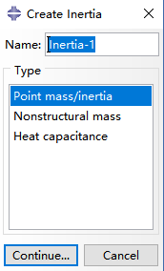 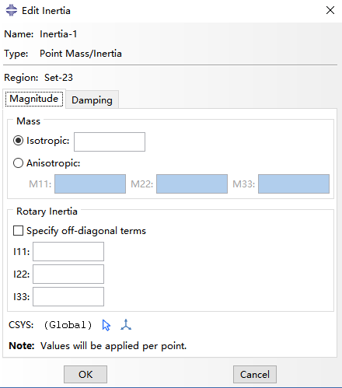

#### Nonstructural mass（非结构质量）

选择几何或网格后确定，弹出窗口。

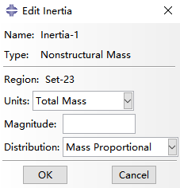 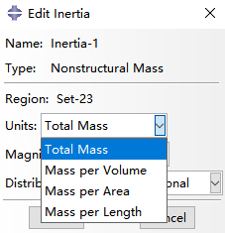

用于补充模型中被简化删除的非结构件质量，可以输入总质量，或单位体积（3D单元），面积（2D单元），长度（1D单元）的质量。分布可以按质量比例或体积比例。

#### Heat capacitance（热容）

可以给一个参考点设置热容。

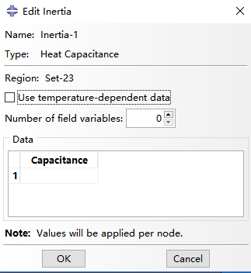

### Crack（裂纹）

这里提供了几种裂纹强度的算法，涉及到断裂力学的一些理论，对于裂纹尖端的应力集中计算更准确，如果想要使用，需要先了解理论知识，使用合适的算法和参数。

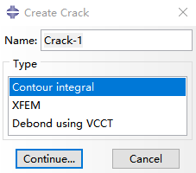

### Springs/dashpots（弹簧、阻尼器）

选择两个参考点，选择输入刚度和阻尼系数，即可创建两个参考点之间的弹簧或阻尼器。也可创建点和地面间的弹簧。弹簧刚度是力与位移的比值，与弹簧长度无关。

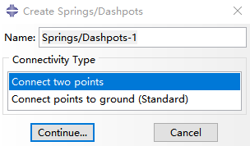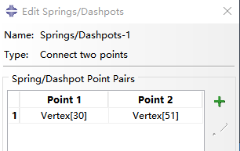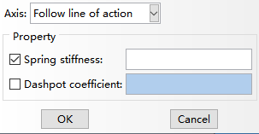

# Load（载荷）

包括载荷，约束和预应力场。输入时使用统一单位。

## Load



左侧图标是创建，右侧是管理器，创建的载荷可以在模型树中model -> loads节点下找到，模型树中可以多选删除或取消激活。

### Manager（管理器）

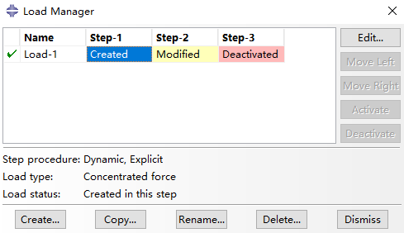

管理器中可以对创建的载荷进行各种操作，包括创建、复制、释放、修改等操作。

#### Created（创建）

可以使用下方create按钮创建，创建时可选择所在分析步，在管理器中对应的分析步显示为created。可以选中后使用右侧move按钮将创建步移动到其他分析步（只能移动到没有修改过的分析步）。

#### Propagated（传递）

创建载荷后，默认后续分析步沿用上一步，显示为propagated。如果加载力将保持上一步结束时的力值。

#### Modified（修改）

可以双击或选中一步点击右侧edit对当前分析步进行修改，可以修改力值和幅值曲线，修改后管理器中显示为modified。

要注意的是，静力学和动力学中的实际力值都是分布函数值、输入力值、幅值曲线值的乘积，使用幅值曲线时要注意，避免载荷在某一时间点突变。

静强度中，没有设置幅值曲线时默认是ramp（斜坡），载荷会在这个分析步从上一步结束状态线性变化为输入值。静强度中ramp比较实用，不会出现载荷突变。

动力学中，没有设置幅值曲线时默认是instantaneous（瞬时），载荷会在分析步开始时完成载荷的变化，因为这种变化属于突变，大多情况软件不允许使用。

#### Deactivated（释放）

可以选择一项点击右侧deactivate按钮释放（取消激活）载荷，释放的载荷可以使用activate按钮重新激活，恢复成propagated状态。释放后的载荷会变为0，但静强度和动力学的释放过程有些区别，静强度释放后，载荷会在这个分析步逐渐线性释放。动力学载荷释放后是立刻全部释放。

### Concentrated force（集中力）

集中力的力值由分布函数值，CF值，幅值曲线乘积确定，方向由坐标系和CF值确定。

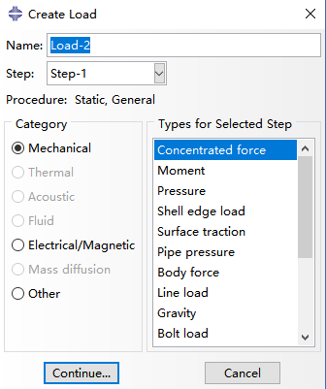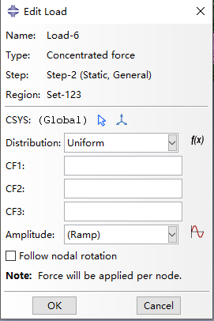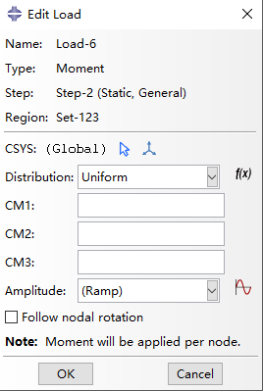

#### Step

集中力可创建在除初始步的任意分析步中。

#### Region（区域）

选择完分析步后点击continue，选择加载点，可选RP点、节点或点集合。按shift可增加，按Ctrl可去除，都不按则清除之前所选重新选择。选择时允许框选，选择方式可在工具栏selection工具条处修改，参考第一章。确定后弹出参数窗口。

#### CSYS

可选择或创建局部坐标系。局部坐标包括直角坐标系，圆柱坐标系，球坐标系，可根据需求创建。选择局部坐标后，加载的力将按局部坐标计算，同一个点不能同时使用多个坐标系，包括加载约束等坐标系需要相同。

#### Distribution（分布）

有三种形式，默认uniform，CF处输入载荷即为加载载荷。点击右侧f（x）图标可以创建关于坐标的函数，点击右侧下拉箭头选择创建的函数，加载点的函数值与输入的CF值、幅值曲线相乘得到该点的实际加载载荷。

F（x）可以选择函数或表格两种形式，expression函数形式可引用左下方参数，右下方是运算符号。Mapped表格形式需要输入各点位置和对应数值，可以使用局部坐标。

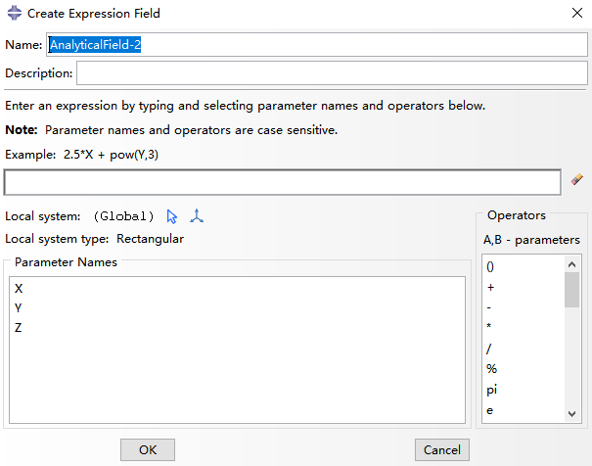 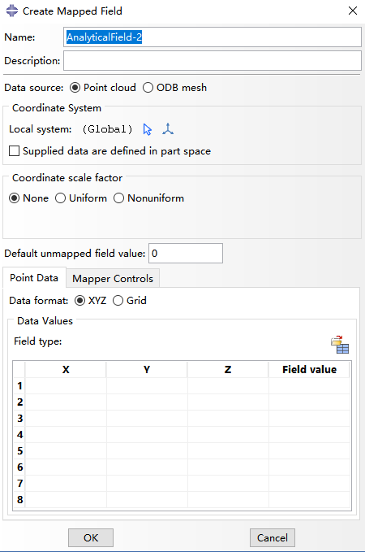

#### CF

输入三个方向的力值，按选择的坐标系方向，不选则默认全局坐标系。

#### Amplitude

幅值曲线，静强度默认ramp，从上一步结束时的值开始，到这一步结束时线性变化为输入的值；动力学默认instantaneous，在分析步开始瞬时变化。可以输入时间幅值曲线，时间可选总时间和当前分析步时间。幅值与CF输入值、分布函数值相乘为当前时间的实际载荷。幅值曲线只读取时间对应部分，曲线时间不足时会保持最后一点的值。幅值曲线超出分析步时长部分忽略。幅值曲线的创建参考第一章 -> 菜单栏 –> tool -> amplitude。

#### Follow nodal rotation

勾选后，载荷随节点角度变化而变化，开启几何非线性时有效。

### Moment（力矩）

力矩加载方式和集中力相同。方向使用右手定则。

### pressure（压力）

选择加载面，载荷垂直于加载面。

分布选项包括uniform，均布压强，输入压强值；

Total force ，合力，输入力值（也是均布力）；

也可以使用分布函数，输入压强。实际压强是分布函数和输入压强的乘积。

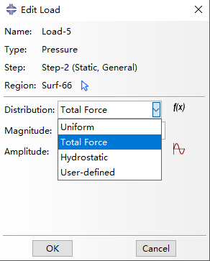

### Gravity（重力）

重力加速度，需要有材料密度，可以选择整个模型或部分模型加载，分布与集中力一样，可以使用同一或分布函数，输入三个方向加速度。

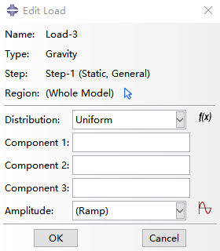 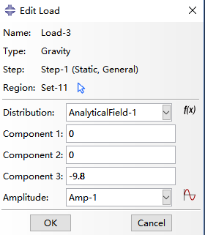

### Bolt load（螺栓力）

用于给实体螺栓施加预紧力，创建时需要选择一个截面，如果存在几何体，需要对几何体进行切割，是导入网格则需要选择一个截面。

#### Step

只能创建在step1，在后续分析步可以修改，但不能取消激活。

#### Region



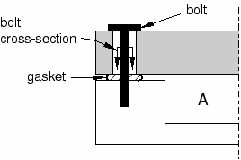 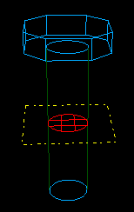 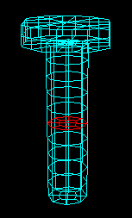

选择interior surface内部面，选择截面，截面可以是任意形状，尽量选择均匀平整，垂直于轴向的。选择面的方向，这个方决定截面处收缩单元的方向，一般来说并不重要。

如果是没有截面的圆柱体，可以使用bolt shank surface选择圆柱面，输入比例进行切割，然后使用该截面创建。

#### Method

第一步可以使用力或位移加载，正值使截面收缩（两端固定时受拉力），负值使截面延伸，后续分析步可以选择修改力值或长度，也可以选择固定当前长度。通常螺栓加载会在第一步加指定的预紧力，在第二步固定长度，效果比较接近实际情况。

#### Magnitude

加载的数值，使用力时，正值为截面受到的拉力，负值为截面收到的压力。使用位移时，正值为缩短，负值为伸长，输入值是加载后相对于创建时截面位置的长度变化。使用固定当前长度时，截面位置保持上一步结束时的长度。

#### Bolt axis

螺栓轴向，默认选择垂直于加载面，当选择的加载面不是垂直于轴的，可以使用specify选择一个轴线方向，预紧力将沿着所选方向加载。

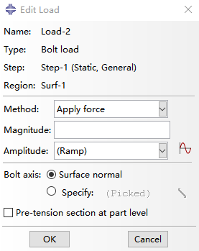 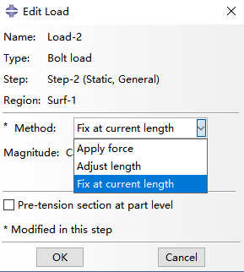

### Connector force/moment

根据连接器的可用自由度，可以选择加载力或力矩，方向与创建连接器使用的局部坐标有关。

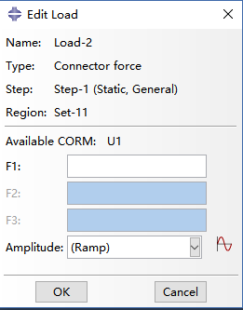 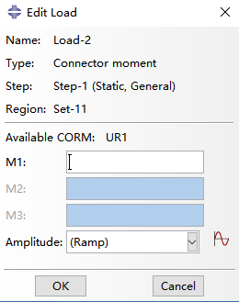

### Inertia relief（惯性释放）

需要设置材料密度。使用惯性来抵消不平衡的力和力矩，可选择应用自由度，自由度可以配合局部坐标使用。使用旋转自由度时需配合参考点使用，作为旋转中心。

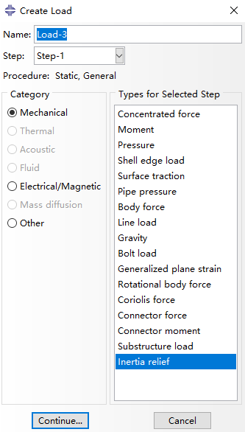 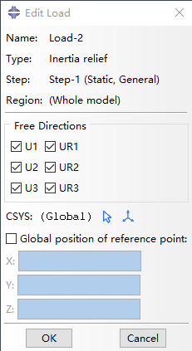 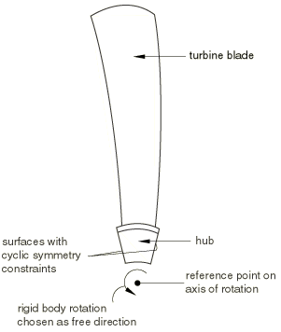

## Boundary condition（边界条件）



边界条件主要包含位移，速度，加速度，运动副驱动等。创建的边界条件可在模型树中model -> BCs节点下找到，部分可更改，可多选删除或取消激活。

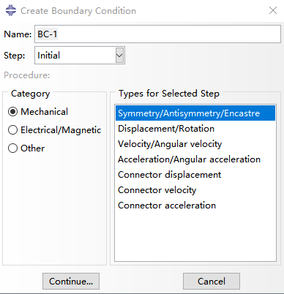 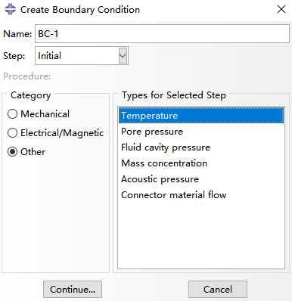

### Manager（管理器）

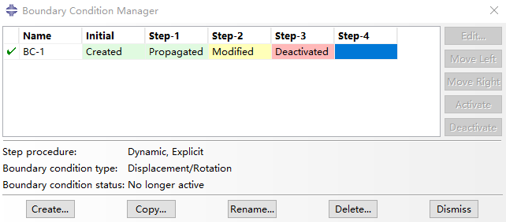

管理器中可以对创建的边界条件进行各种操作，包括创建、复制、释放、修改等操作。

#### Created（创建）

可以使用下方create按钮创建，创建时可选择所在分析步，在管理器中对应的分析步显示为created。可以选中后使用右侧move按钮将创建步移动到其他分析步（只能移动到没有修改过的分析步）。

#### Propagated（传递）

创建边界条件后，默认后续分析步沿用上一步，显示为propagated。如果加载位移则保持当前位置，加载速度则保持当前速度。

#### Modified（修改）

可以双击或选中一步点击右侧edit对当前分析步进行修改，可以增加或减少约束自由度或修改位移旋转数值，修改后管理器中显示为modified。要注意动力学中位移和旋转（包括连接器）是相对于上一步结束时的位置；而静强度是相对于最初位置。

#### Deactivated（释放）

可以选择一项点击右侧deactivate按钮释放（取消激活）边界条件，释放的边界条件可以使用activate按钮重新激活，恢复成propagated状态。释放后的边界条件会失去作用。

### Symmetry（对称）

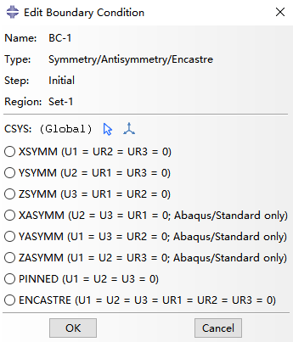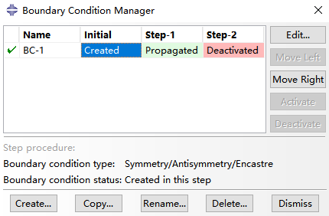

#### Step

可创建于任意分析步，也可在任意分析步取消激活，但不可修改。

#### Region（区域）

可选择几何面，RP点（属于几何），节点（属于网格），可多选。

#### CSYS

可选择局部坐标系。

#### 选项

包含各种自由度的组合，主要适用于对称面的约束和固定约束，这里所有的约束都可以通过位移旋转约束组合实现。约束的自由度可看括号中内容，U为移动，UR为旋转。例如第一个选项XSYMM（U1=UR2=UR3=0）代表X轴移动、Y和Z轴旋转被约束，可用于YZ平面对称的对称面约束。下方XASYMM（U2=U3=UR1=0）代表Y和Z轴移动、X轴旋转被约束，可用于X轴对称的对称轴约束。PINNED是约束三个轴向位移，ENCASTRE是约束所有自由度。

### Displacement/rotation（移动、旋转）

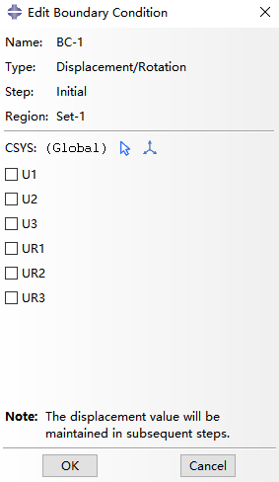 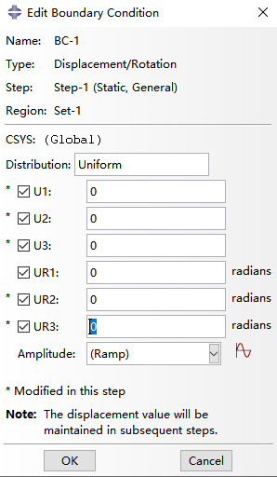

可创建于任意分析步，可在任意分析步修改或取消激活。可选择局部坐标，可选择要约束的自由度，在除初始步以外的分析步中可加载位移或旋转弧度。可使用分布曲线，可以使用幅值曲线。是最常用的约束。

位移约束在静力学和动力学中效果不一样。

#### Static（静力学）

位移和旋转是相对于最初位置的，一个时间点的位置由分布函数值、输入的位移值、幅值曲线在该时间点的值乘积决定。如果幅值曲线是从0开始，那么位移也会从0开始（初始状态会被上一步结束状态代替）。使用幅值曲线时要注意。

#### Dynamic（动力学）

在显式动力学中，位移和旋转不再是相对于初始位置，而是相对于上一步结束时的位置。（状态为propagated的分析步虽然也有数值，但会保持当前位置，与modified效果不同）这一区别导致两者加载的逻辑发生了变化，使用时要注意。

### Velocity/angular velocity（速度、角速度）

使用方法与位移旋转相同，这里设置的是速度。

### Connector displacement（连接器位移）

与连接器力类似，可用于施加运动副驱动。可创建在任意分析步，也可在任意分析步修改或取消激活。

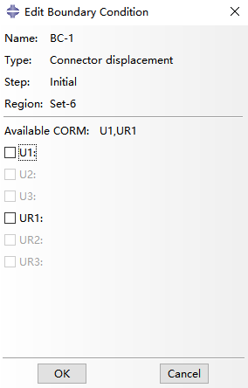 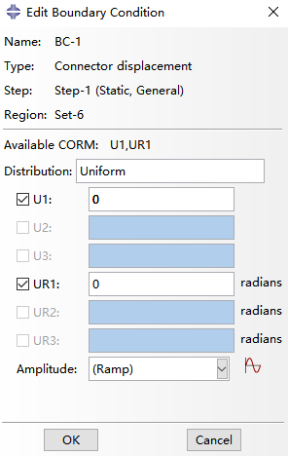 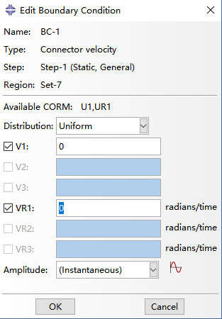

### Connector velocity（连接器速度）

与连接器位移类似，使用速度驱动。

### Fluid cavity pressure（流体腔压强）

可创建于任意分析步，也可在任意分析步修改压强值。如果需要隔绝腔与外界，需要取消激活，取消激活后腔体内物质保持不变，压强随体积变化。

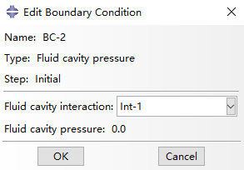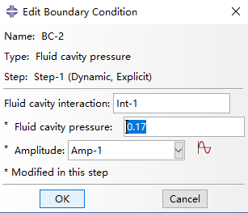

## Predefined Field（预定义场）



预定义场主要包含速度场，应力场，温度场等。用于定义模型的初始状态，常用与瞬态仿真，可节省加载步骤。创建的预定义场可在模型树中model -> predefined fields节点下找到。

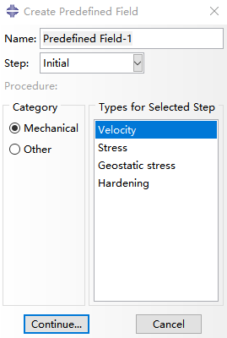 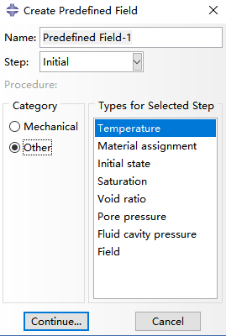

### Velocity（速度）

只能创建在初始步，用于定义一个区域的初始速度和角速度。可使用分布函数。设置角速度时需要输入两个坐标点确定轴线。常用于显式动力学的碰撞分析。

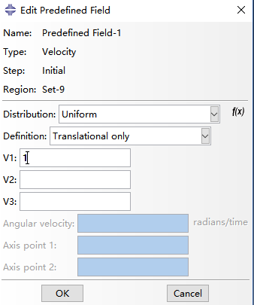 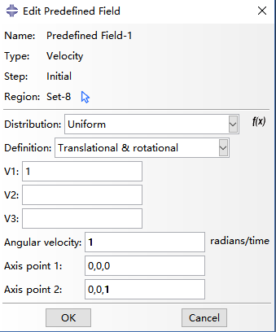

### Stress（应力）

只能创建在初始步，可以设置六个应力分量，也可以使用结果文件。使用结果文件时，需要两个模型的节点和单元完全一致，选择odb文件，输入分析步名和增量步序号。



### Temperature（温度）

可创建于任意分析步，可在任意分析步修改温度值，可使用分布函数和幅值曲线。

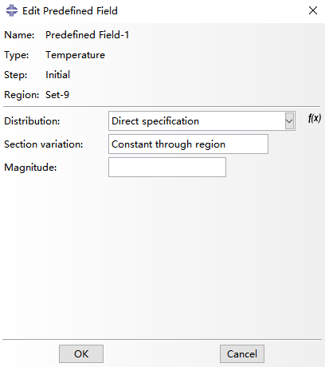 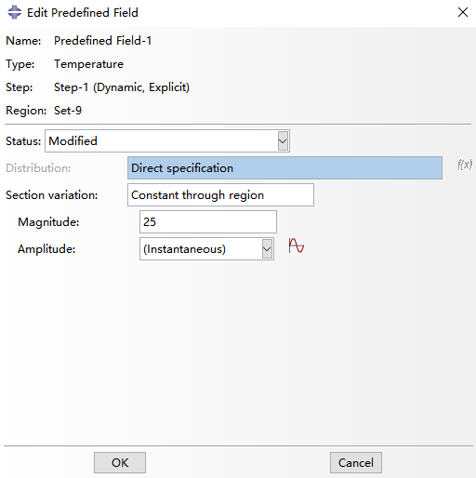

## Load case（载荷集）



部分类型的分析步类型可用。

static perturbation, direct steady-state dynamic, SIM-based steady-state dynamic (mode-based and subspace-based), and substructure generation analyses.

创建载荷集之前需要先创建好载荷和边界条件。可以创建不同的载荷边界条件组合，可以对载荷和边界条件缩放。软件根据单个载荷的结果线性叠加得到组合的结果，可以提高效率。这个功能没有用过。

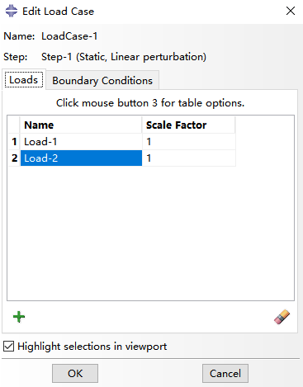 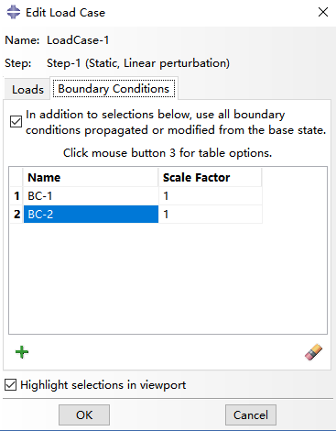

# Mesh（网格）

这一模块包含网格划分，网格修改，单元类型修改，单元检查和几何修改等功能。

在Abaqus中进行网格划分的思路是先对几何体进行分割，切成规则的块（具体用法参考第二章），然后设置每个边上的节点数量，设置单元类型，生成网格。也可以利用已有网格进行拉伸、扫略、回转操作生成网格。对于复杂模型，可以考虑使用专门的前处理软件，如hypermesh、ansa等。

## Seed（种子）



软件根据设置的种子节点来生成网格。

### Seed part

全局种子节点，可通过全局单元尺寸、曲率、最小尺寸控制节点密度。设置曲率的最大偏差后，下面会提示一个圆周的单元数量，值越小节点越密。

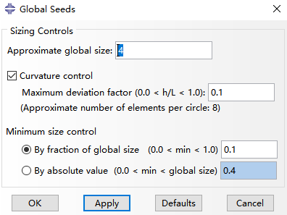 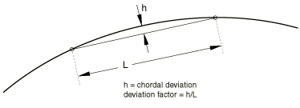

### Delete part seeds

删除当前part中的种子节点。

可以直接使用seed part重新设置种子节点将原来的覆盖，不用刻意删除。

### Seed edge

局部种子节点，可以覆盖全局种子节点。可以通过数量、尺寸、偏重、约束来设置局部种子节点。

#### Bias（偏重）

默认选择none，节点均布，可以使用single或double改变节点的密度。

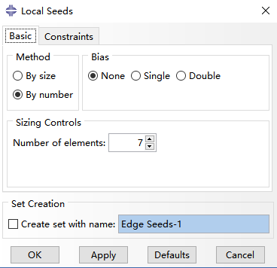 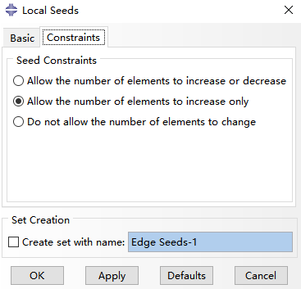

#### Constraints（约束）

第一个，无约束，沿边缘的元素数量可以增加或减少，这样网格可以变得比种子指定的更密集或更粗糙。不受约束的种子显示为圆形。

第二个，部分约束，在网格生成过程中，沿边的元素数量可以增加，但不能减少。这个约束允许网格变得比种子指定的更密集，但不会更粗糙。部分约束的种子显示为三角形。

第三个，完全约束，由约束种子沿边缘指定的元素数量不能被网格生成过程改变。当种子被完全约束时，网格生成将尝试允许节点的位置与种子的位置完全对应。然而，不能保证种子和节点位置之间的精确匹配。完全约束的种子显示为正方形。

### Delete edge seeds

选择一条使用seed edge创建的种子节点的边，删除局部种子节点，删除后恢复为全局种子节点。

## Mesh（创建网格）



### Mesh part

根据网格控制中的设置，给当前part生成网格。

### Mesh region

存在多个区域时，可选择一个或多个区域生成网格。

### Delete part mesh

删除当前part的网格。

### Delete region mesh

按区域划分网格时，可以选择删除区域的网格。

## Mesh Controls（网格控制）



用于设置生成的网格类型。如果已经对part进行了分割，存在多个区域，需要选择一个或多个区域，确定后弹出设置窗口，壳和实体可选类型不同。

### Element shape（单元形状）

#### Quad（四边形）

全部使用四边形单元。

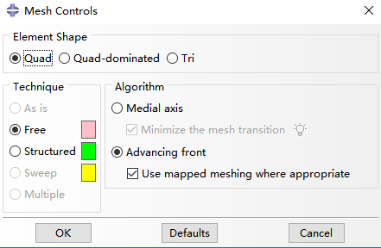 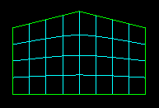

#### Qusd dominated（四边形为主）

以四边形为主，可使用三角形过渡。

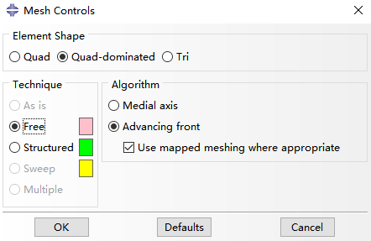 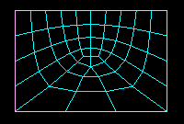

#### Tri（三角形）

全部使用三角形单元。

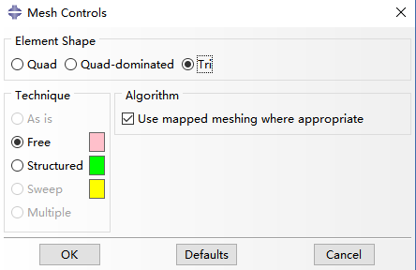 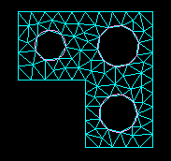

#### Hex（六面体）

全部使用六面体。

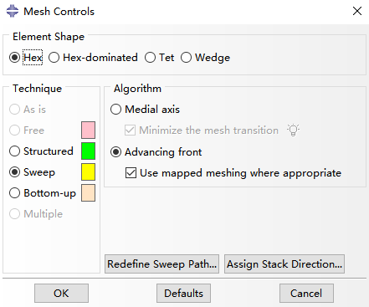 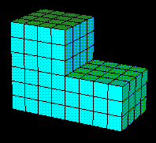

#### Hex dominated（六面体为主）

主要使用六面体，可使用楔形体过渡。

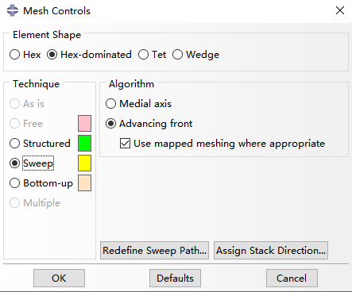 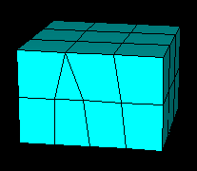

#### Tet（四面体）

全部使用四面体。四面体单元可以设置单元增长速率和边界层，流体网格用得到。

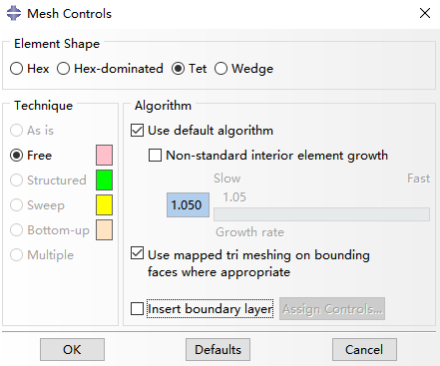 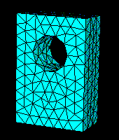

#### Wedge（楔形体）

全部使用楔形体。适用于扫略方法。

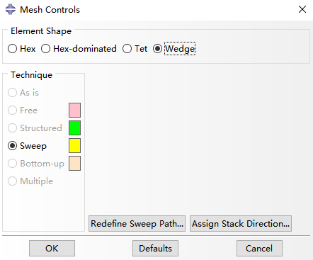 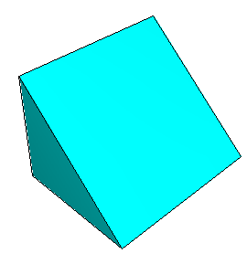

### Technique（方法）

给不同区域选择方法后，区域会变成对应颜色。

#### Free（自由）

与结构化网格划分不同，自由网格划分不使用预先建立的网格模式。当你使用结构化网格划分技术对一个区域进行网格划分时，你可以根据区域拓扑预测网格的模式。相比之下，在创建网格之前是不可能预测自由网格模式的。对于实体单元，这种方式只能生成四面体网格。

#### Structured（结构）

结构化网格划分技术使用简单的预定义网格拓扑生成结构化网格。可应用于广义的三角、四边、五边形。面的形状比较规则时网格质量较好，使用前可先进行分割。

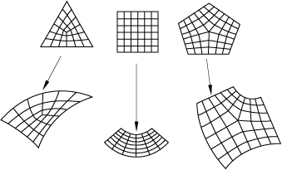

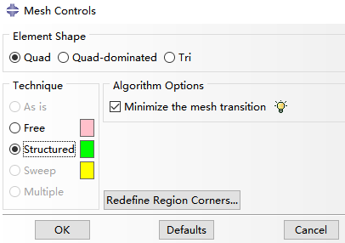 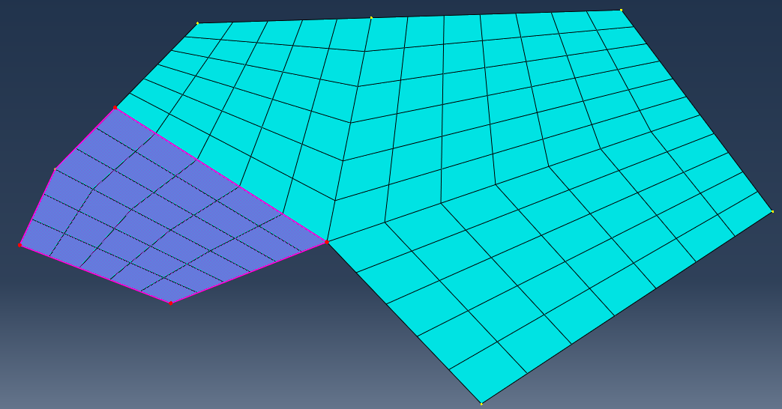

面网格可通过redefine region corners，选择select new重新定义角点，可将不明显的角点忽略，也可手动添加，可选角点数量为3-5个。

体单元可通过assign stack direction（堆叠方向），选择一个面作为端面。

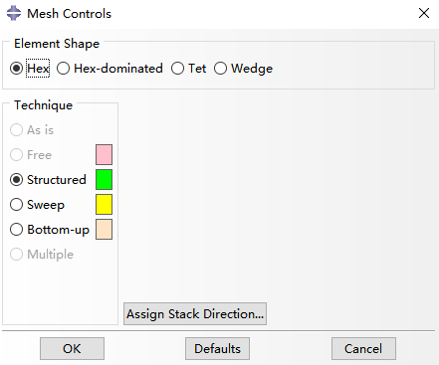 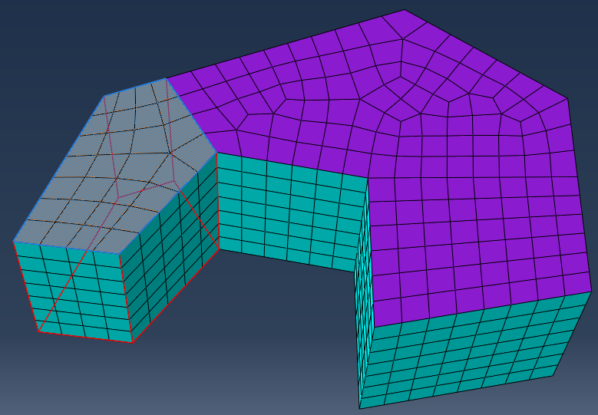

#### Sweep（扫略）

通过选择源面、目标面和路径的方式创建网格。可通过redefine sweep path重新定义路径，可通过assign stack direction重新选择源面（自动选择对面为目标面）。这种方式可以生成六面体或楔形体网格。

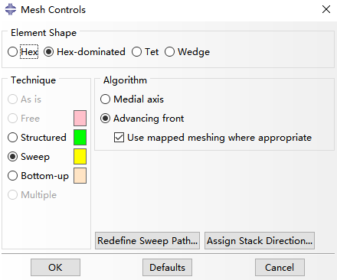 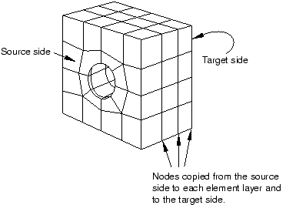

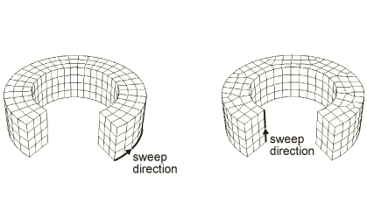

#### Bottom up

设置成这种方法的区域不会自动划分网格，需要使用bottom up mesh工具手动划分。

### Algorithm（算法）

#### Mediax axis（中轴）

部分选项中可选择最小化过渡网格，减少过渡单元数量，会使网格节点偏离种子节点。

#### Advancing front（进阶）

默认选择在适当的地方使用映射网格。

## Bottom up mesh



这一工具提供了几种手动生成体网格的方法，包括拉伸、扫略、回转、偏移。

### Domain（区域）

#### 3D region（3D区域）

使用sweep时可以选择一个面作为目标面。网格控制中设置成bottom up的区域可用。

#### Orphan elements（独立网格）

可以使用offset，偏移已有的网格面生成实体。

### Method（方法）

#### Sweep（扫略）

通过源面网格，侧面网格，和目标几何面，侧面和目标面至少选一个，不选择侧面网格时需要输入层数。侧面网格控制延伸方向和层数，目标面只确定端面位置。

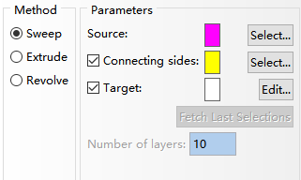 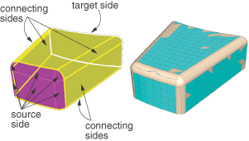

#### Extrude（拉伸）

选择源面网格，通过两点选择一个方向。设置拉伸长度，可以使用选择的方向向量长度，可以自定义数值，也可以选择一个目标面。设置层数和偏重，完成创建。

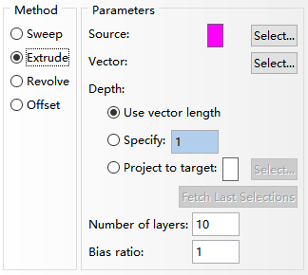 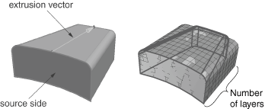

#### Revolve（回转）

选择一个源面网格，通过两点选择一个旋转轴，输入旋转角度（右手定则），输入层数，完成创建。

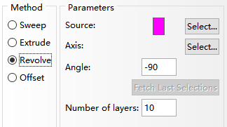 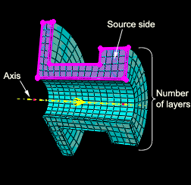

#### Offset（偏移）

通过偏移网格面，生成实体网格，可用于加厚已有实体。可选择壳单元或实体单元表面网格，选择壳单元后需要选择方向，正面反面或双面。输入总厚度和总层数。对于包含尖角的面可以勾选constant thickness使角点单元保持相同厚度，但尖角处法向变化，会使面凹陷，一般不选。

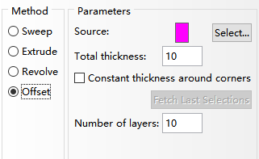 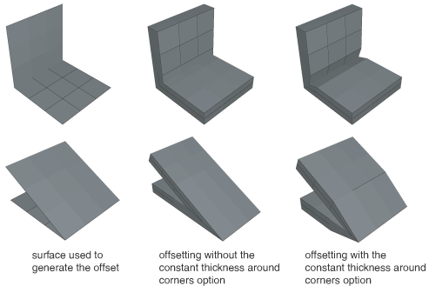

### Options

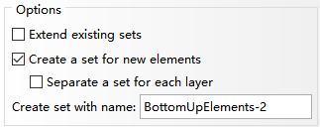

#### Extend existing sets

将创建的网格与源网格放入相同set中。

#### Create a set for new elements

给新创建的网格创建一个新的集合，可选for each layer为每一层单元创建一个set。下面文本框可以设置set名称，每层创建时自动添加后缀。

## Element type（单元类型）



选择几何或一部分网格，选择的网格只能包含1D、2D、3D中的一种，然后弹出参数窗口。可设置选中网格的单元类型。

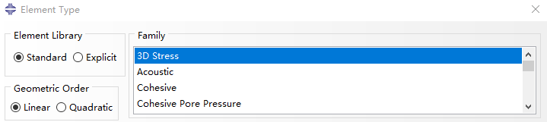

### Element library

显式和隐式求解器对于的可求解问题不同，单元类型也不全一样，为了避免选择对应求解器没有的类型，尽量将选项切换到对应的模式。

#### Standard（标准）

#### Explicit（显式）

### Geometric order

#### Linear（一阶）

一阶全积分单元存在剪切自锁问题，一阶减积分单元存在沙漏问题。

#### Quadratic（二阶）

二阶单元没有剪切自锁和沙漏问题，计算精度较高，但二阶六面体单元不能使用接触。

### Family

我们常用的类型并不多，下面列举几项。

#### Plane stress（平面应力）

二维模型中的平面应力模型，垂直于面的方向没有应力，适用于薄板。

#### Plane strain（平面应变）

二维模型中的平面应变模型，垂直于面的方向没有应变，适用于两端轴向被约束住的柱体，使用截面进行仿真，如两端是山的水坝。

#### Axisymmetric stress（轴对称应力）

二维模型中的轴对称模型（回转体），模型、约束和载荷都是Y轴对称的，使用过轴线的截面进行仿真，如管材缩径。

#### 3D stress

三维模型中的实体单元类型。最常用的类型。

#### Shell

三维模型中的壳单元类型。

### 算法类型

#### 完全积分

没有后缀，一阶完全积分单元因为边无法弯曲，在受弯曲力时会产生较大剪应力，称为剪切自锁问题，无法通过增加单元层数解决。二阶完全积分单元的边上有一个积分点，可以产生弯曲，在一定程度上解决了剪切自锁问题，但二阶六面体单元不能使用接触。

#### reduced integration

缩减积分，后缀R。一阶减积分单元存在沙漏问题，因为积分点只有一个，无法承受弯曲载荷，需要足够多的层数（四层以上）来解决这个问题，可搭配沙漏控制的沙漏刚度使用。

#### improved surface stress visualization

表面应力可视化，后缀S，仅限于线性（一阶）四边形和六面体单元。

#### incompatible modes

非协调模式单元，后缀I。解决了一阶单元的剪切自锁问题，在单元扭曲比较小的情况下，得到的位移和应力结果很精确。在弯曲问题中，在厚度方向上只需很少的单元，就可以得到与二次单元相当的结果，而计算成本明显降低。但是使用这种单元的时候需要注意，如果单元扭曲角度较大（大于10度）精度会迅速降低。

#### Hybrid

杂交单元，后缀H，适用于（接近）不可压缩的实体单元（泊松比＞0.475），如超弹性材料（橡胶）。

### Element controls

#### Hourglass（沙漏）

一阶缩减积分单元不能抵抗弯曲载荷，导致弯曲刚度偏小，可以使用沙漏控制，引入沙漏刚度来弥补一阶减积分单元的沙漏问题。可查看历程输出的伪应变能ALLAE（artificial strain energy）和内能ALLIE（internal energy）比值，比值小于1%则没有沙漏问题，比值大于10%则问题比较严重。如果结果中单元出现凹凸交替现象，一般是产生了沙漏问题。

#### Element deletion

在设置了材料失效后，可以通过开启单元删除将失效的单元删除。在隐式求解器中单元并非被真正删除，而是不再后处理中显示，在显式求解器中则是真正被移除。

## Associate mesh with geometry



关联网格和几何，左侧图标是创建关联，右侧图标是删除关联。可选择一个几何面和一个相邻的孤立网格面（不和几何关联的网格），将他们关联起来。只有网格和几何面形状相同才有效果，关联后可将几何上的载荷、相互作用、边界条件转移到网格上，几何上创建的网格也可以共节点。但在Abaqus中创建孤立网格并不好用，这个功能一般也用不到。

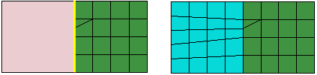

## Verify mesh（验证网格）



点击上面图标，选择区域，可以选择part，有几何可以选择几何，也可以选网格，确定后弹出参数窗口。前两页可以选择要检查的项目并输入参数值，点击下方highlight可以在视图中高亮显示不合格的单元。可以使用reselect重新选择区域。可以勾选下方create set给不合格的单元创建集合。

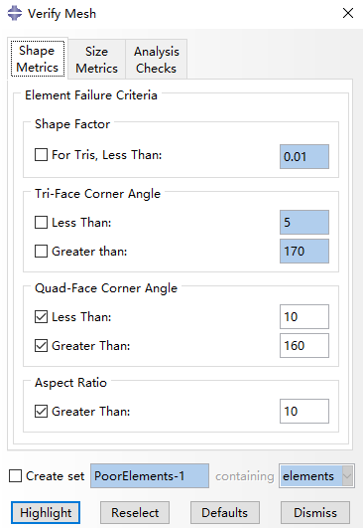 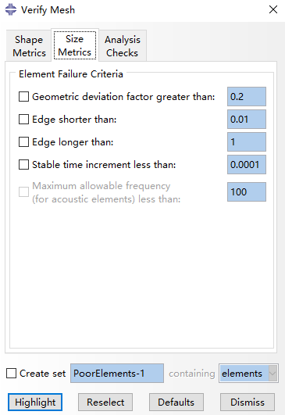

### Shape metrics（形状指标）

选择不同单元类型时，这一页包含的参数有所不同，前两项是用于三角形或四面体单元的，后两项是通用的。下面是各种单元类型对应的默认参数。

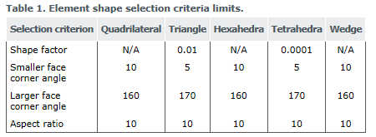

#### Shape factor（形状系数）

三角形单元：形状系数=单元面积/最佳面积。（最佳面积是指相同外接圆内等边三角形的面积）

四面体单元：形状系数=单元体积/最佳体积。（最佳体积是指相同外接球内正四面体的体积）

#### Tri Face Corner angle（三角形角点角度）

检查三角形的最大和最小角度。

#### Aspect ratio（纵横比）

单元最长边和最短边的比值。

### Size metrics（尺寸指标）

#### Geometric deviation factor（几何偏差系数）

仅适用于由几何生成的网格，几何偏差系数=几何边缘与网格节点的距离/单元边长。

#### Edge（边）

检查单元边的最大长和最小长。

#### Stable time increment（稳定时间增量）

仅适用于显式，需要赋予包含密度和弹性的材料属性。该参数计算不考虑质量缩放、质点、rebar等附加质量。

#### Maximum allowable frequency（允许的最大频率）

仅用于声学计算。需要赋予材料属性。

## Direction（方向）



### Stack orientation（堆叠方向）

给可通过扫略划分网格的实体选择扫略方向，选择一个面设置为源面（棕色），对面为目标面（紫色）。

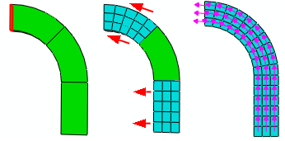 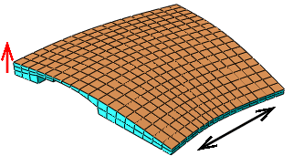

### Shell normal（壳法向）

可以选择一个壳单元区域反转法向，棕色为上top face，紫色为bottom face。当赋予的厚度选择了top surface，棕色的一面位置不动，紫色的一面偏移输入的厚度。选择bottom surface则反之。

### beam/truss tangent directions

选择一个梁单元区域反转切向。

## Remeshing（网格重建）



网格重建仅适用于三角形或四面体。因网格质量导致的局部结果异常，可以通过网格重建对局部细化处理，操作方法，首先创建一个重建规则，选择监测的内容，然后进行正常计算，计算结果会包含这些内容。然后使用手动网格重建进行网格重建，需要选择包含监测内容的结果文件（更改规则需要重新计算），点击remesh完成重建。在job模块提供自动迭代功能，可参考adaptivity process。

### Remeshing rule（网格重建规则）

选择要监测的区域后弹出窗口，选择要监测的分析步和参数，选择输出频率。可以设置单元尺寸和数量，在重建时进行控制。创建后需要提交一次计算，得到odb文件，如果对规则进行了修改，需要重新计算。

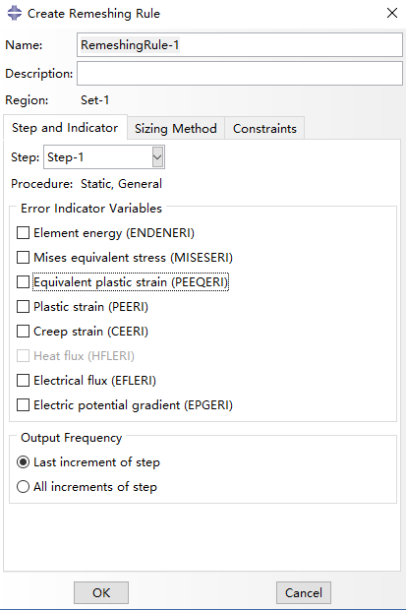 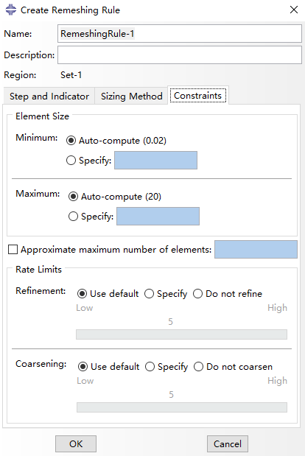

### Manual adaptive remesh（手动适应重建）

在odb处选择上一步得到的odb，点击display results可以显示参数值，点击remesh model即可完成网格重建。

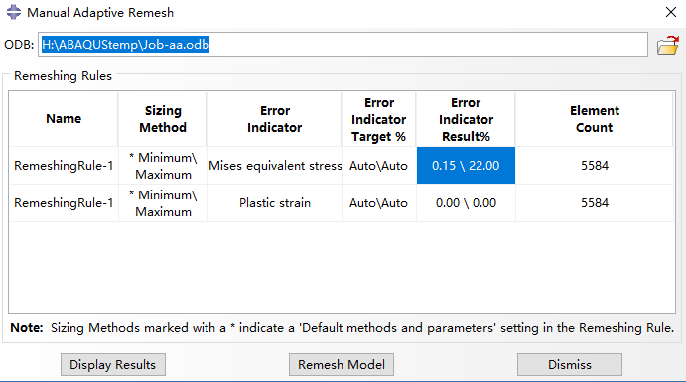

## Edit mesh（修改网格）

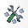

软件提供了一些对网格进行调整的工具，一般只适用于没有几何的网格（导入或手动创建的网格）。只有删除和移动比较常用，删除元素后要更新包含这些元素的集合，否则会报错。

### Node

#### Edit

可用于移动节点的位置，默认全局坐标，可以通过右上角select按钮选择局部坐标系，可以选择直角、圆柱、球坐标系。直角坐标是xyz三个轴想的移动。圆柱坐标是半径方向移动、切向旋转、轴向的移动。球坐标系是径向移动和两个绕轴的旋转。可以使用undo撤销。

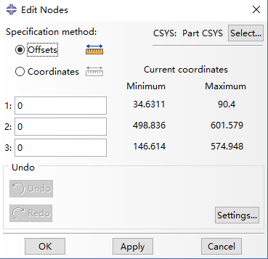

#### Drag

可以选择节点进行拖动，可勾选project to geometry节点将在几何上进行拖动，不勾选则以屏幕为参考进行拖动，可用于调整网格质量。

#### Project

可以将节点投影到边或面上，保持原有关联（移动节点）。

#### Delete

选择节点，确定后删除。如果有单元使用了该节点，单元会一起删除。

#### Merge

选择两个节点，将这两个节点合并到中间位置。

#### Renumber

可以选择一部分节点或全部节点进行重新编号。

#### Smooth

通过调整节点位置改善网格质量。

### Element

#### Delete

删除选中单元，但不会删除单元的节点。

#### Collapse edge

折叠边，选择direction可选择一个方向，折叠到一点，选择average则折叠到中点，与merge类似，但merge不能用于同一单元的节点。

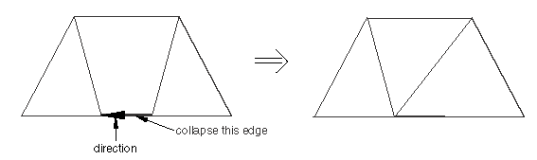 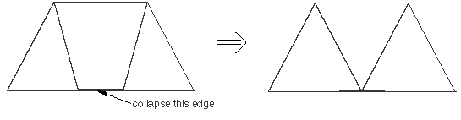

#### Split edge

可以选择一条单元边，在单元中点或鼠标点击位置与对面角点连线，将单元分割。

#### Swap diagonal

可以改变两个相邻三角形的分割形式。

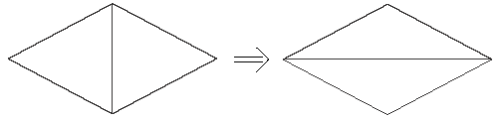

#### Split

可以将一个四边形分割成两个三角形。

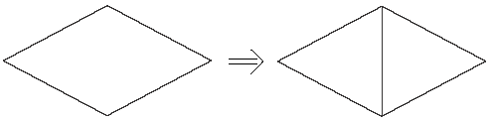

#### Combine

可以将连个三角形合并成四边形。

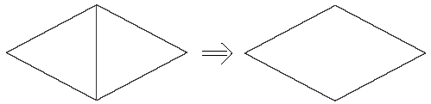

#### Renumber

将选择的单元重新编号。

### Mesh

#### Offset

选择壳单元或实体单元表面，通过偏移生成新的实体或壳单元。需要选择偏移方向，距离，生成实体单元还需要输入层数。

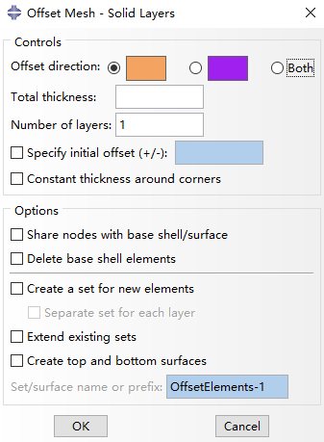 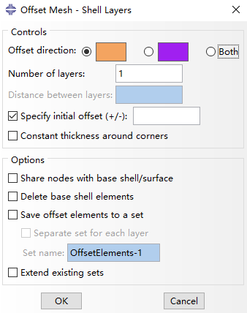

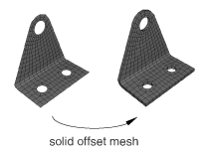 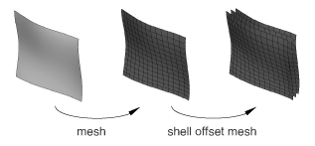

#### Merge layers

可将由映射（拉伸）生成的多层实体单元合并为一层。

## Virtual topology（虚拟拓扑）

  

### Combinie faces

将多个几何面合并为一个，忽略多余的边和顶点。

### Combine edges

将多条边合并，忽略边上的点。

### Ignore entities

忽略几何上的边或点。

### Automatic create

根据设置的参数自动忽略几何上的特征。

### Restore entities

选择几何体，恢复忽略的特征。

# Optimization（优化）

结构优化包括设计变量、目标函数、约束条件三部分。设计变量是可以调整的参数，可以是尺寸参数，形状等。目标函数是结果中想要提高或降低的参数，可以是应力、体积、位移等可提取的参数。约束条件是要控制的参数，如最大应力、最大位移、最大质量等。因设计变量改变而改变的这些参数称为响应。

Abaqus的优化功能使用较少，优化功能没有hyperworks丰富，这里仅做简单介绍。

## Optimization task（优化任务）



创建一个优化任务，可以选择拓扑优化、形状优化、尺寸优化。选择一个要优化的区域，尺寸优化还需要选择一个设计变量，如壳单元厚度；拓扑优化以单元为变量，去除不重要的单元；形状优化以节点位置为变量，通过调整节点位置改变结构形状。

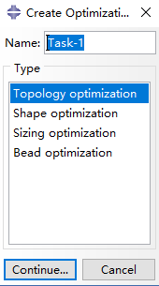 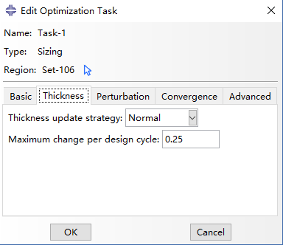

## Design response（设计响应）



创建的响应用于目标函数和约束条件，先确定优化目标和约束条件，将这两个所需的参数创建为响应。

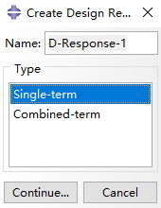 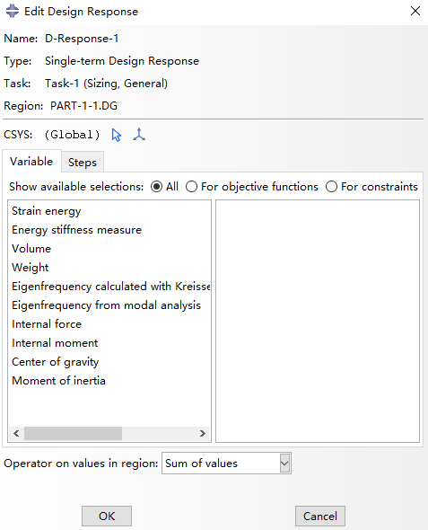

## Objective function（目标函数）



### Target（目标）

选择最小化响应、最大化响应、或使响应的最大值最小化（响应为多个参数时使用）。

### Design response（响应）

选择上一步创建的响应，通常指选择一个响应作为目标变量，有需要可以选多个。可以设置权重和参考值。

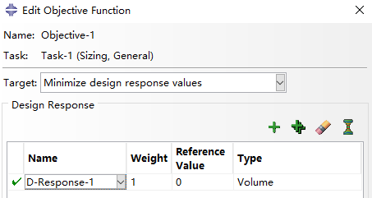

## Constraint（约束）



选择一个响应，设置响应的值范围或与初始比值范围。约束可以创建多个。

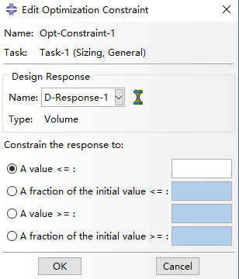

## Geometric restriction（几何限制）



用于控制优化后的模型形状，包括最小成员尺寸、面对称、轴对称、周期对称等。

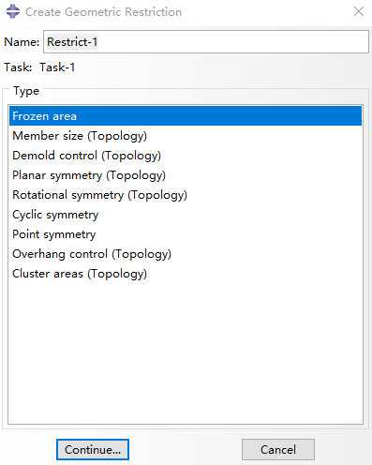 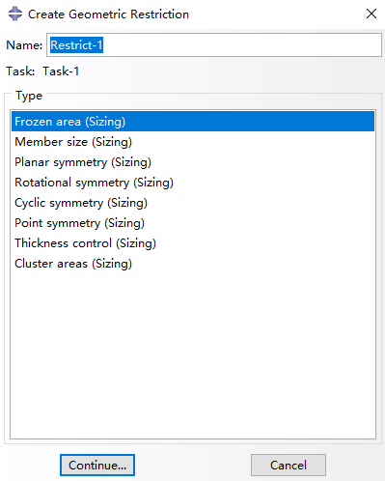

## Stop condition（停止条件）

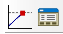

用于形状优化的停止条件。

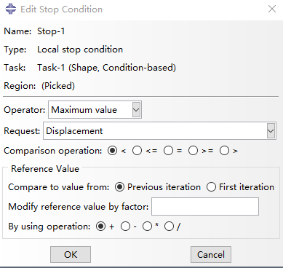 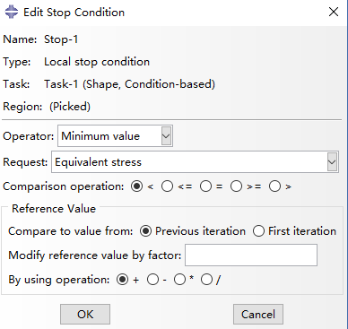

# Job（作业）

## Job



左侧为创建，右侧为管理器。

### Create job

创建分析任务可以通过模型或inp文件。选择要分析的模型或要运行的inp文件后，进入参数页面。

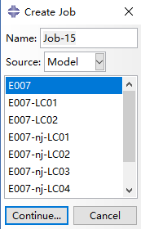 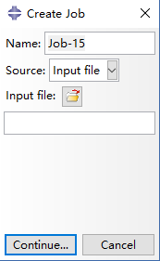 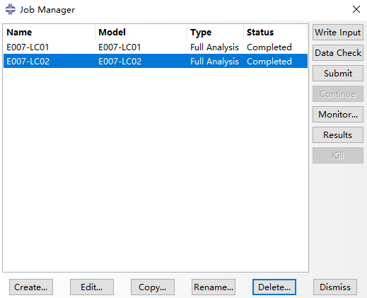

#### Submission

正常分析时使用full analysis，如果算了一半意外停止可以使用重启动继续计算，但要提前创建重启动请求，重启动放在后面单独介绍。

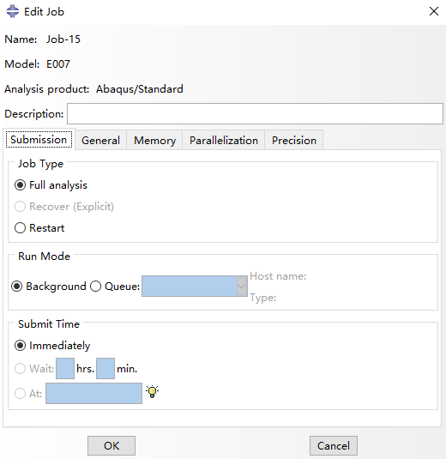 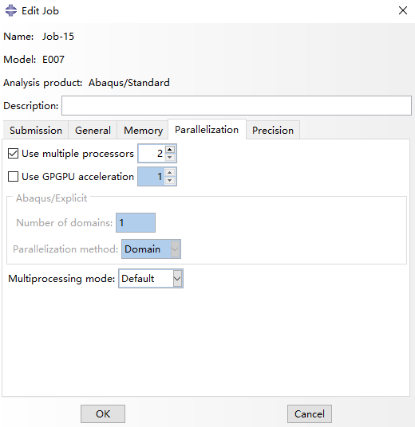

#### Parallelization

可以设置多线程，根据电脑配置设置，尽量不要占满。

### Job Manager

#### Write input

写入文件，创建inp文件但不提交计算。

#### Data check

数据检查，写入并检查数据能否提交计算，但不进行计算。

#### Submit

提交计算，会先进行写入和检查，没问题后进行计算。需要计算时可以跳过前两步。

#### Monitor

监视器，提交计算后可以打开，用于查看计算进度和错误、警告。

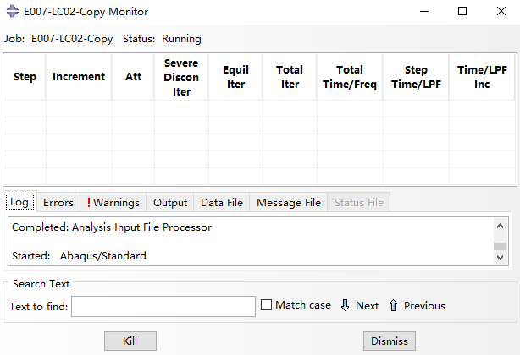

#### Results

计算过程中或计算完成后可以查看后处理结果，跳转至后处理界面，打开结果odb文件。

#### Create

和直接点击create job 图标一样。

#### Edit

修改已创建的job参数。

#### Copy

复制一个job，可以重新选择model，重新命名，引用参数设置。

#### Rename

修改job名称，修改后提交计算则生成新的odb文件，不覆盖原来的。

#### Delete

删除创建的job，不删除已经生成的文件。

#### Dismiss

关闭管理器。

### 求解过程中各参数的含义

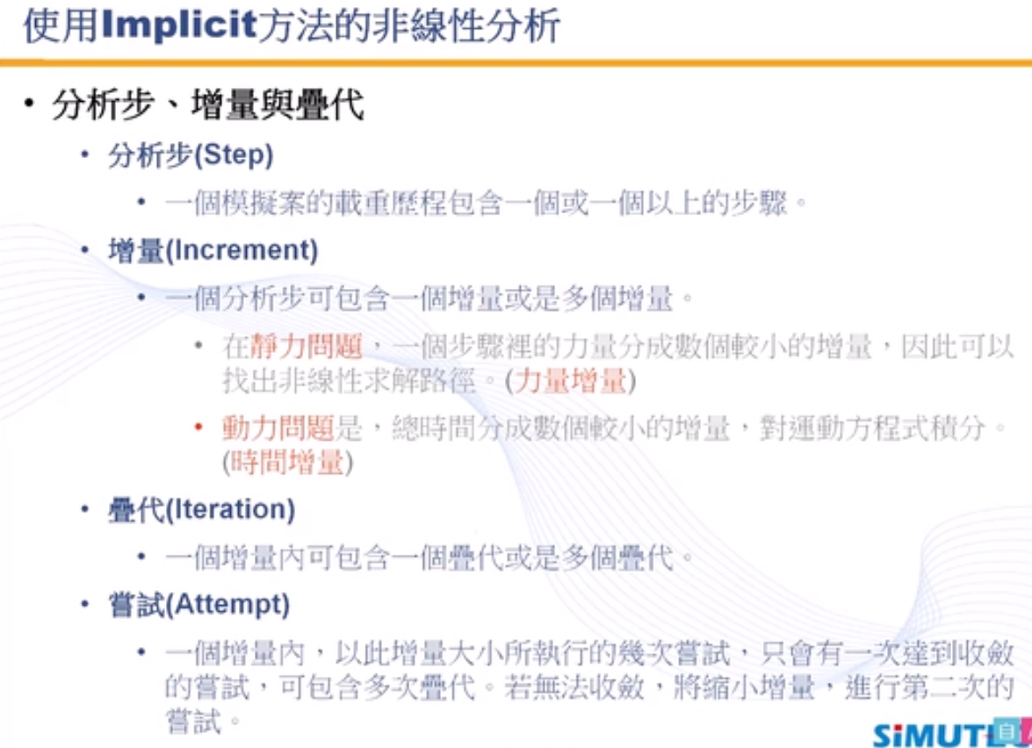

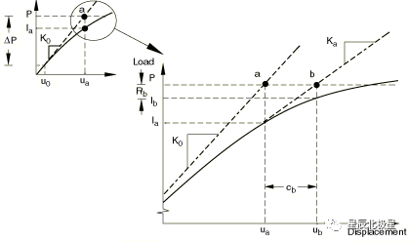

求解的总体思路就是：整个任务分为多个阶段（Steps）；每个阶段分为若干个增量步（Increments）；一个增量步进行若干迭代（Iterations），上图为二次迭代过程，而这个过程中cb=ub-ua需要小于一定限值，通过类似的多次迭代，外力P与内力I之间容差R小于给定限值，从而认为增量步达到收敛要求。

这些限制条件都有默认值，大多数情况下我们不需要进行修改，但对于一些特殊或难收敛的情况，可以适当进行调整：Step模块下->Other菜单->General Solution Controls的Field Equations子页面进行设置，不同的场量计算均有自己的一套场控制参数。

## Adaptivity process（自适应流程）



用于网格重建的自动多次重建，左侧图标是创建，右侧是管理器。创建自适应流程需要设置迭代次数和求解器参数。submit提交计算后，软件会自动创建job，计算完成后自动调整网格，然后重新提交计算，直到完成迭代次数。求解器参数对应job的参数，可以设置多线程。

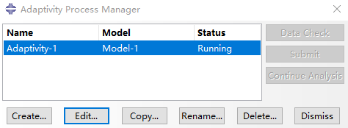 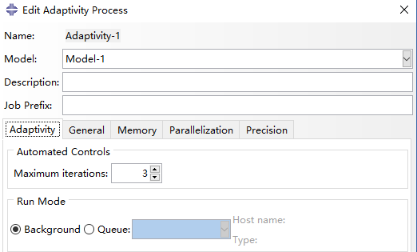 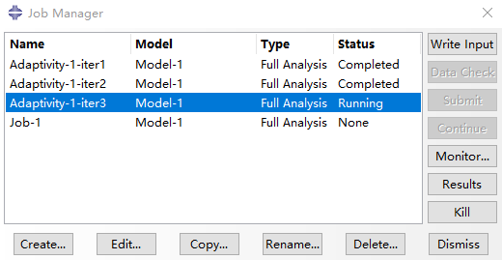

## Co-execution（连续执行）



左侧是创建，右侧是管理器。用于创建一个任务序列，每个model只能用一次，可以设置每个job的名称，统一设置求解器参数。Submit提交计算后自动连续计算各个job。

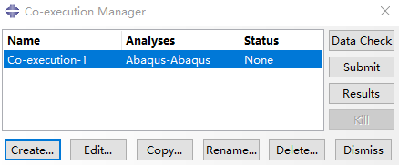

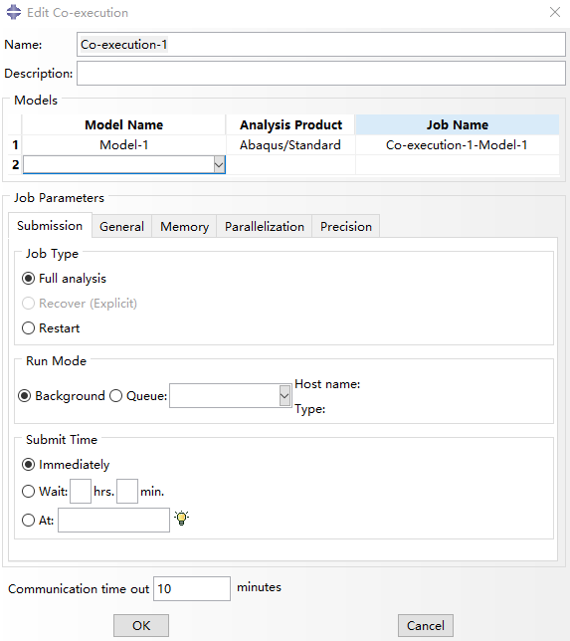

## Optimization process（优化流程）



优化流程，在创建了优化设置后，通过创建优化流程，设置最大迭代次数（迭代到数值稳定后可能提前停止）和求解器参数，提交计算。

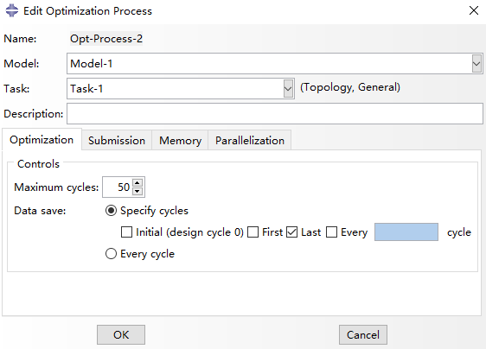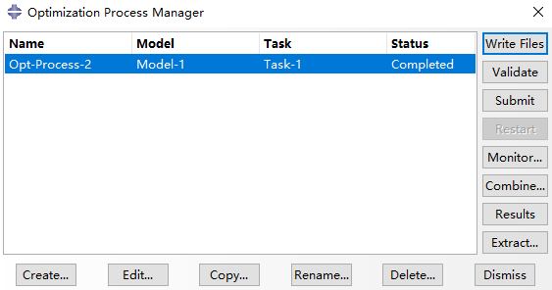

点击monitor后进入优化的监视器，可以查看优化过程中设计变量的值和一些警告、错误信息。在这个界面再次点击monitor可以打开job的监视器。

优化迭代完成后，需要点击管理器右侧的combine，将迭代结果合并，然后才可以点击results查看结果。

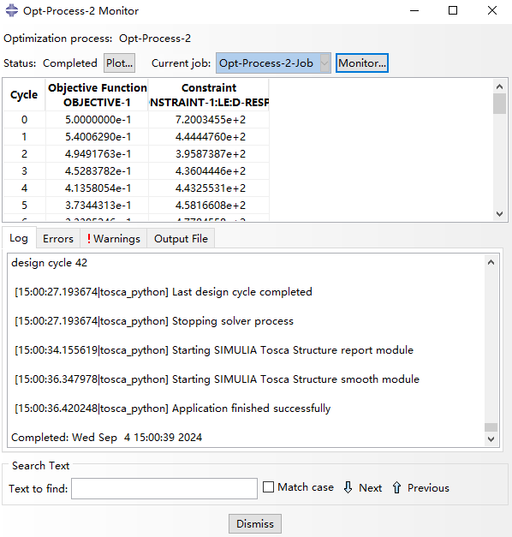 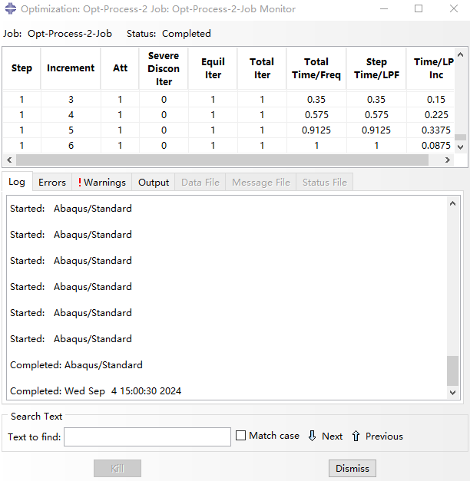

## 输出fil结果文件

此方法可解决Ncode软件无法导入高版本odb的问题。

### 修改inp文件

打开ABAQUS输出的inp文件，在step最后两行之间插入命令。输出的数据参考输出请求中的缩写，目前只成功输出了位移和应力。

*EL FILE,POSITION=NODES

S,

SINV,

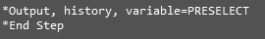 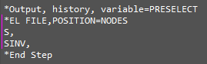

只输出每个step最后一步：

*EL FILE,POSITION=NODES, frequency=9999

S,

SINV,

此段代码可以扩充：后面可接输出频率，表示每几个增量输出一次，设置较大值只输出最后一步。应力输出位置设置为节点位置可用于Ncode求解，不设置时默认输出单元应力，Ncode无法使用。

*NODE FILE, frequency=99999

U,

*EL FILE,POSITION=NODES, frequency=99999

S,

SINV,

如果包含多个工况，只需要在第一个工况添加。

修改完的inp文件保存，用后面的方法运行即可。

### 运行inp

#### 方法1

在JOB界面创建job，source file选择input file，点击文件夹图标，选择改好的inp文件，创建完成后点submit运行即可。

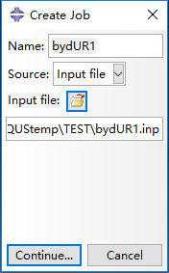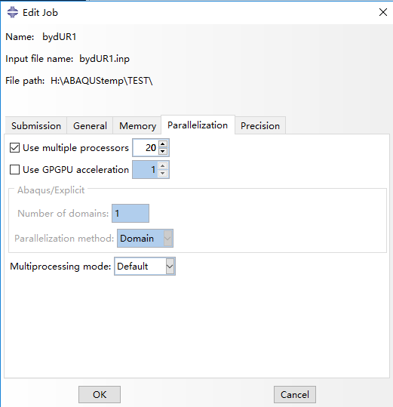

#### 方法2

将改好的文件放入一个文件夹，Win R 打开运行，输入cmd打开命令窗口。

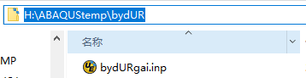

在cmd命令窗口输入命令。英文状态输入盘符，这里是H:

然后输入cd加上路径，这里是cd H:\ABAQUStemp\bydUR

然后输入abaqus job=文件名，可以设置CPU=数量，int结尾。

这里是abaqus job=bydURgai cpu=20 int

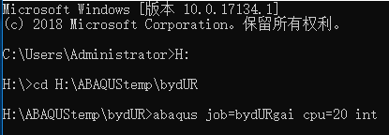

Job Monitor中显示的求解过程和工作目录下的sta文件内容相同。可用文本编辑器打开sta文件实时查看计算进程。

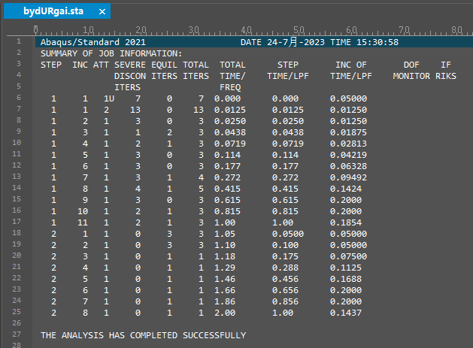

计算完成后，命令窗口显示completed，文件夹中出现下列文件

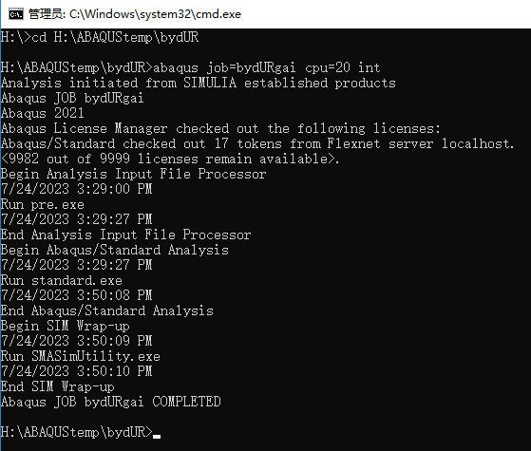

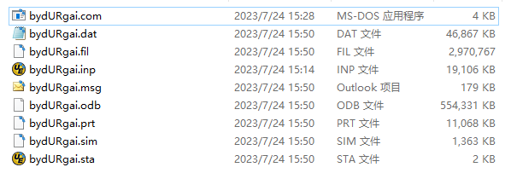

## 重启动

使用重启动需要在计算前设置重启动请求。在计算意外停止或需要后续增加分析步时可以接着之前的进度计算。

重启动包括隐式和显式的restart，显式的recover。对于显式来说，新增分析步用restart，以外中断继续计算用recover。隐式则都使用restart。

### Restart Request（重启动请求）

所有重启动都需要在计算前设置restart request重启动请求。

Step模块->菜单栏Output->Restart Requests弹出如下对话框



#### Frequency（频率）

输出频率，每几个增量步输出一次，增量步就是step当中的increment。

#### Intervals（间隔数）

时间间隔数，这个分析步中一共输出多少次，至少为1，显式动力学只能用这个，如果分析需要算的久可以设置多一点。

#### Overlay（覆盖）

覆盖，就是后面的数据会覆盖掉前面的数据，只保留这个step最后一步，可以减小文件大小，但不能从任意位置继续计算，看情况勾选

#### 提交计算

提交计算后工作目录会生成res后缀的重启动文件。

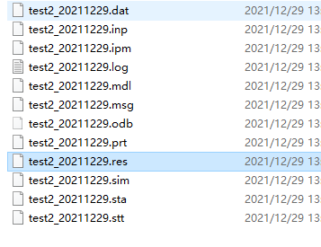

### Restart

#### 复制模型

为了不影响原始模型，复制一个进行设置。模型树中选择计算用的model，右键copy model，

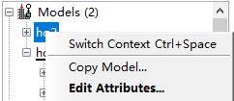 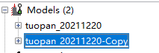

#### 设置参数

模型树选择复制出来的model，右键edit attributes 弹出参数窗口。

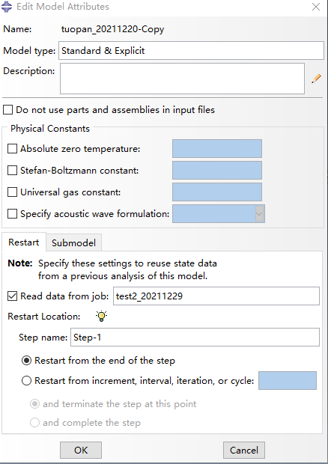

勾选Read data from job：填写之前的job名字，注意区分大小写，对应的odb和res文件需要在工作目录下。

Restart location，重启动的开始位置。

step name，从哪个分析步开始，输入分析步名称，注意区分大小写。

Restart from the end of the step，是从该分析步的最后一个增量步启动；

Restart from increment，是指定在第几个增量步或间隔数启动，输入数值。注意：如果我们指定从某一个增量步启动，在前面输出请求中不能勾选overlay。

点击OK完成设置。

#### 新建分析步

显式和隐式重启动分析都可以新建分析步，原有的分析步不要动。隐式重启动可以不新建分析步，将原有分析步算完，但显式的restart必须新建分析步，如果只是想将原有分析步算完可以使用recover，操作更简单，后面介绍。

给复制出来的model创建一个job，类型默认为restart，提交计算即可。重启动分析只计算引用分析步之后的部分，接着重启动文件的结果继续计算。

### 合并结果文件

#### 创建脚本

计算结果是两个独立的odb文件，可通过下面操作合并。

在结果文件ODB所在文件夹里新建一个bat脚本文件，名字随便起，脚本内容为：abaqus restart join originalodb=test2_20211229 restartodb=test3_20211229

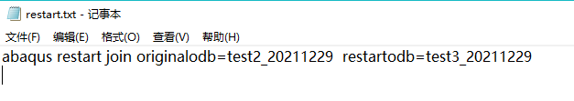

#### 运行脚本

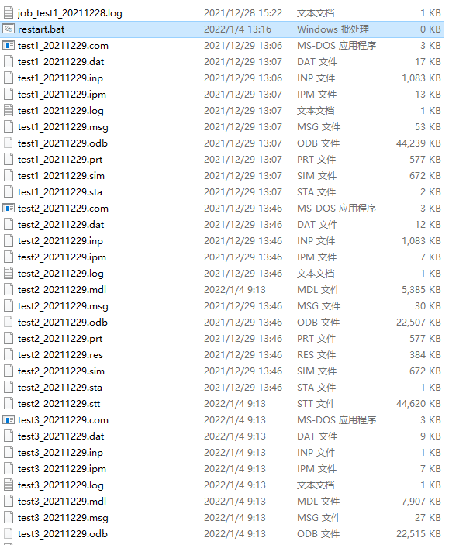

双击该bat文件，运行成功之后会发现test2_20211229的ODB文件时间已经更新

将ODB文件加载到ABAQUS中，可以实现看step1和step2后处理的连续结果

### Recover（Explicit）

仅用于显式的恢复计算，可以将意外或手动停止的job恢复继续计算。只需要选择job点击edit，将job type改为recover（Explicit）重新提交计算即可。有可能意外停止后job状态显式为running不允许修改，可以删除原来的job重新创建一个同名job。如果提交计算提示文件被锁，把工作目录中对应job的lck文件删除，就可以继续计算了。这种方式的计算结果是连续的，不需要合并处理。

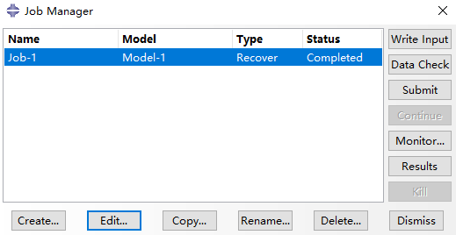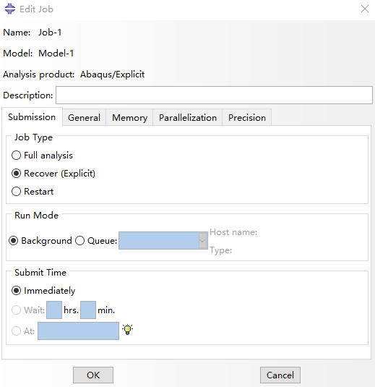

# Visualization（可视化）

## Options（通用选项）

可视化模块功能从上倒下有common options（一般选项），superimpose options（附加选项），result options（结果选项），odb display options（显示选项），contour options（等值线选项）等。

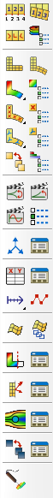 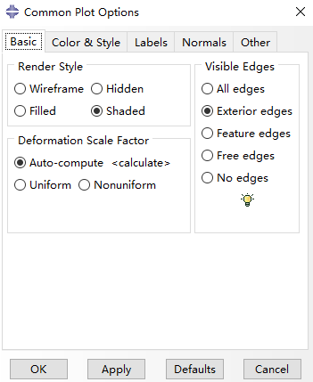 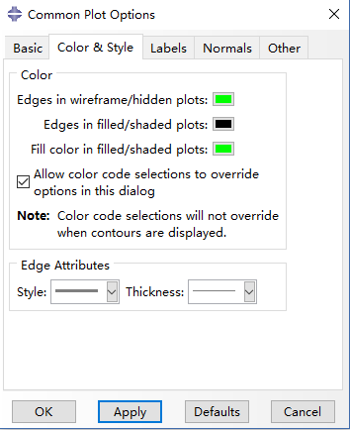

### Common Options（一般选项）



主要包括结果显示方式的设置，边线样式，标签显示等。

#### Render style（渲染样式）

可选wire frame线框，hidden隐藏，filled填充，shaded阴影四种，默认使用阴影，背光面偏暗可自行选择合适样式。前三种只在不显示云图时有不同效果，显示云图时前三种效果相同。下图是四种渲染样式的对比。

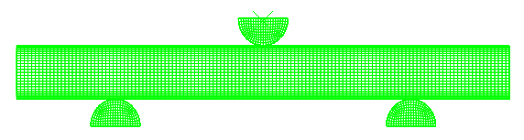 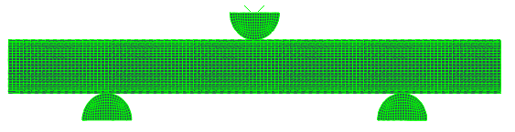

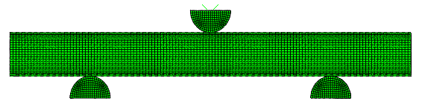 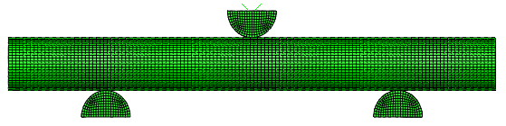

#### Deformation scale factor（变形比例系数）

用于对结果位移放大，使变形趋势更明显，位移的放大是线性的。

选择uniform统一比例放大，输入比例系数。

选择nonuniform，输入三个方向的比例系数。

默认auto compute自动计算比例是1.

#### Visible edges（可见边）

用于设置模型边线的显示形式，可选all edges所有边、exterior edges外部边、feature edges特征边、free edges自由边、no edges没有边，从前往后显示的边减少，边越多云图显示效果越暗，常用特征边和自由边隐藏网格线保留重要特征边。

下图是exterior edges（外部边）和feature edges（特征边）的对比。

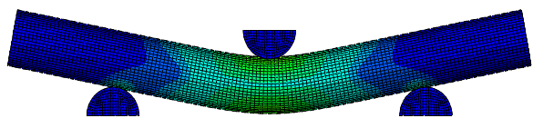 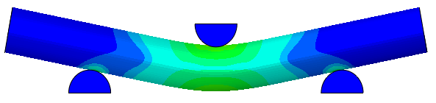

#### Color & style（颜色和样式）

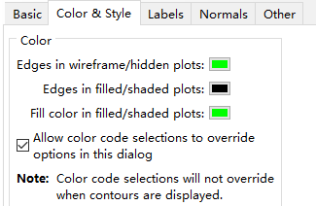 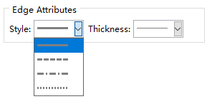

第二页的颜色设置对应第一页的渲染样式，仅不显示云图时生效，可更改各种样式的边线颜色和填充、阴影样式的填充颜色。

边属性可以设置边的线型和粗细，是否显示云图都生效。

#### Labels（标签）

第三页可开启各种标签显示，包括单元ID显示，面ID显示，节点ID显示，节点图标显示和样式选择。开启显示后可更改ID颜色。

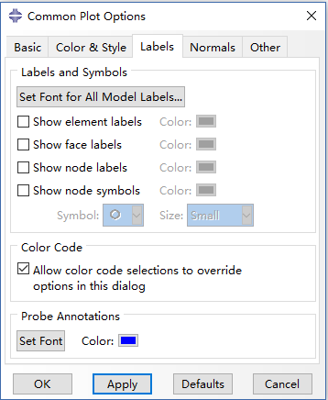 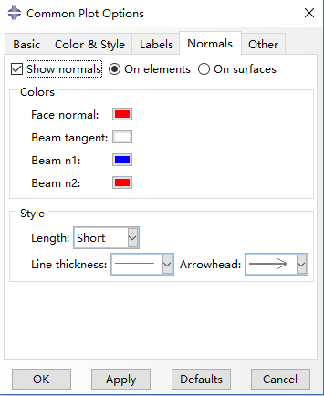

#### Normals（法向）

第四页可以开启法向显示，包括面方向，梁单元的三个轴方向。开启后可设置显示箭头的长度、样式和线宽。

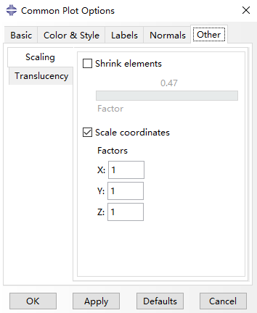 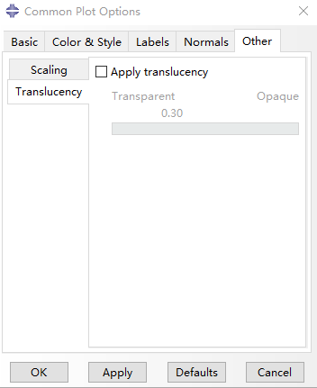

#### Other（其他）

第四页包含单元的收缩，坐标缩放，透明度，单元收缩可以使单元缩小离散，可设置不同缩小比例。坐标缩放可以将单元坐标比例缩放。设置透明度可以将模型半透明显示。

### Superimpose Options（附加选项）



同时显示变形前后云图时，用于设置变形前云图显示形式。与common options（一般选项）功能类似。

### Result options（结果选项）



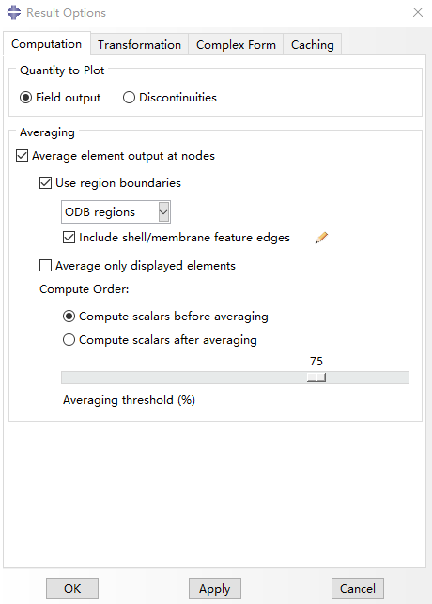 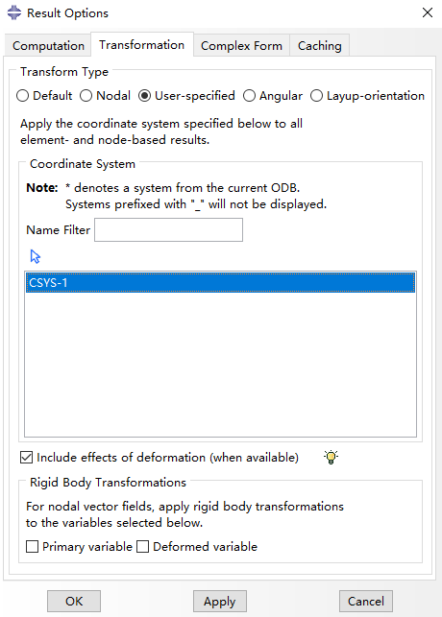

#### Average（平均）

第一页是平均选项，设置是否平均和平均范围以及选择先插值后平均或先平均后插值。

#### Transformation（变换）

第二页可设置参数的局部坐标显示，包括位移和应力的分量，使用自定义局部坐标时需要先建一个局部坐标系。

### Odb Display Options（显示选项）



#### General（常规）

Elements with No results可设置没有结果的单元的颜色，例如刚体单元的应力，线弹性单元的塑性应变。

勾选Render beam profiles可将梁单元显示为有截面的实体。

勾选render shell thickness可显示出壳单元厚度。

设置Feature angel 可控制截面显示的连续性，显示壳单元厚度后圆角处显示不连续时可以将这个值调大。

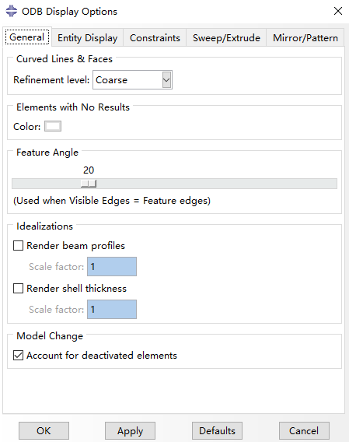 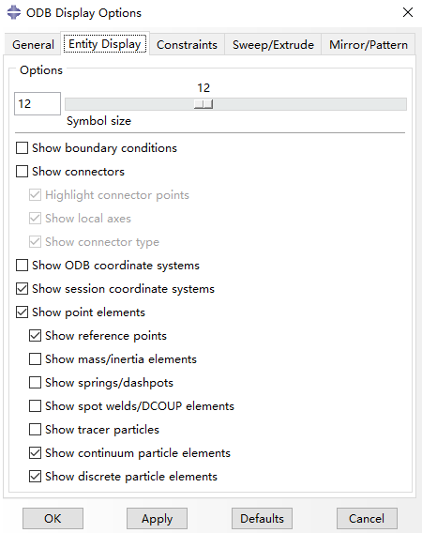

#### Entity display（实体显示）

可设置视图中显示的连接单元、约束和参考点、坐标系等，以及显示的图标尺寸。

#### Sweep/Extrude（扫略、拉伸）

用于2D仿真时将2D模型扫成3D模型显示，如轴对称模型，平面应变模型。

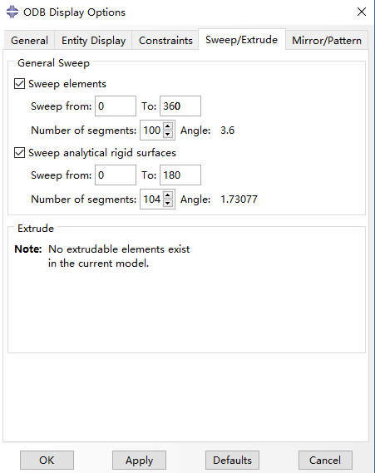 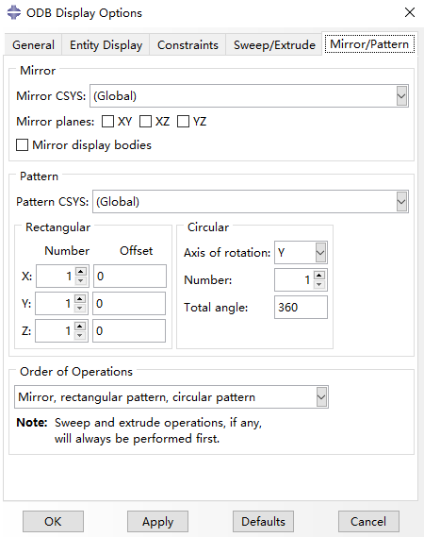

#### Mirror/pattern（镜像、阵列）

Mirror部分可以选择局部坐标系，选择对称平面；

Pattern处设置阵列的坐标系；

Rectangular 下方选择平移阵列每个轴向的总数量和单个偏移量；

Circular 下方可以选择旋转阵列的轴、总数量和总角度。

Order of operations 处可以选择镜像和阵列的先后顺序。

## Plot（绘图）

绘图功能要配合工具条中的field output工具条使用，使用工具条切换要显示的结果，field output功能介绍参考后面result –> field output。



### Plot shape（形状）



只显示模型形状，默认为绿色，可以使用工具栏的颜色管理器修改各零件颜色，左侧图标是没有变形的模型，右侧图标是变形后的模型。可用于仅观察形状不需要云图的案例。变形后的模型对应field output中的deformed，可以将一些参数以变形形式显示，但变形仅适用与位移。

### Plot contours（等值线图）



用于显示场输出中的结果云图，包括应力应变、位移等。对应于field output中的primary。

第一个图标将云图显示在变形后的模型上；第二个图标将云图显示在没变形的模型上；第三个图标同时显示变形前后的模型。模型的变形也对应field output中的deformed。

### Contour Options（等值线选项）



云图专用选项。包括云图中的等值线密度，颜色，上下限等。

#### Basic

Contour type设置云图显示样式，常用banded带状。

Contour intervals等值线间隔数，选择continuous云图和图例显示为连续变化，选择discrete并设置间隔数，云图和图例会在范围内分成指定间隔数，显示为带状。

Interval type 间隔类型，可选择等间隔，对数或自定义。

#### Color & style

可以在spectrum处设置图例和云图的颜色，可以在tool -> spectrum处创建和修改颜色。在下面可以设置

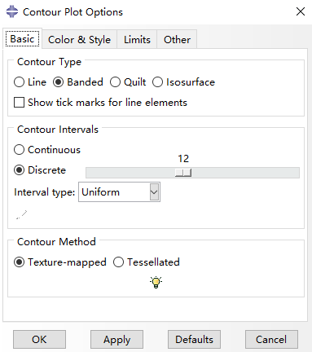 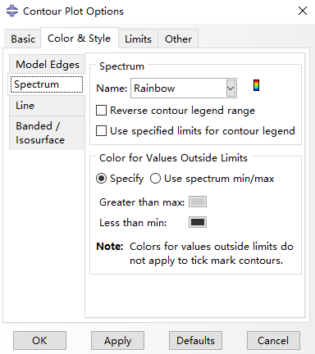

#### Limits

设置图例的最大值和最小值，使用自动则以显示部分的最大值为图例的最大值，以显示部分的最小值为最小值，勾选后面的show location可以在视图中显示最大值或最小值的位置。也可以使用specify自定义图例的最大值。

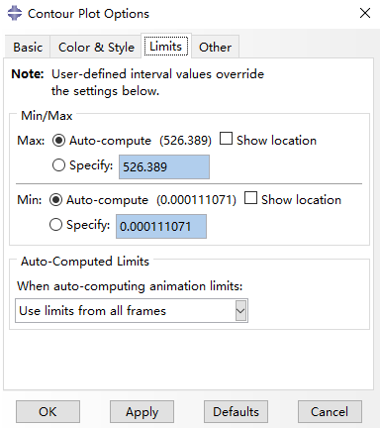

### Plot symbols（符号）



以矢量箭头的方式显示结果，对应field output 中的symbol。通过箭头长度和颜色表示结果大小，同时可以显示方向。箭头比云图要更吃性能，同时显示单元太多可能会卡死。

这三个图标和云图的一样，分别为变形后，变形前，变形前后同时显示。

### Symbol options（符号选项）



矢量、张量专用选项。用于设置箭头样式、大小、颜色等参数。

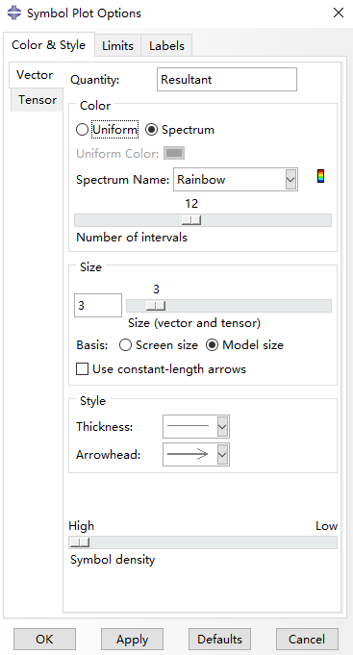 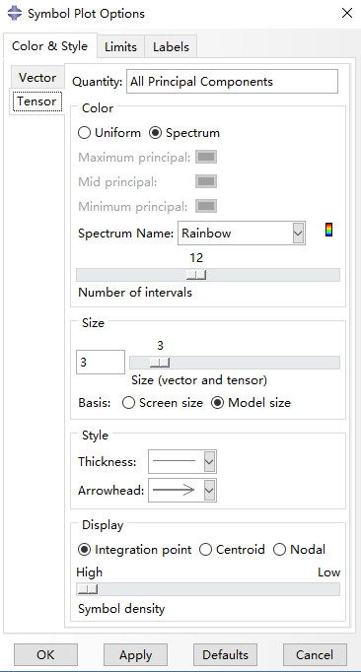

### Plot material orientation（材料方向）



通过不同颜色的线来显示材料局部坐标轴的三个方向。

这三个图标和云图的一样，分别为变形后，变形前，变形前后同时显示。

### Material orientation options（材料方向选项）

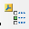

材料方向专用选项。用于设置线的样式、大小、颜色等参数。

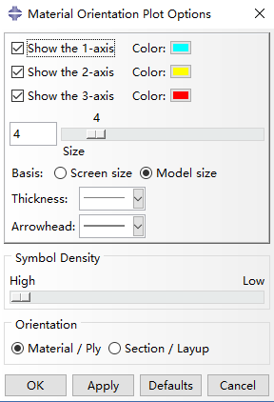

### Multiple plot（叠加）



这个图标是一个状态开关，激活后可以同时绘制多种图叠加显示，比如应力和材料方向同时显示。

### Ply stack plot options（板层选项）



复合材料铺层专用选项。

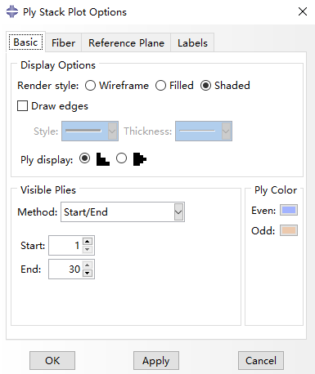 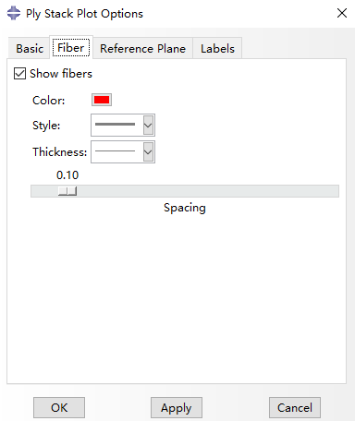

## Animate（动画）

### Scale factor（比例因子）



由一个步或帧生成从0到1或-1到1的动画，可以设置变化过程中的帧数。适用于线性分析的动画。图例的最大值和最小值固定。

### Time history（时间历程）



按顺序依次播放激活的每一步和每一帧，可以设置按增量步或时间间隔播放。适用于非线性或瞬态分析的动画。图例的最大值和最小值是所有已经播放帧的最大和最小值。

### Harmonic（谐波）



与比例因子类似，由一个步或一个帧生成动画，不同的是谐波动画的变化过程是以正弦函数形式。适用于模态分析的结果动画。

### Animate options（动画选项）



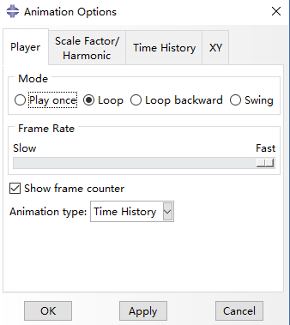 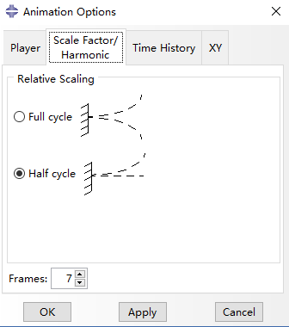 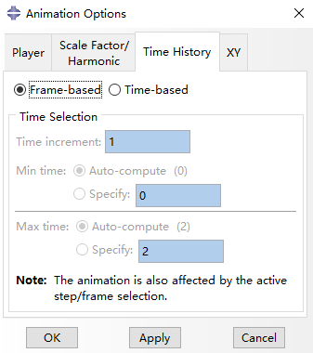

#### Player

设置循环模式，play once 仅正向播放一次。Loop 正向循环播放，从起始播放到结束后，重新从起始播放。Loop backward 反向循环播放，从结束播放到起始，播完后重新从结束播放到起始。Swing 往复循环播放，从起始到结束再到起始，一直循环。

#### Scale factor/harmonic

Relative scaling设置这两种动画的缩放形式，可选从0到1或者从-1到1；frames处设置整个过程的帧数。

#### Time history

设置时间历程动画的播放形式，可选基于帧（增量步）或基于时间，选择时间时可以设置起始时间和终止时间以及时间增量。

#### XY

最后一页用于设置XY data曲线播放时的时间跟踪显示，可以使用竖线和标记点显示当前时间在曲线上的位置。曲线using highlight选项后可以自定义竖线和标记点的颜色

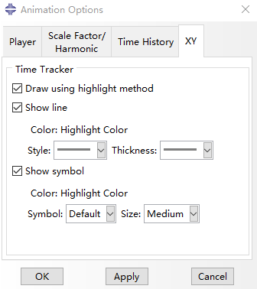 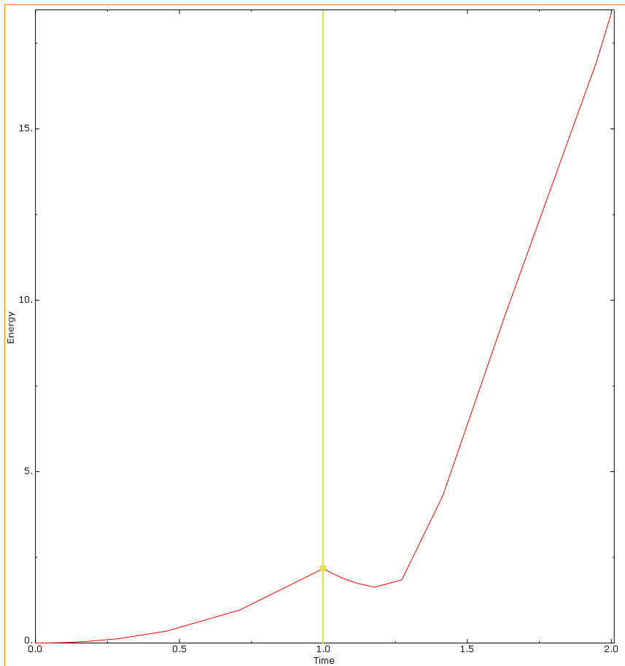

### Save image animate（导出动画）

菜单栏animate -> save as 可将播放中的动画另存为视频文件。

File name处需要点击右侧图标选择文件夹，输入文件名。Format处需要选择视频格式，AVI比较常用，右侧图标可以设置视频的参数，分辨率和颜色。Frame rate处设置视频帧率。Selection处可以选择是否包含背景色，不包含时为白色背景。file工具条中打印机图标print用于输出图片，操作类似。

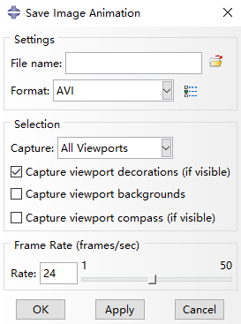 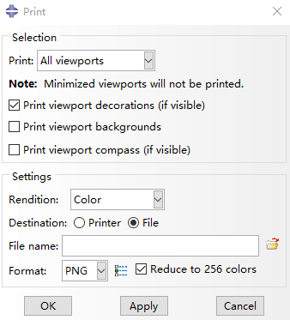

## Coordinate system（坐标系）



后处理中需要使用局部坐标时，可以通过这个命令创建。可以创建固定的坐标系或者跟随节点移动的坐标系。坐标系类型和前处理的一样，包含直角坐标系、圆柱坐标系、球坐标系。

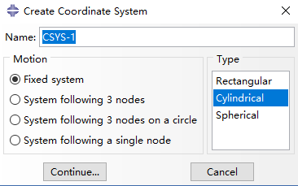 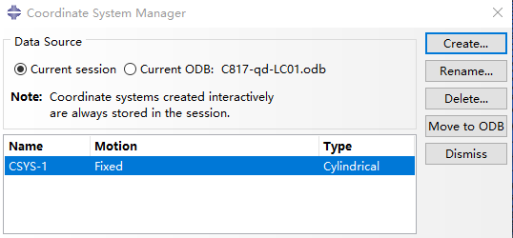

## XY data



用于创建数据表格和曲线图。最常用的是历程输出曲线

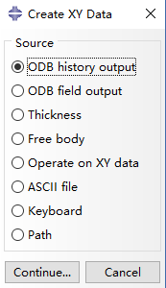 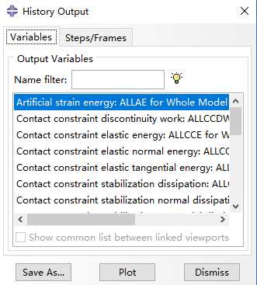 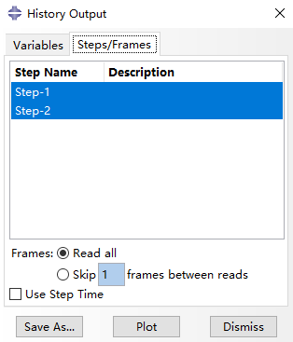

### History output（历程输出）

#### Variables（变量）

对应于step模块的历程输出请求，在那里创建的输出请求可以在这里找到。可以选中一个或多个变量，点击plot可以在视图窗口中绘制曲线。点击save as 可将选中的变量保存到管理器，可在管理器中编辑。

#### Steps/frames

可以选择读取的分析步和帧，分析步可以直接多选，帧可选读取全部或者跳过几个帧读取一次。

Use step time选项，在不是从第一个分析步开始时，勾选后时间从零开始，不勾选则从分析步所在时间开始。

### Field output（场输出）

有时可能没有设置历程输出请求，如果场输出中包含这个变量，可以从场输出中提取。

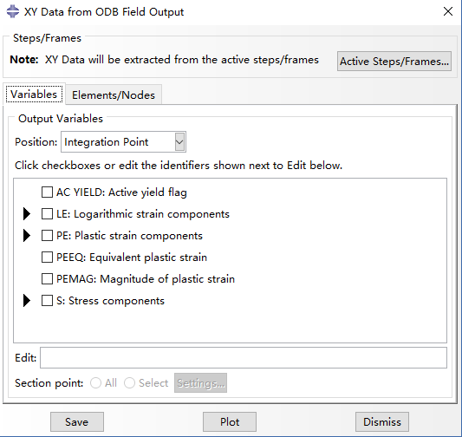 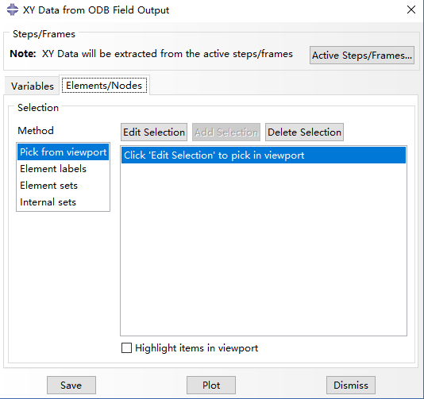

#### Variables

Position处选择参数的位置，例如单元中心、节点、积分点等，不同位置包含的结果值不同。集中力和反力在unique nodal特殊点中。

#### Elements/nodes

可以从视图窗口中选择要提取的点或单元，每个数据点都会生成一条曲线，注意不要选择太多。

### Operate on XY data（数据操作）

可以使用右侧的数学函数，对左侧的数据进行操作，左侧的数据时保存到管理器中的变量。有几个比较重要的函数：

#### Combine（X,X）

初始数据都是关于时间的曲线，可以将两个数据的Y值合并为新的曲线，左侧的作为新的x值，右侧的作为y值。

#### Swap（X）

转置，调换数据的x值和y值。

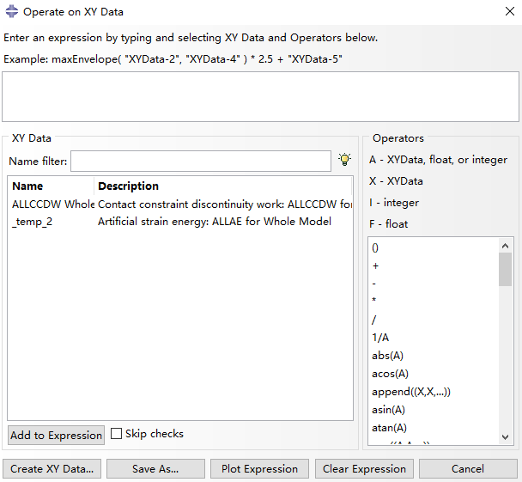

### XY data Manager（管理器）

管理器中可以显示另存出来的数据，也会显示没有另存但是正在视图区显示的临时曲线temp。

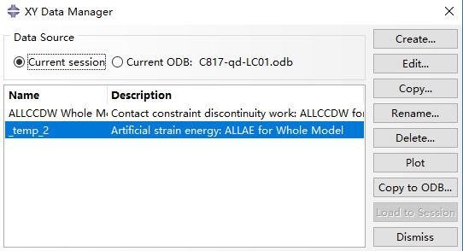 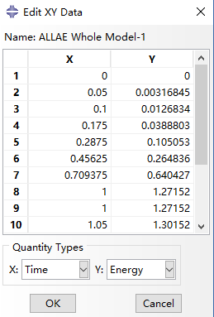

#### Data source

Current session中包含另存出来的数据，可以创建、编辑和删除。

Current ODB 是odb格式的文件中包含的数据，默认输出的结果文件中并没有曲线数据。需要将数据保存到odb文件中，odb中的数据不可

#### Edit

选择曲线数据后点击edit，可以用表格的形式编辑数据，选中一个单元格可以进行修改，右键菜单可以插入或删除行，也可以选中部分数据复制到Excel中。

#### Plot

将选中的数据绘制成曲线图，可以选中多个同时绘制。

#### Copy to ODB

将选中的数据保存到ODB文件中，可以是软件输出的结果文件，也可以新建一个空的文件，将数据存进去。

#### Load to session

选中odb中的数据，加载到current session中。

### Options

下面是一些关于曲线图的设置，如果觉得这里设置不顺手，也可将数据复制到Excel等软件中处理。

#### Axis options



可以使用上面图标或双击坐标轴打开设置界面。上半部分用来选择要设置的轴，可以选X轴或Y轴。下半部分用来设置轴的样式。

第一页可设置轴的刻度是线性的或对数的，最大值最小值，刻度密度。

第二页可设置刻度朝向和长度、线型、颜色。

第三页可设置坐标轴的标题和字体、颜色。

第四页可设置坐标轴刻度和数值的位置，数值的间隔、计数方式、字体和颜色，以及坐标轴的线型和颜色。

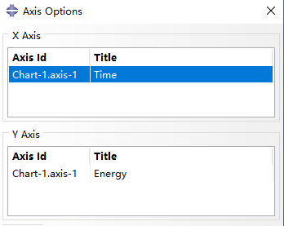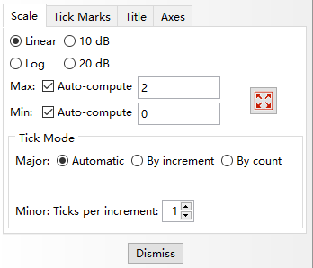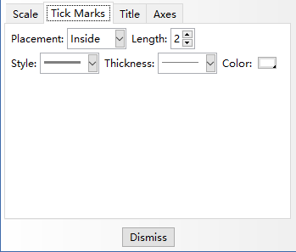

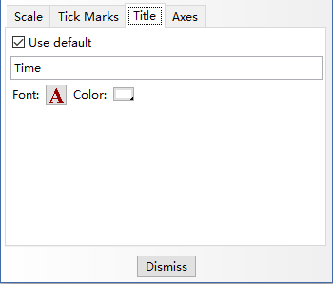 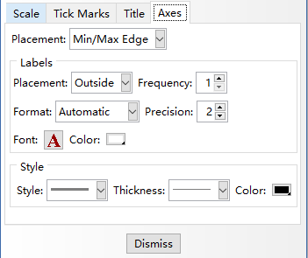

#### Chart options



可以点击上面图标或双击绘图区弹出设置界面。上半部分是选择绘图窗口的，这里只有一个窗口。下半部分分两页。

第一页用于设置主刻度和次刻度的延长线，可以设置颜色、线型和线宽。下面可以设置显示边框，背景填充颜色，不勾选填充时使用print导出的图片背景是透明的。

第二页可设置图形的长宽比，可选适应窗口、方形和自定义比例。下面可设置图形区域位置。

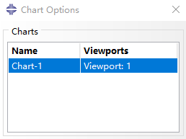 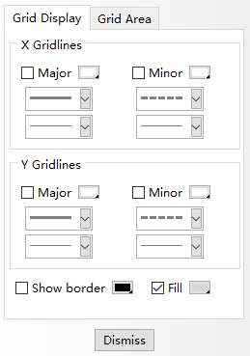 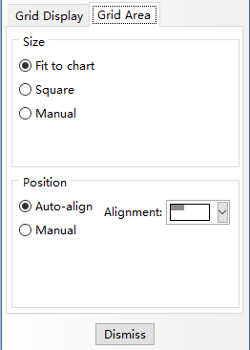

#### XY plot options



设置绘图区以外部分的边框和背景颜色。

#### Title options



用于设置图形标题名称、字体和颜色。标题位置、边框和背景色。

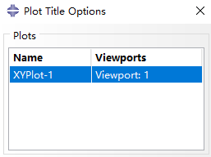 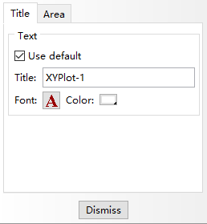 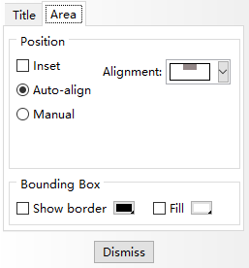

#### Legend options



可以点击上面图标或双击图例弹出窗口。

第一页可以设置是否显示图例，可以添加标题，显示最大最小值。

第二页可以设置图例位置，勾选inset后可将图例拖进图形区域，可以设置图例的边框和背景色。

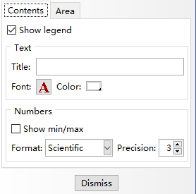 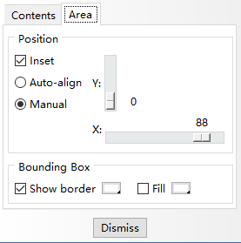

#### Curve options



上半部分选择要设置的曲线（可多选），下半部分左侧设置线型、线宽、颜色。右侧设置标记点的颜色、形状、尺寸、显示间隔。勾选show后显示。

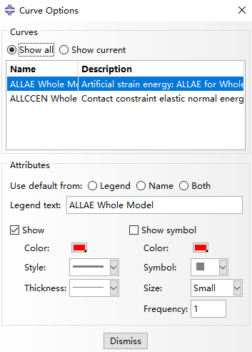

## Create field output



可以使用已有的场数据，通过数学公式生成新的场数据。选数据时需先选择分析步和帧，然后选则数据。

新生成的场数据可以在菜单栏result -> step frame中找到，这里会生成一个session step，可以点击apply或OK使用。

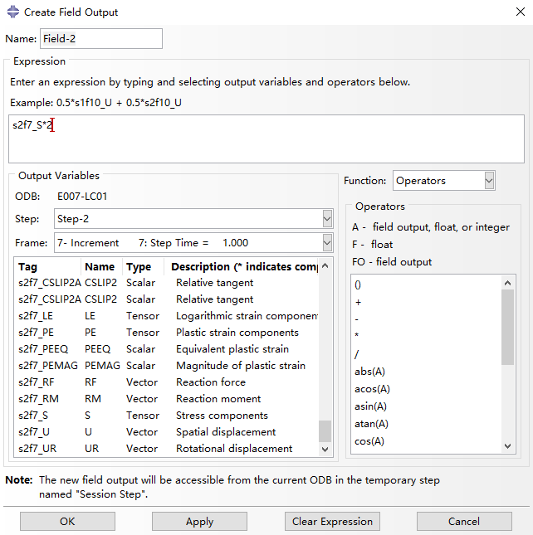 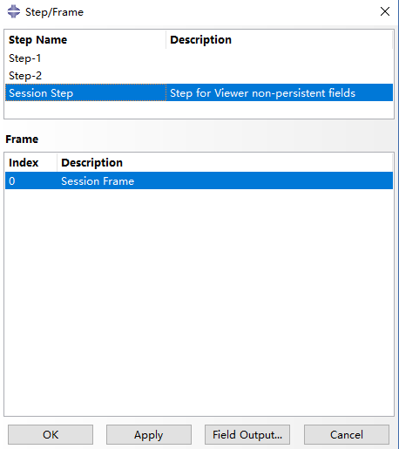

## View cut（截面视图）



该功能和前处理的截面视图类似，增加了截面力的选项，但截面包含多种单元时结果不准确，可以通过设置选择要测量的集合。更推荐使用后面的free body cut测量截面力。

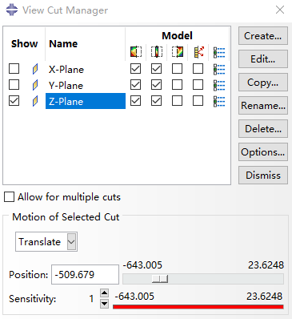 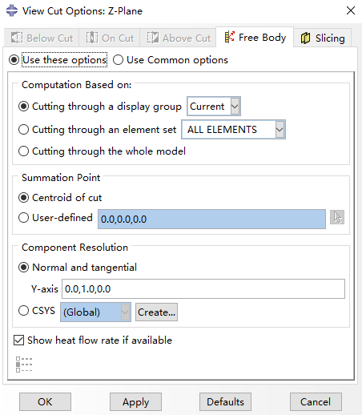

## Free body cut（自由体截面）



用于计算选择的单元在选择的节点上受到的合外力。

1. 需要在场输出请求勾选NFORC

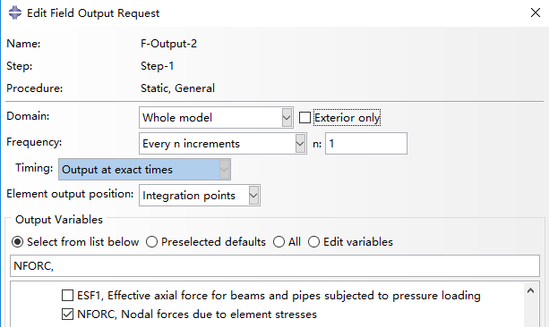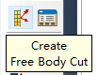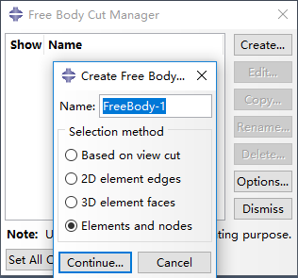

1. 在后处理界面选择上图Free body cut，可通过选择2D单元边线，实体单元界面或通过单元和节点计算截面力。（所选单元在所选节点上的合力）
2. 下图是通过单元和节点计算截面力的过程；
3. 首先选择截面一侧的单元；
4. OK后选择截面上的节点；
5. OK后选择计算参考点和坐标系，计算参考点只对力矩有影响；
6. OK后窗口中显示力和力矩的方向和大小。
7. 可通过绘制曲线命令free body将截面力绘制成曲线。

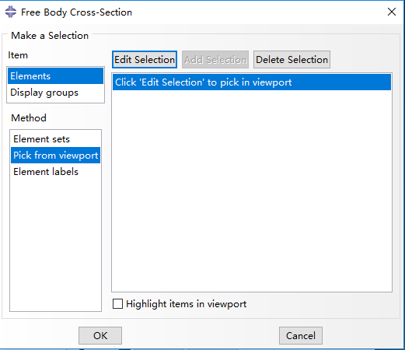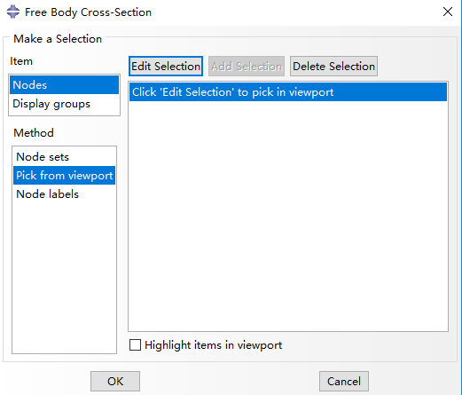

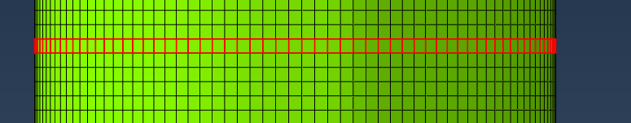

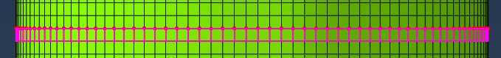

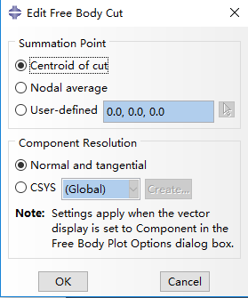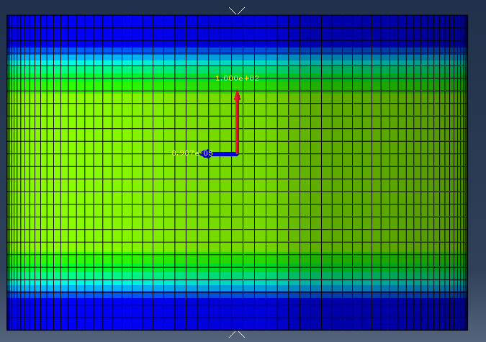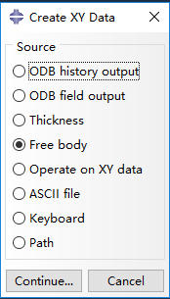

## Probe values（探针）



用于测量单元或节点的值，需要先将云图的分析步和帧以及结果类型选择好，然后使用这一功能，probe处选择单元或节点，测量单元时position处可以选择要测量的结果位置，如积分点或单元中心点，最后在视图区选择要测量的单元或节点即可。

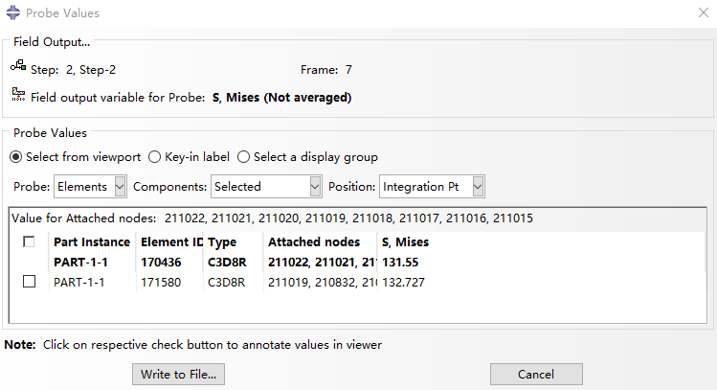

## Overlay plot（重叠图层）

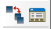

左侧图标是开启和关闭重叠图层，右侧图标是管理器，用于创建删除图层，和设置图层选项。Move up 和move down 可将选中图层在列表中上移或下移，在下面的图层在上层。Plot overlay 和plot single与左侧图标功能相同，是开启和关闭重叠图层。

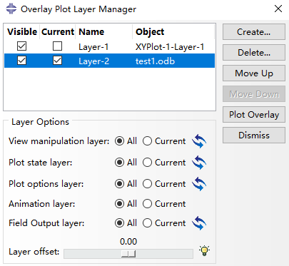

使用方法：线将界面显示为一种图形，如应力云图，在管理器中点击create创建一个图层；然后将界面切换到另一种图形，如数据曲线，再到管理器中点击create创建一个图层，最后点击plot overlay或者左侧的图标将视图区显示为两种图形的重叠图形。可用于同时显示云图和曲线，输出同步动画。

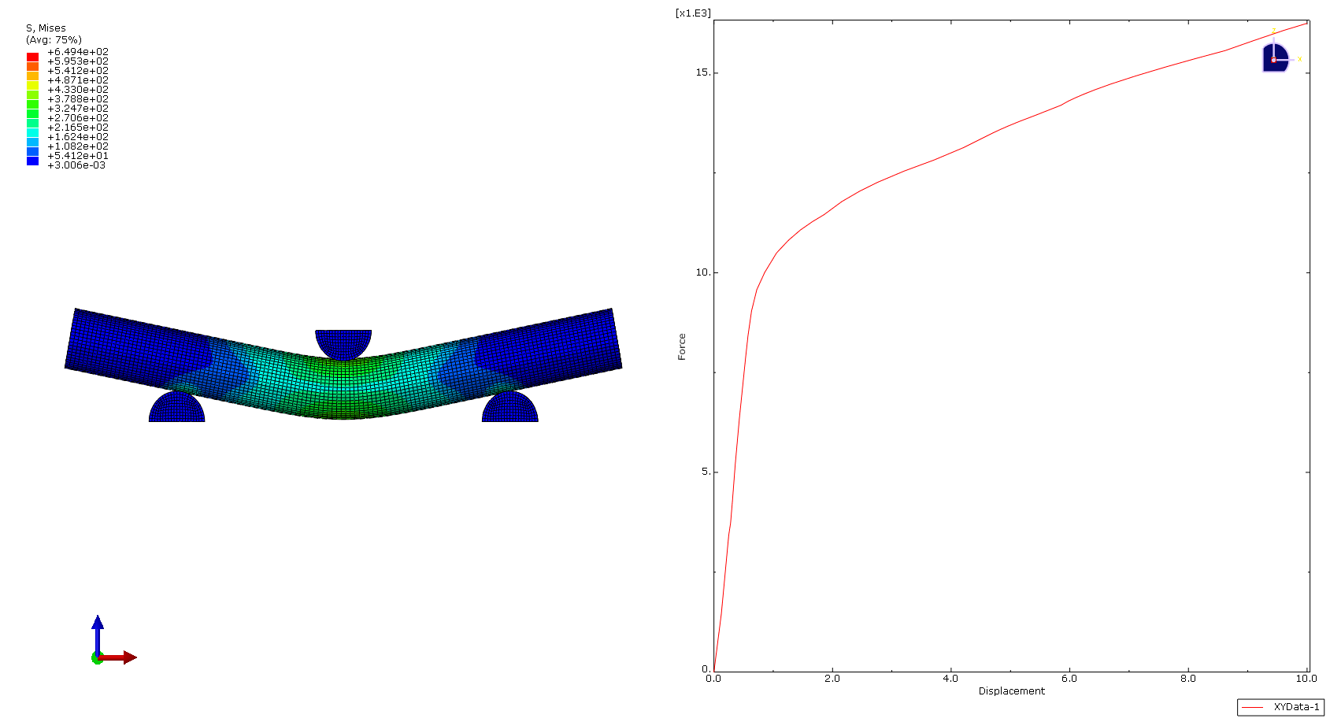

## Result（结果）

在顶部菜单栏中多了result下拉菜单，里面是一些关于结果的设置。

### Step/Frame

前两个选项是关于分析步和增量的

#### Step/Frame

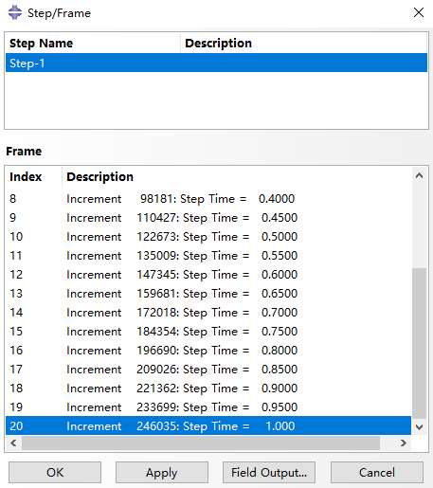 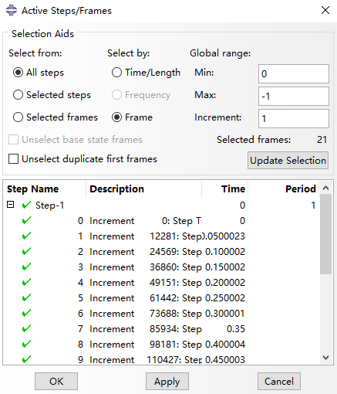

用于选择一个分析步和一个增量步后应用，可用于定位增量步。也可在选中的增量步点击field output跳转到场输出，选择一个场显示成云图。

 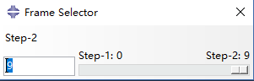

选择增量步功能与窗口右上方工具条类似。从左到右依次是：当前分析步的初始增量；上一个增量步（可以是上一个分析步的）；下一个增量步（可以是下一个分析步的）；当前分析步最后一个增量；最后一个图标是打开拖动条，可以拖动选择增量步。

#### View camera



在frame工具条后面还有两个图标，用于设置相机位置，左侧图标可以选择一个点，使相机跟随这个点，在播放动画或手动改变增量步时，这一点在窗口中保持不动。右侧图标可将相机位置恢复为全局。

#### Active Step/Frame

用于设置是否激活分析步和增量步，没有激活的增量在云图显示和动画显示时不会出现。

### Section point

用于设置壳单元的结果显示，包括显示的积分点值，rebar结果，复合材料铺层的结果。

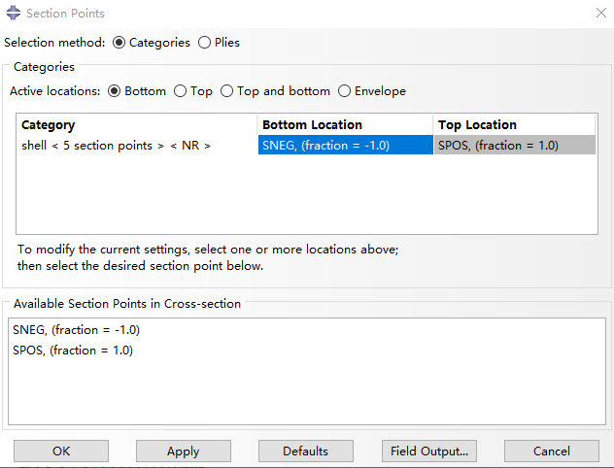 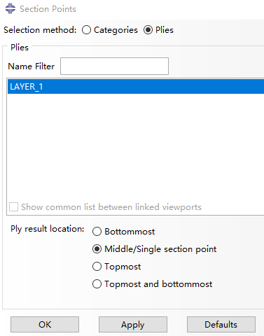

#### Categories（分类）

有四种方法可选，包括bottom，top，top and bottom，envelope。

选择bottom后壳单元两面显示的结果一样，可在上面窗口中可点击bottom location，在下面的窗口中会显示出可选的结果，包括积分点位置，默认输出两个最外层积分点，可在field output出设置输出的积分点；rebar铺层结果等。

选择top则激活对应的top location，其他与bottom一样。

选择top and bottom后，两个面可以选择不同结果，默认是两个表面对应的应力应变等参数。

选择envelope后，两个面显示的结果相同，可在criteria处设置取值，可取厚度方向的最大值，最小值和绝对值最大的值（默认输出两个积分点，即两个积分点比较）。在position处还可以设置输出值的位置，包括积分点，中心点，单元节点。

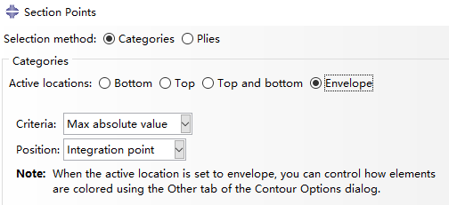

#### Plies（板层）

对于多层的符合材料可用于选择显示的层和结果位置。普通的壳单元只有一层，不用选。

### Field output

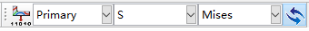

结果的可视化形式包括：云图，变形，矢量三种。与上图工具条功能相同。不清楚工具条上的缩写含义时可以在这里查看描述。点击工具条最左侧图标就是field output界面。

#### 参数含义

1. S：应力
2. U：位移
3. UR：转动角度
4. E：应变
5. LE：真应变（对数应变）
6. PEMAG：塑性应变-合
7. PE：塑性应变分量
8. PEEQ：等效塑性应变
9. YIELD：屈服相关
10. CF：concentration force集中力
11. CM：concentration moment集中力矩
12. RF：reaction force反力
13. RM：reaction moments反力矩
14. CNORMF：contact normal force每个单元的接触法向力（包括合力和各坐标分力，单位为力如：N）
15. CSHEARF：每个单元的接触切向力（包括合力和各坐标分力，单位为N）
16. CSHEAR1,CSHEAR2：单位面积的接触切向力在两个局部坐标方向的分力（单位面积摩擦力，单位为N/mm2）
17. CPRESS：contact pressure接触压力（法向压强，单位为压强如：MPa）
18. COPOEN：从面节点与主面的距离，正为间隙，负为穿透。
19. CSLIP1,CSLIP2：接触在两个局部坐标方向的切向位移

#### primary variable（主要变量）

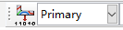

第一页包括大部分常用变量，包括应力应变、位移、速度等，都可以用云图的方式显示。可以选择具体的分量。

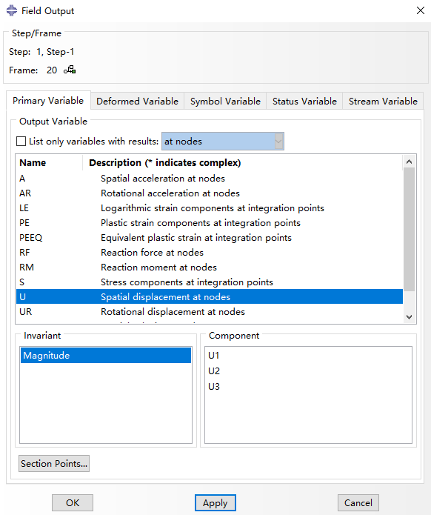 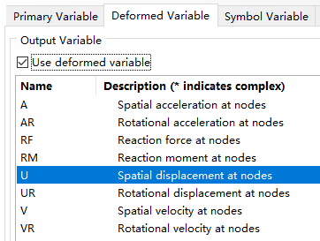

#### Deformed variable（变形变量）

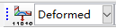

第二页通过变形的方式显示结果，可以显示位移速度等参数，但并不实用，保持默认的位移即可，可以显示变形后的轮廓，配合云图或矢量显示。如果不需要显示变形，可以取消上面的选框。

#### Symbol variable（符号变量）



包含位移、速度、力、应力、应变等矢量，已箭头形式显示各参数的大小和方向。

## Tool

### Display group（显示组）



与工具栏图标功能相同，用于选择要显示和隐藏的部分。图标分别是单独显示、隐藏、全显示、反转显示和隐藏部分、撤销操作，恢复操作，创建显示组，管理器。显示隐藏操作第一章已有介绍，显示组操作略有不同。

#### Create display group

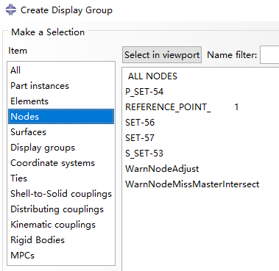 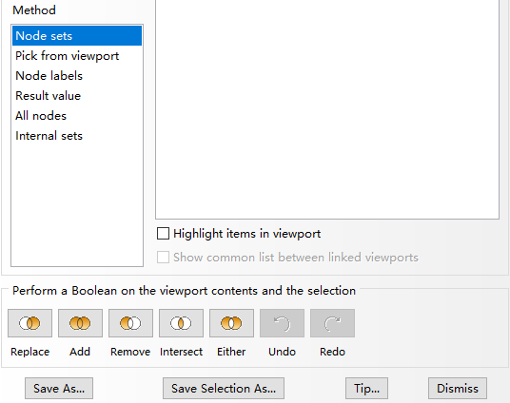

包含的选项与前处理中略有不同，后处理中需要在item列表中选择元素类型，可以是单元、节点等，在method列表中选择方法，可以通过set集合、视图窗口中选择等。

可以通过下方图标进行单独显示、增加减少等布尔操作。

可以使用另存，将选中的元素新建为显示组，可以在item中的display group中找到。

#### Display group Manager

用于管理创建的显示组，可以新建，修改和删除。

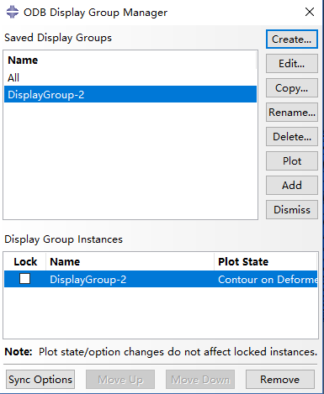

### Spectrum（光谱）

用于创建和修改图例的颜色条。可以插入移动和删除颜色。

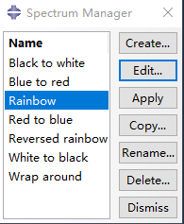 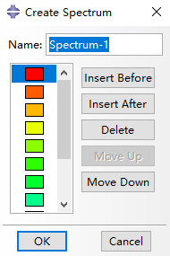 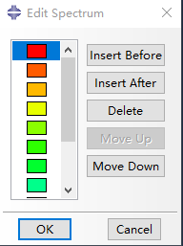

### Job diagnostics（诊断）

菜单栏tool-Job diagnostics可以查看整个求解过程的记录，包括警告，最大应力，接触等。

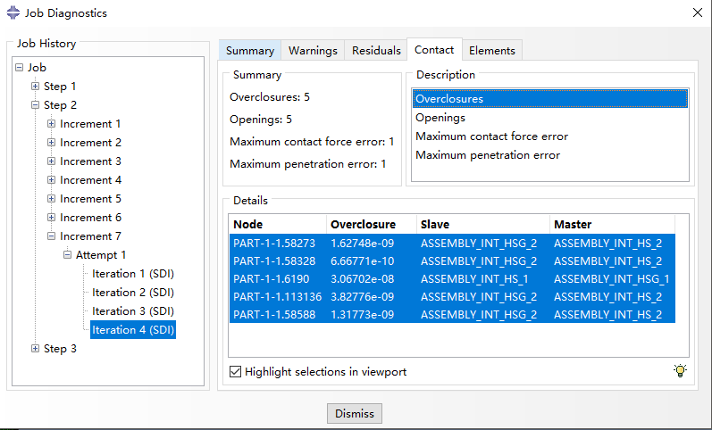

# 常见问题汇总

## 直接Errors停止

任务提交后直接报错：

### 缺少属性

先检查创建的属性是否齐全，如果是壳单元缺少属性，检查是否存在忘记删除的壳单元。是否存在壳和实体同集合。

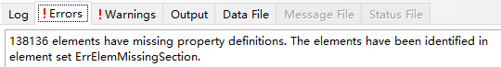

可根据提示，点击result进入后处理，在display group中选择elements –> ErrElemMissingSection，勾选高亮显示，可以查看缺少属性的单元。

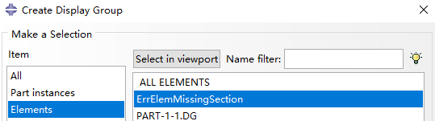

### 过约束

检查约束、TIE和刚性耦合、刚体约束是否存在共用节点的情况。

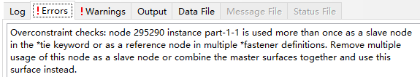

也可在后处理中display group中选择Nodes -> ErrNodeOverconTieSlave（不同的过约束名称可能不一样），选择高亮显示，找到过约束的节点。

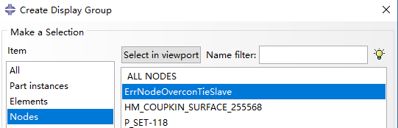

### 零主元。

欠约束或过约束。

## 直接1U-5U停止

### 边界条件约束不足（欠约束）

某一自由度上的位移或载荷过大。可能因为忘记加约束，有结构没有共节点，没有加接触绑定，有多余的单元没删等原因。

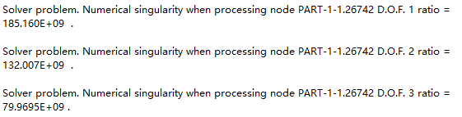

可以通过加阻尼和小载荷，对结果位移放大查找原因。

### 接触位移过大

可通过增加约束的方式排查滑动的零件。

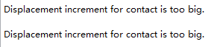

可能原因：

#### 接触属性

接触摩擦太小导致滑动，接触刚度太小导致穿透。

#### 旋转或位移过大。

零件存在自由度，发生刚体位移。检查接触是否生效，约束是否完全，判断发生位移零件，增加限制。

### 塑性应变过大

可去掉材料屈服，查找应力集中位置，判断原因。

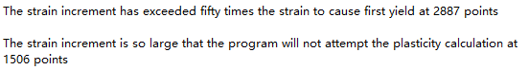

可能原因：

#### 接触过盈

初始过盈导致的应变过大。如果存在，可调整网格或开启过盈调整。

#### 初始荷载过大

可能载荷输入不合理或结构太弱，导致的材料塑性变形过大。

#### 单位制未统一

间接导致刚度过小和荷载过大。

### 从节点找不到主面

在后处理处查看节点位置是否重要，不重要可忽略。



可在后处理中找到下面图标，选择nodes，找到对应警告，选择高亮显示，窗口中会显示出没找到主面的节点。

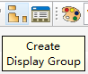

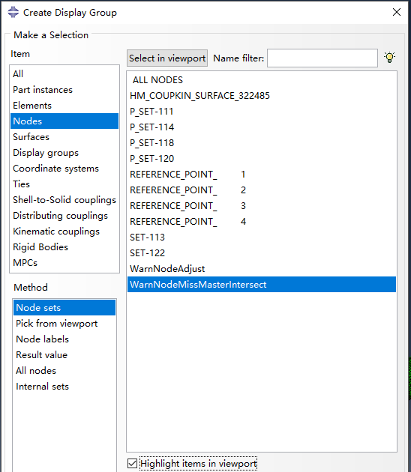

### 负特征值

应力应变存在负斜率，常见于接触的接触分离切换时。

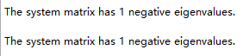

## 计算过程中停止

因为模型的非线性，计算过程中也可能出现上述问题，需要根据已有的计算结果和模型情况进行判断，不收敛原因主要有：材料软化、失效、屈曲、接触非线性、温度（或其它场量）的骤变等；可以查看结果是否大面积达到屈服，产生大位移大变形等。

### 增量问题

在step中设置了最大增量数和最小增量。计算过程中可能出现增量数达到最大增量但没有计算完导致终止。也可能出现计算不易收敛增量不断减小，最后小于最小增量导致终止。可以调整step的增量设置，检查模型是否存在其他问题。

### 结构屈曲

因为结构稳定性原因，可能出现应力并不大但无法继续承载更大载荷的情况，多出现在受压杆件。可以考虑使用位移加载，输出反力，如果力-位移曲线出现零斜率或负斜率，则可证明是这个原因。

### 大面积屈服

材料大面积屈服导致不能承受更大载荷，一般可以确定结构失效。

### 单元畸变

在加载过程中的变形导致网格质量出现问题。通常需要网格重划分获得更好的网格质量、调整网格类型或采用其他大变形计算方法（ALE、CEL、SPH等）进行控制。

## 收敛控制方法

排除由于模型设置问题导致的不收敛情况后，可以通过以下设置增加收敛性：

### 增量步控制：

增大允许的最大增量步数量、减小允许的最小增量步大小、增加允许的不收敛增量步数量IA，具体操作参考step模块。

### 更换分析类型

采用Standard动力学或Explicit分析类型等。

### 阻尼和自稳定系数

阻尼可以极大改善模型的收敛性，实现复杂非线性问题的收敛；同时也会掩盖一些模型错误，从而提供失真甚至不合理的结果，因此大家不能过分依赖它！切记首先排查模型的自身问题，最后才引入阻尼。

CDP模型中就有viscosity；部分损伤材料提供Stablization Cohesive系数；动力分析中可以定义Damping，但是对于静力分析，材料Damping定义是无作用的。

#### 单元自稳定系数

不是所有单元都有的，其中Cohesive单元经常会定义上；

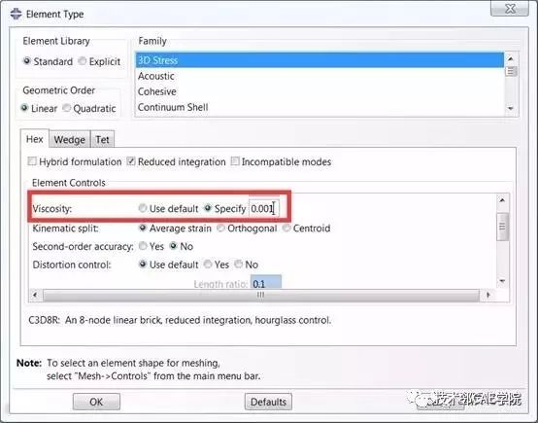

#### 自动稳定设置

类似全局阻尼，可以避免由于塑性、屈曲或失稳导致的不收敛问题，但可能会掩盖一些模型的错误，使用时要谨慎。

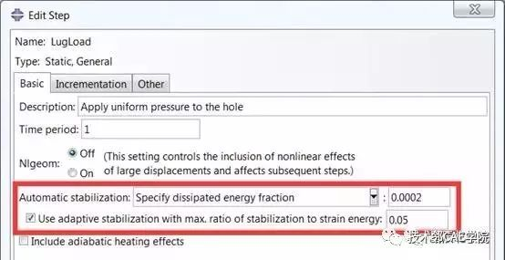

#### 接触阻尼或自稳定系数

接触属性中可以定义阻尼；接触控制中定义阻尼自稳定系数，不太常用，位于Interaction模块->Contact Controls（接触对）或Contact Stabilization（通用接触），如果没有接触问题就不用定义。

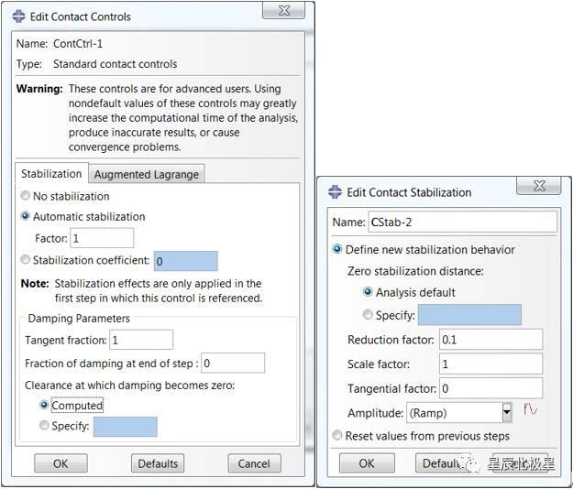

# 案例

## 轴对称案例

### Part

选择创建part，建模空间选择轴对称。包含扭转选项看需求勾选。进入草图后，默认沿y轴对称，所绘制的截面必须完全在轴的右侧。创建完成后中键退出。因为这里使用了轴对称，只需绘制旋转的截面，画的shell相当于solid，画的wire相当于shell。

使用相同的方式再创建一个part与原来的配合。

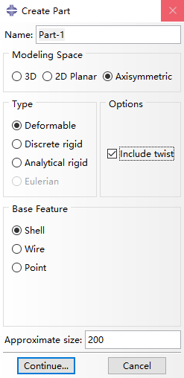 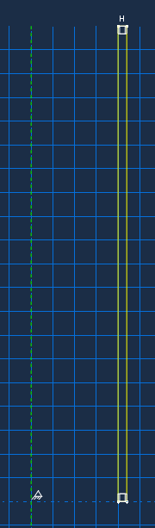 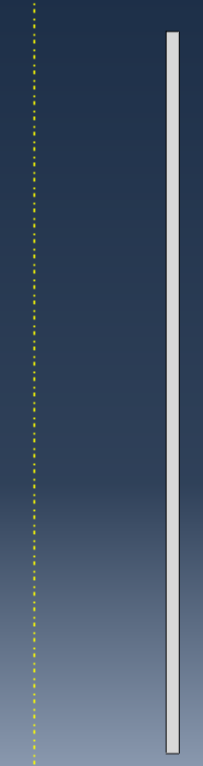 

### Property

创建两个材料。

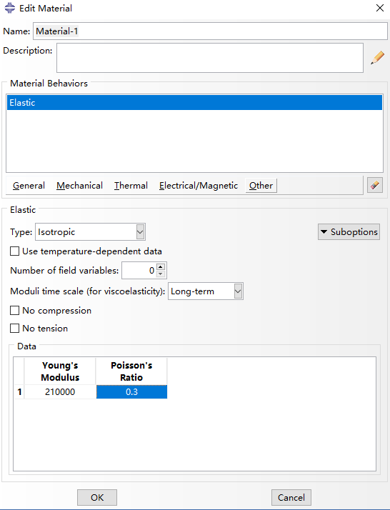 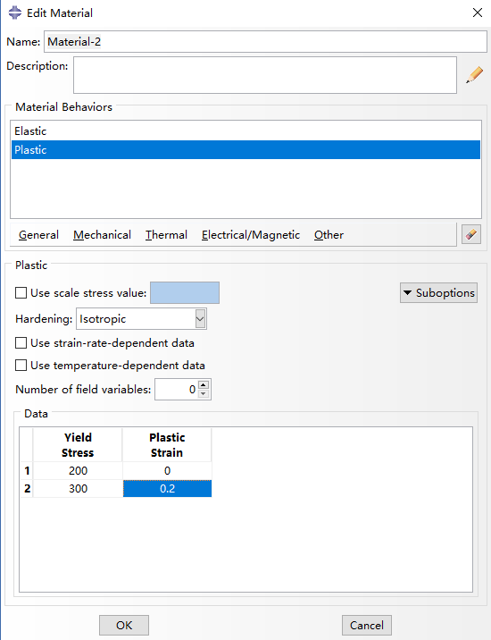

创建两个截面属性，这里需要选择实体。

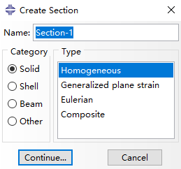 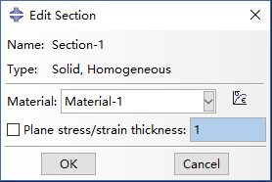

将材料赋给两个part，长的使用弹塑性材料。短的使用线弹性材料。

### Assembly

创建实例，选择两个part，按OK完成装配。

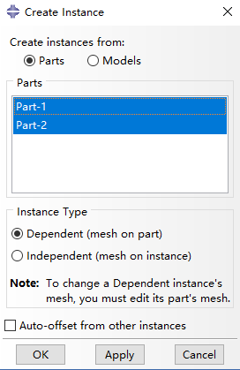 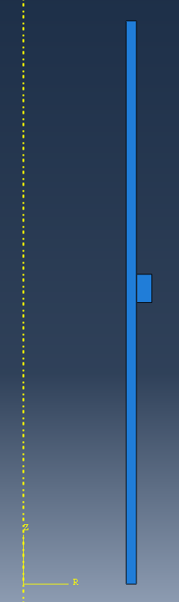

### Step

创建一个通用分析步，打开几何非线性，初始步长设为0.05，最大步数改为1000.

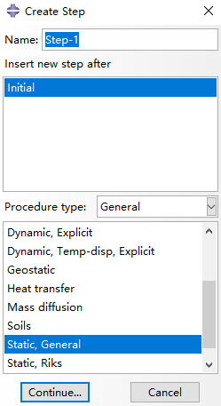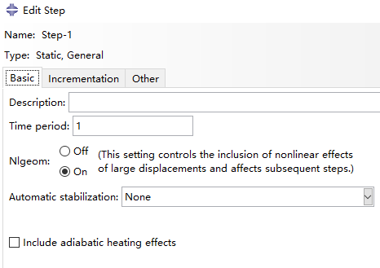

### Interaction

创建接触属性，摩擦系数设为0.15，法向硬接触。

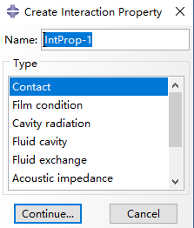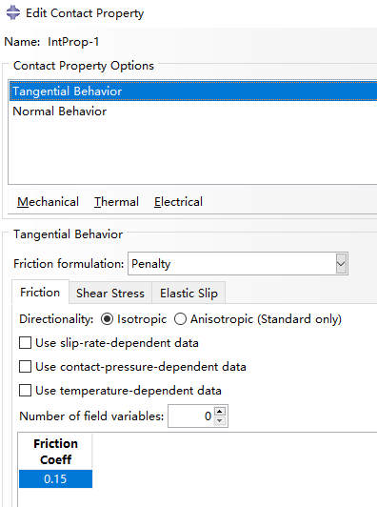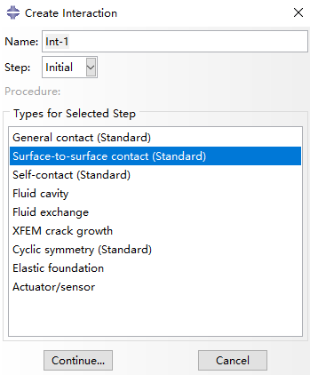

创建接触对，surf选择两个part接触的边。

在较小零件上创建一个RP点用于加载。使用刚体约束，将RP点和右侧边线耦合到一起。

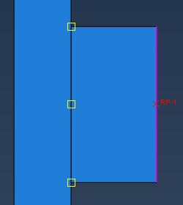 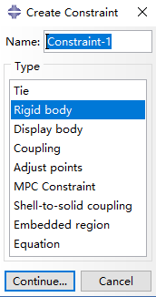 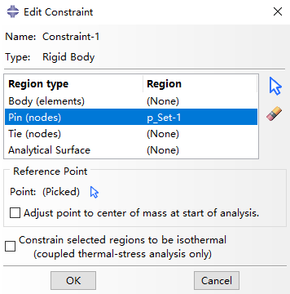

### Load

将长零件上下两端固定约束，短零件RP点固定约束后在step1加向左位移。

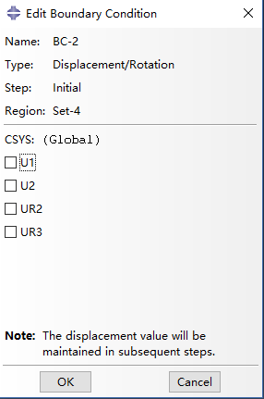 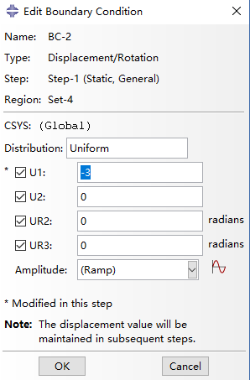 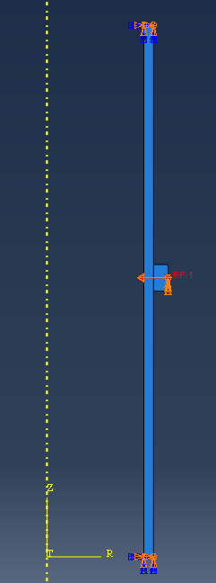

### Mesh

给两个part分别画网格。

### Job

创建任务提交计算。

### Visualization

后处理处在view -> ODB display option中sweep/extrude页面输入旋转角度，这里输入的0到360度，单元数输入的100，效果如图。

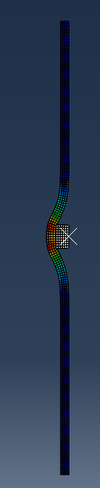  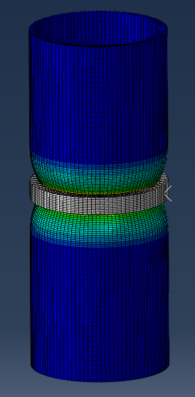

## 气球案例

这一案例是显示动力学中使用气体腔和橡胶材料的简单案例，涉及到几个重要参数，输入错误可能导致无法计算。

### Part

网格是在hypermesh中随便画的壳单元模型。导入到Abaqus中。

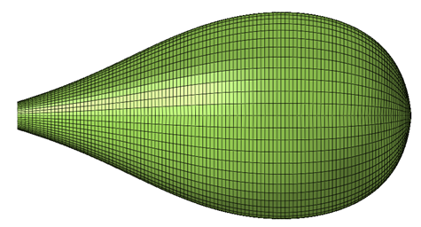 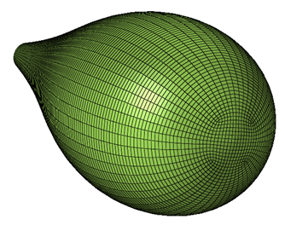

### Model

在模型树处导入的model模型处右键选择edit attribute，设置绝对零度（这里按摄氏度算，输入-273.15），输入气体常数8.314 J/(mol·K) （模型中使用的单位是mm、N、t、s，对应的单位是8314 mJ/(mol·K)）

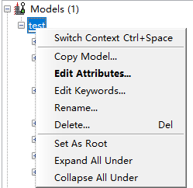 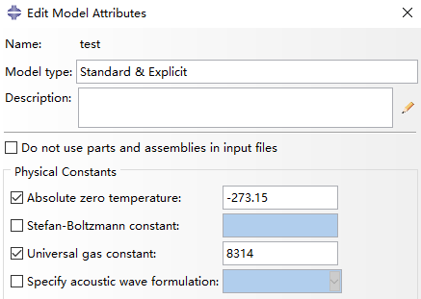

### Property

材料需要设置密度和超弹性，这里的单位是t/(mm^3)，MPa。数值如下：

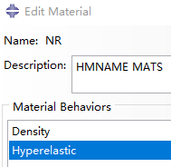 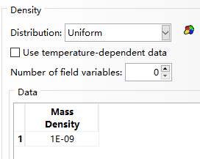 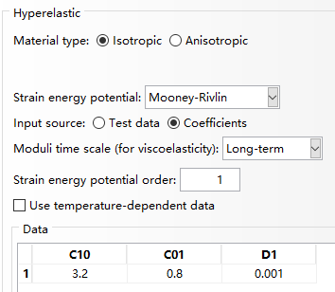

截面属性是壳，厚度这里设的是0.5，材料选择前面创建的橡胶。

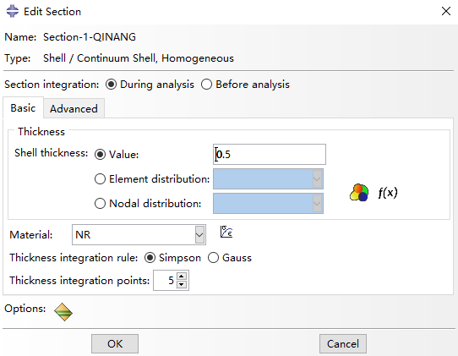

### Step

创建一个显式动力学分析步，在mass scaling（质量缩放）页面，创建一个质量缩放，选择use scaling，点击下方create，弹出edit mass scaling界面，在scale by factor 处输入缩放倍数，这里设置的是100，这个参数是直接影响计算速度和结果准确性的，越接近1（不使用缩放）结果越准确，但计算速度越慢，数值越大计算越快，但设置过大会导致结果失真严重，有明显的惯性导致运动滞后，可从小到大测试，直到计算速度和结果满意为止。

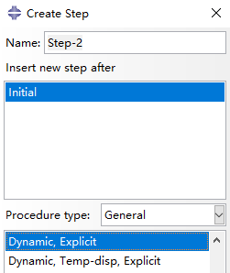 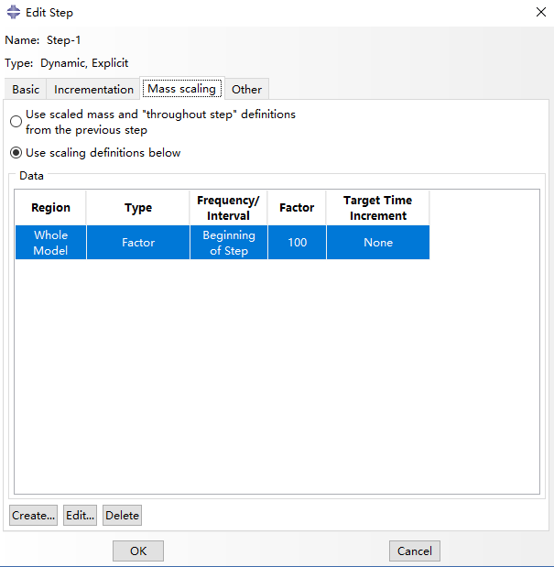 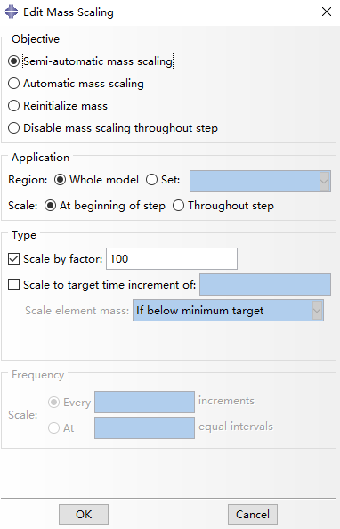

场输出和历程输出可以设置输出结果次数，这里默认20，可以自己改。

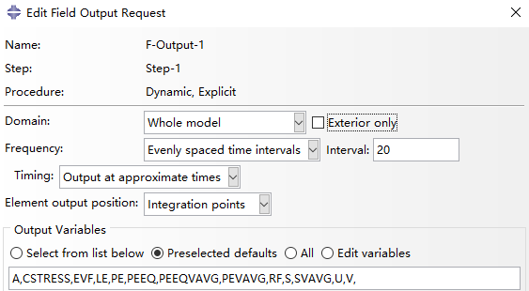

### Interaction

创建一个相互作用属性，选择fluid cavity（流体腔），这里需要选择pneumatic（气体），输入气体摩尔质量，空气约为29g/mol，这里使用的单位是t/mol，设置的3E-8。显式动力学还需设置摩尔热容，可以选择多项式系数或表格输入，这里使用比较简单的表格，空气的摩尔定容热容CV在20-30 J/(mol·K) 左右。摩尔定压热容Cp=CV+R，即摩尔定容热容加气体常数。

 

这里输入的值小于等于气体常数R时会报错，判断这里输入的应是摩尔定压热容。这里输入的是30000 mJ/(mol·K)。

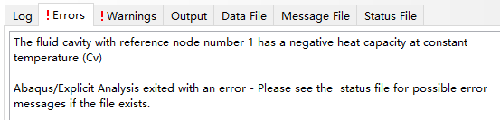

先在气球内部创建一个RP点。创建相互作用，选择初始步，选择fluid cavity（流体腔），选择腔内RP点和封闭的网格内表面。选择流体腔属性。

 

### Load

创建温度场，选择初始步，选择other，选择temperature。输入初始温度值，这里用的摄氏度，输入的25.

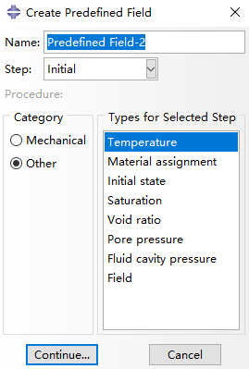 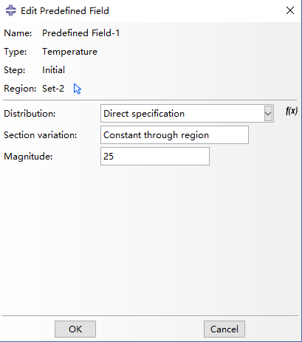

用这种方式创建的温度场可以在后续分析步中改变温度，在管理器中双击进入修改界面，将status（状态）改为modify（修改），即可在下面修改温度数值，可以设置变化曲线。

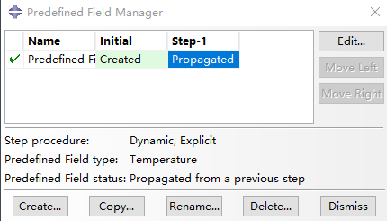 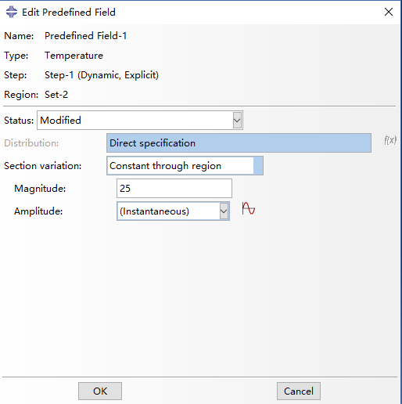

在创建边界条件处也可以创建初始温度，但这种方式创建的温度场不能修改。

创建边界条件，将气球吹口端面固定。

创建流体腔压强，选择初始步，选择other，选择fluid cavity pressure（流体腔压力），弹出窗口选择流体腔的相互作用，完成，然后可以在后续分析步中修改压强值，这里设置的0.17MPa，下面可以自定义一条平滑的加载曲线。

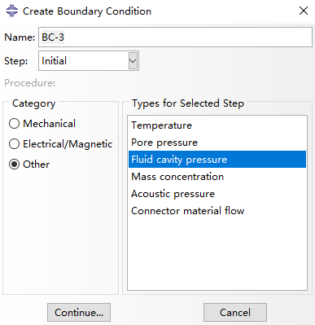 

 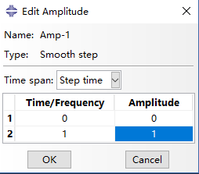

### Job

创建计算任务，可在第四页开启多线程计算。

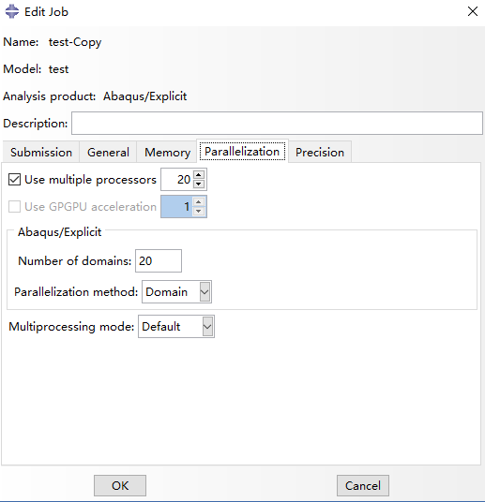 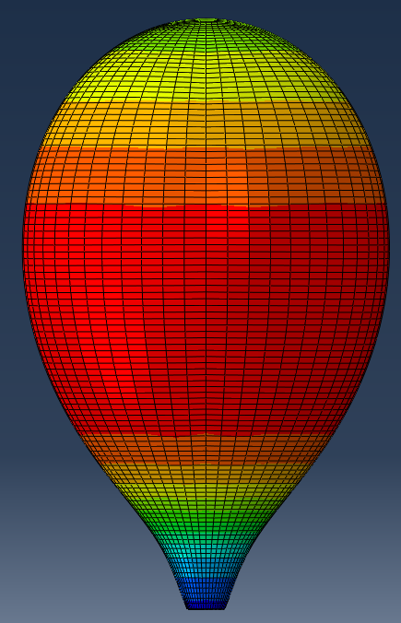

### Visualization

计算结果如上图。

## 空气弹簧案例

### 解决方案

1. 对于结构件的强度分析可以采用零件单独分析的方法。因为金属的刚度远大于橡胶，在有金属支撑的部分，橡胶内压力绝大部分传递给金属支撑，直接在金属结构受力面加压强，可以很大程度简化模型，计算结果略微偏大，但分析效率大幅提高，较为适合结构件。
2. 因为需要关注囊皮和护罩的变形，需要对应的材料参数，主要是材料内部加强筋的分布情况和橡胶主体的参数。另外需要根据实际问题，保留有用的结构件，其他部分进行简化和去除。对于封闭腔体可以使用流体填充，模拟空气效果。所以需要在前处理是构造封闭的内腔表面，对压环连接部分进行简化处理，去除结构件上不必要的特征。
3. 输出应力是比较容易的，输出摩擦力和压力只能通过相互作用力的压应力和切应力求和力的方式间接得到，但因为接触面不是平面，求得的力并不是想得到的结果。而且求和范围要在计算之前选择，如果只考虑区域受到的合外力可以直接在后处理进行。

### 仿真技术难点：

1. 气囊材料为复合材料，需要复合材料参数及铺层方法。目前使用rebar加强筋的方式确定方向存在一些问题，更改局部坐标时经常报错，初步判断原因，赋予方向时坐标轴不能与壳单元法向垂直（不能与壳单元平行）会报错；坐标轴不能与壳单元法向平行，rebar方向会乱。
2. 气囊中压缩气体为流体，需要使用流固耦合方法。目前使用流体腔的方法解决，这种方法只适用于封闭腔体，无法模拟流体流动效果。有多层板层叠的结构如何修改成封闭腔体，目前使用单排小厚度单元连接缝隙的方法。
3. 需要了解分析目的，确定要分析的范围。目前想要得到的数据较复杂，需要建立多个模型分别实现。
4. 静强度分析没办法模拟压环拉脱效果，而且因为材料参数问题求得压力准确性不能保证。
5. 需要了解空气弹簧的工作原理和仿真需求，对模型进行简化。

### 创建复合材料

复合材料有多种

此处使用的是，在单层壳单元中加入多组单向加强材料实现各项异性。更复杂的还有使用多层各项异性壳单元按角度和厚度铺层的方法。

Rebar单元相关知识：

Abaqus提供了处理加强结构的Rebar单元，可用于模拟增强帘线复合材料的几何和物理非线性分析。

Rebar单元定义加强筋时，主要的知识点有如下5个：

(1)、在膜、壳和面单元中定义单向加强层；

(2)、通过在主实体单元中插入面或膜单元来添加加强层；

(3)、在standard中可采用beam单元模拟离散的加强筋；

(4)、不能用于热传导分析和质点发散分析，但是可用于热力耦合分析中（但此时加强筋单元没有热传导和比热特性）；

(5)、可以拥有和其主单元不一样的特性。

本例中，应用Rebar和Rebar之间的距离模拟帘线间距，用Rebar横截面积定义帘线层厚度，用Rebar距壳单元中性面的距离定义帘线层数，用Rebar在壳单元坐标系下布置角度模拟帘线角。帘线角是周向和帘线夹角。

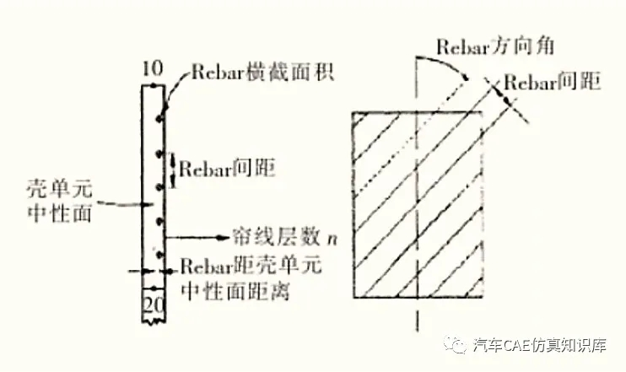

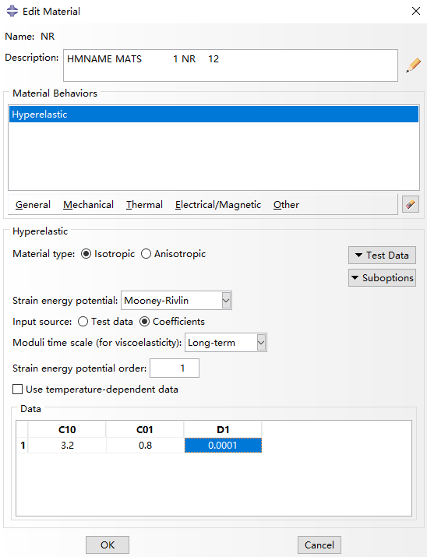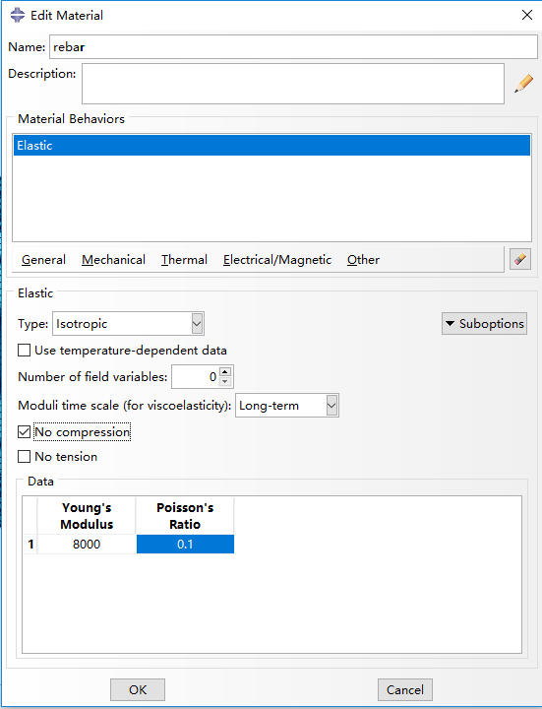

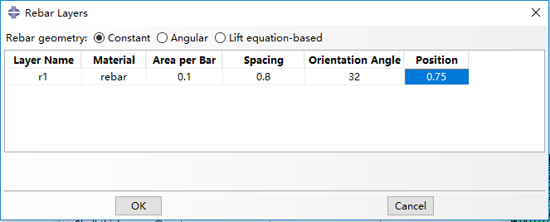

1. 设置材料参数，橡胶材料根据实数据设置。考虑到加强筋材料可能是只受拉力，这里可以勾选No compression没有压力。
2. 截面属性页面左下角options设置复合材料铺层，从左到右分别是：层名、材料、单根截面积、间距、方向角、位置。
3. 在property模块设置Rebar方向。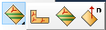可在顶部菜单栏tool-query查看。

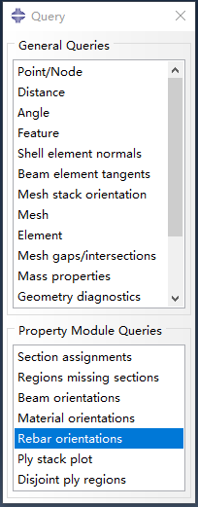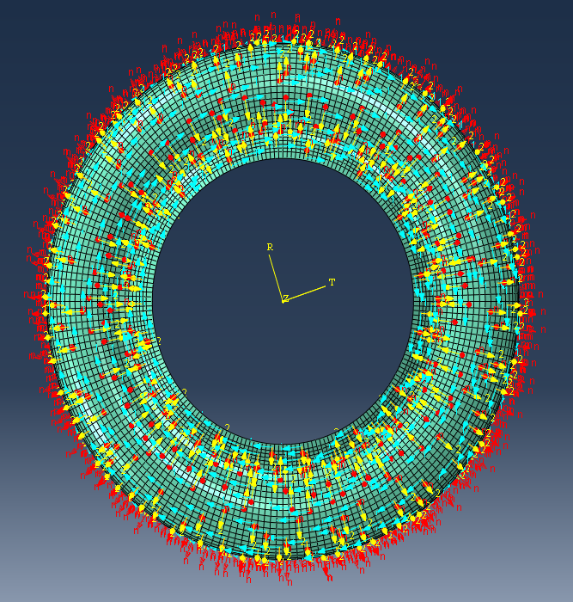

Rebar应力输出

创建场输出，勾选场输出下面的output for rebar选项，包含或只包含rebar结果。

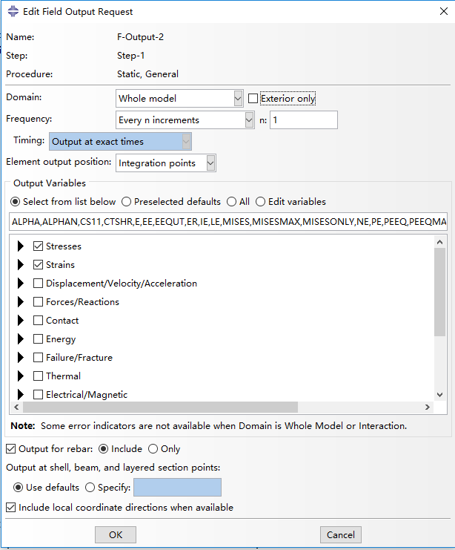 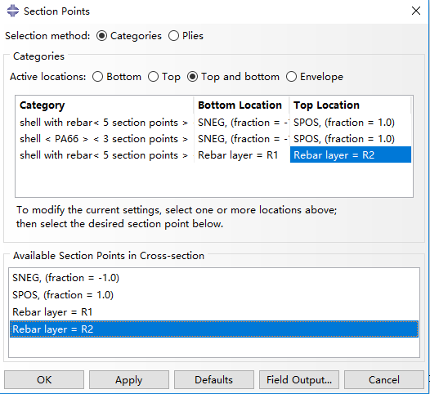

在后处理界面，result-section point选项中选择rebar layer显示云图

### 创建流体腔

前处理部分：因为创建流体腔需要有一个封闭面，实体和壳单元不能混合创建面集合，所以在处理时需要将腔体面单元类型统一。这里通过在实体表面生成一层薄的壳单元通过共节点方式来处理。创建完成后要检查法向是否一致。可以直接在hypermesh中创建好面集合。

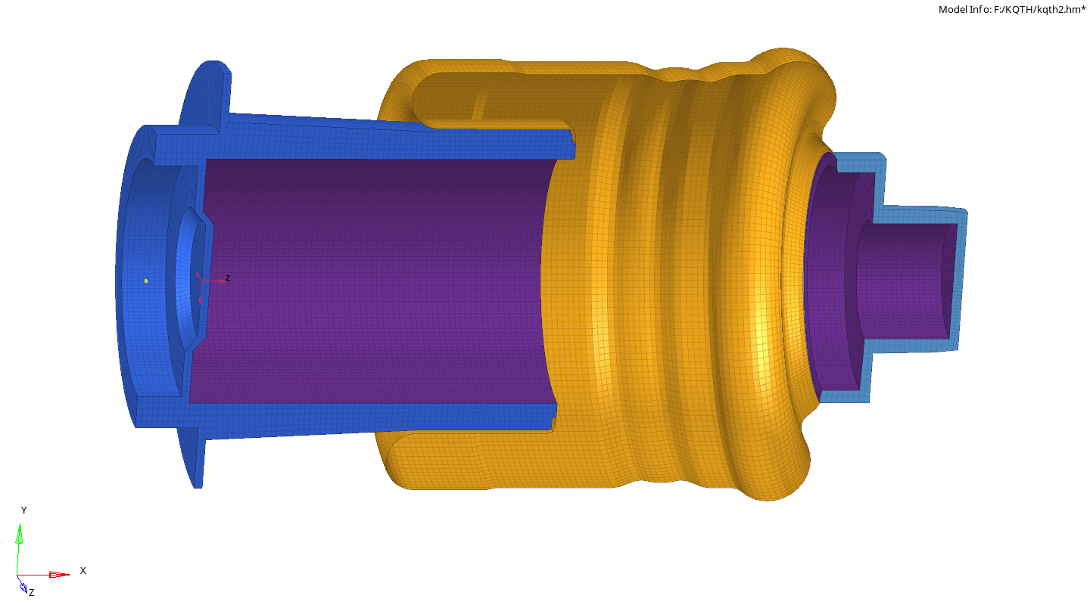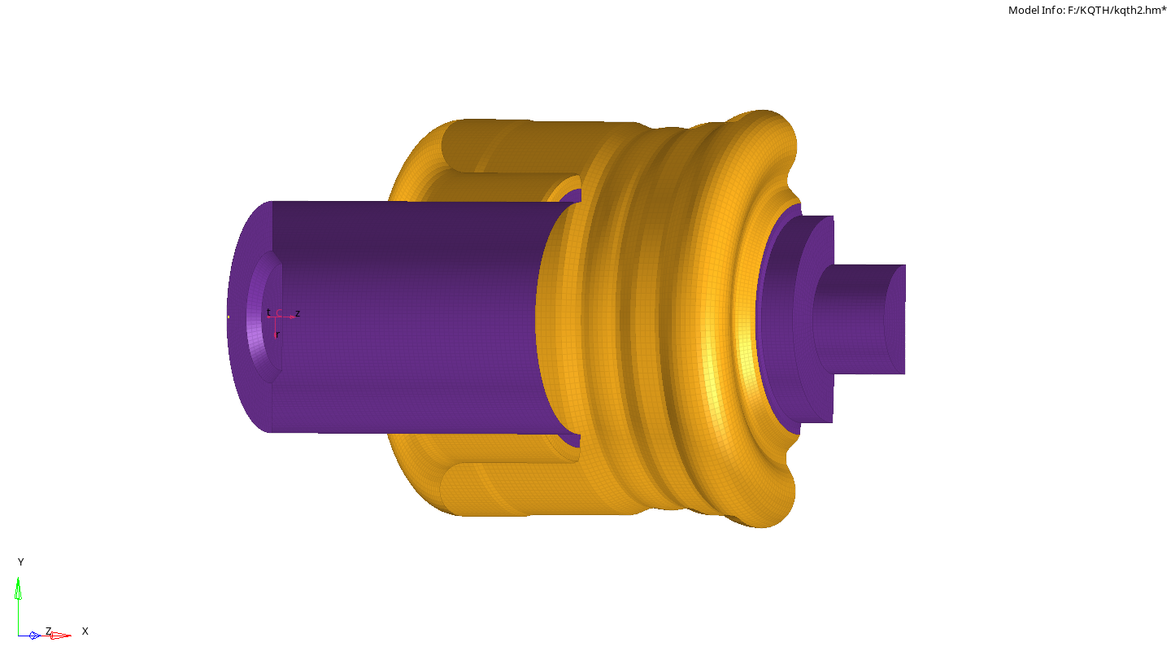

fluid cavity的理论背景知识：

fluid cavity可以基于表面定义流体腔，流体腔的填充物可以是液体或气体。在采用隐式求解器时可计算流体-结构的相互作用，在采用显式求解器时可计算流体-结构的热力耦合问题。

**计算公式： $pV=\frac{m}{M}RT$**

其中p为气体压强（Pa），V为气体体积（m3），m为气体质量（kg），M为气体摩尔质量（kg/mol），R为气体常数（8.314J/（mol·K）），T为温度（K）。

初始压强、温度为输入，体积根据模型计算，气体常数和气体摩尔质量为定值，可以计算出初始气体质量；质量不变的条件下可以根据体积计算出压强。由公式可知， pV/T=常数，这个常数是软件算出来的，在不考虑气体质量的情况下，气体常数，气体摩尔质量并不影响压强、体积和温度之间的关系，设置多少都不影响计算结果（不为0即可）。

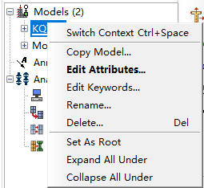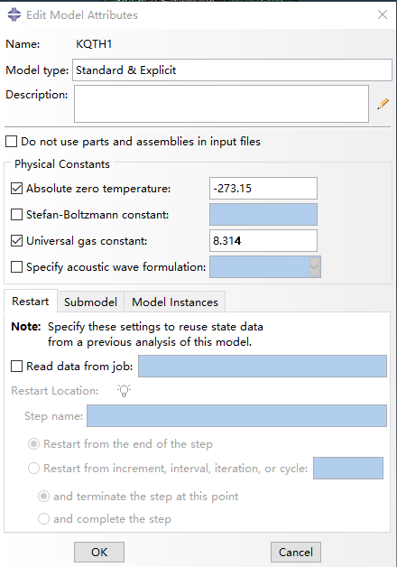

1. 在模型树右键选择edit attributes设置物理常数：绝对零度根据选取的单位设置，使用摄氏度就输入-273.15摄氏度，后面统一单位用摄氏度；使用开尔文就输入0开尔文，后面统一用开尔文；通用气体常数R=8.314J/(mol·K)。根据单位换算，J=N·m；N=kg·m/s2；Pa=N/m2；软件中是没有单位的，计算时要做到所有单位统一。

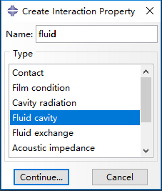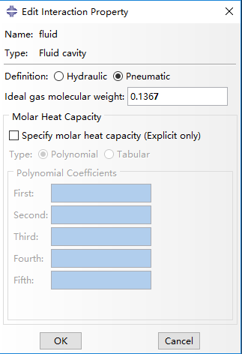

1. 在相互作用模块创建流体属性，属性页包含液体和气体两部分，这里使用的是气体，只需输入气体摩尔质量，这里用不上摩尔热容。空气摩尔质量是28.96g/mol，这里使用的统一单位应该是t/mol。

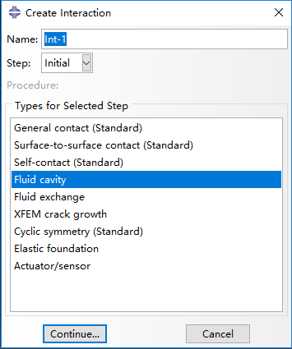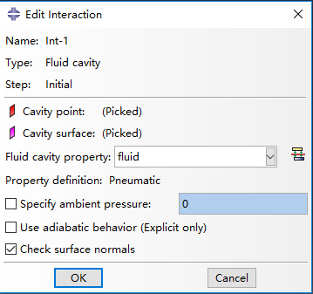

1. 在相互作用模块初始步创建流体腔，需要选择一个RP点和一个封闭腔体内表面，使用上一步创建的气体属性，可以勾选第一个选框，设置环境压强。完成创建。

### 流体腔变量

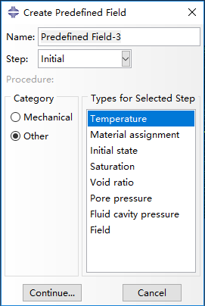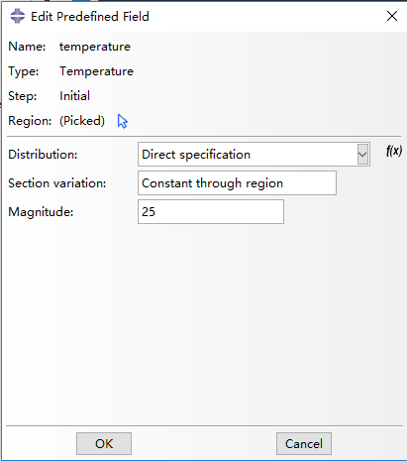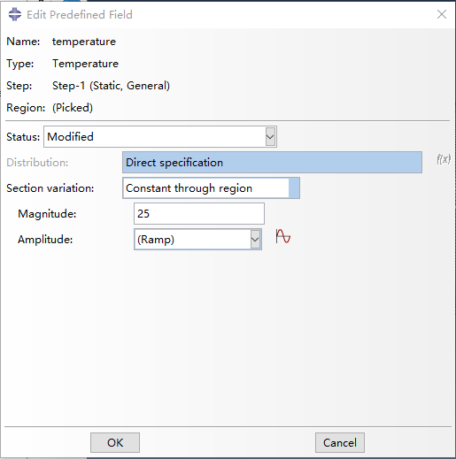

1. 创建初始温度，load模块预定义场中创建初始温度，可以修改后面分析步的温度。

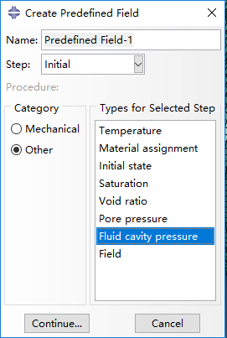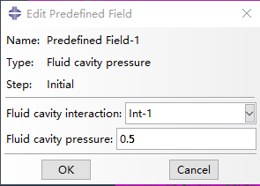

1. 创建初始压强，load模块预定义场中初始步创建流体初始压力，选择上一步创建的流体腔，输入初始压力。这种方法定义的腔体压力是在初始步完成的，不会有中间过程。

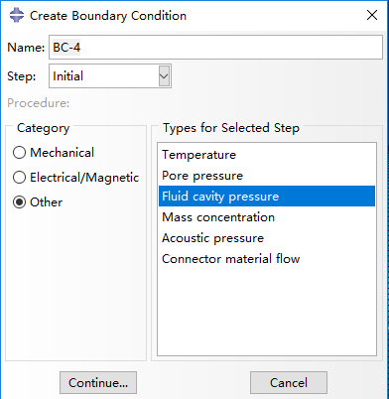 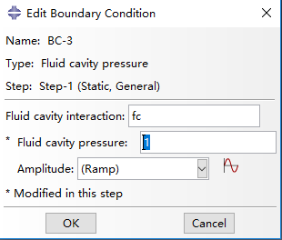 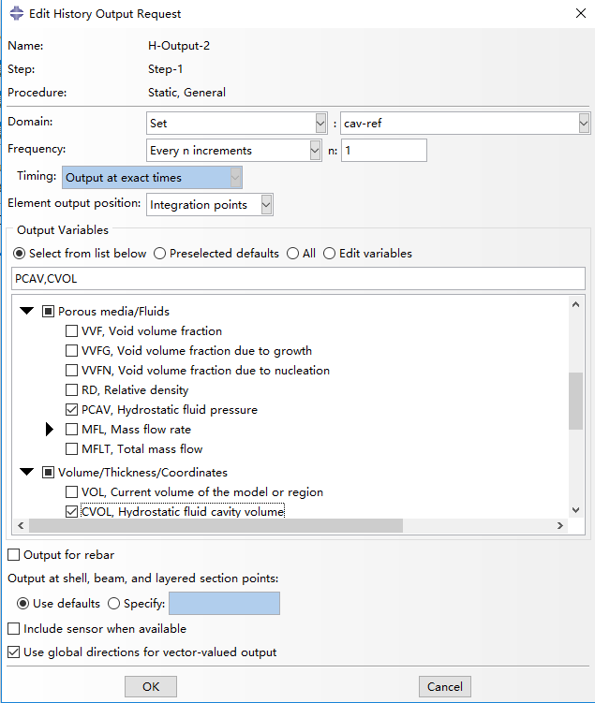

1. 在分析步中调整压强，在边界条件里选择流体腔压强，在哪一步需要改压强就创建在哪步。另外，在历程输出选项可以通过选择流体腔控制点输出流体腔压强(PCAV）和体积(CVOL)等参数曲线。
2. 未设置初始压强是流体腔内压力为0
3. 设置初始压强后流体腔内初始压强为设置值
4. 在不是初始步设置的流体腔压强会根据变化曲线调整流体腔压强，如果有初始压强则从初始压强调整，没有初始压强则从0调整。

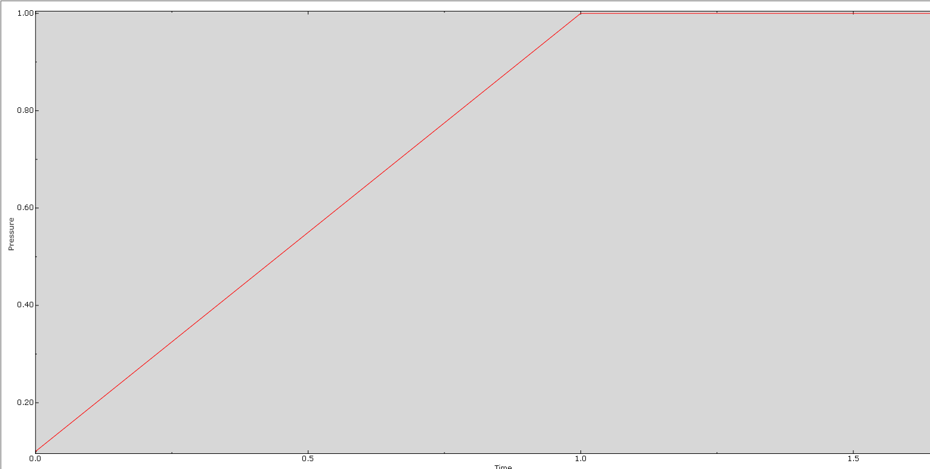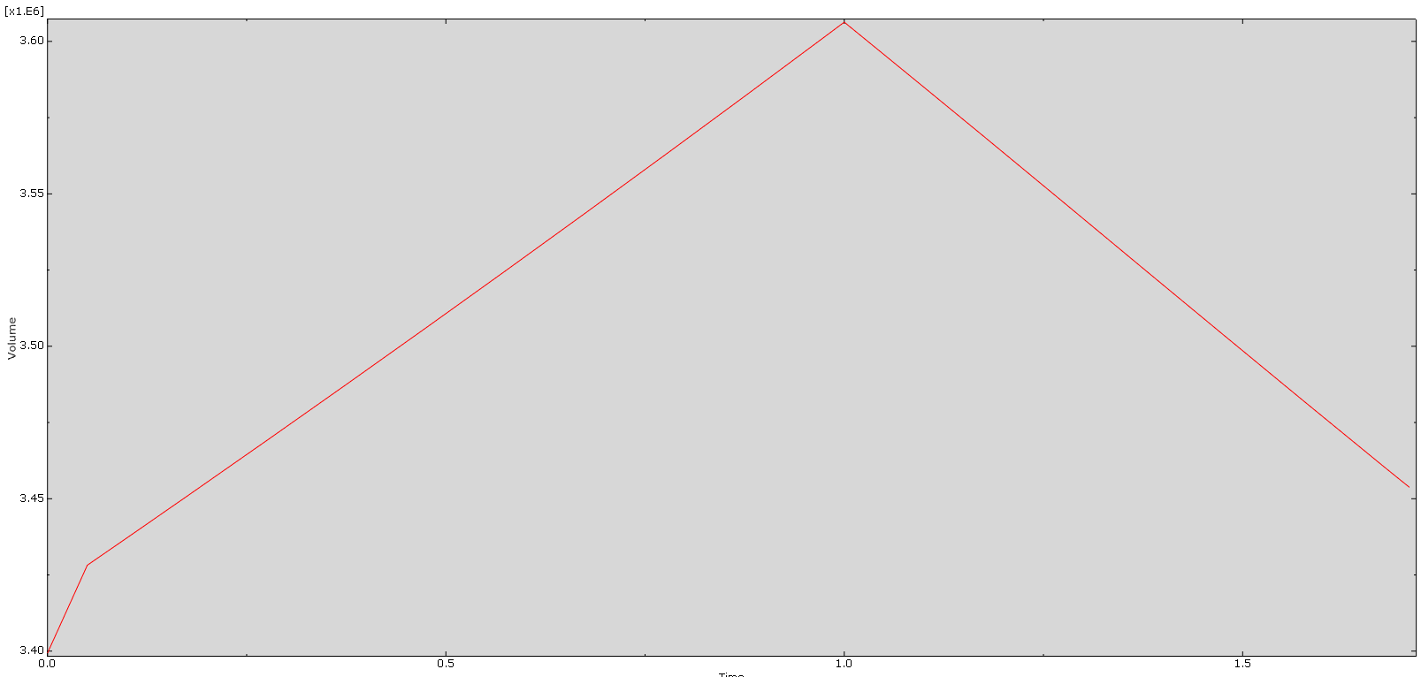

1. 分析步里的腔体压强沿用后，腔体压强也会保持，不会随腔体体积变化而变化。

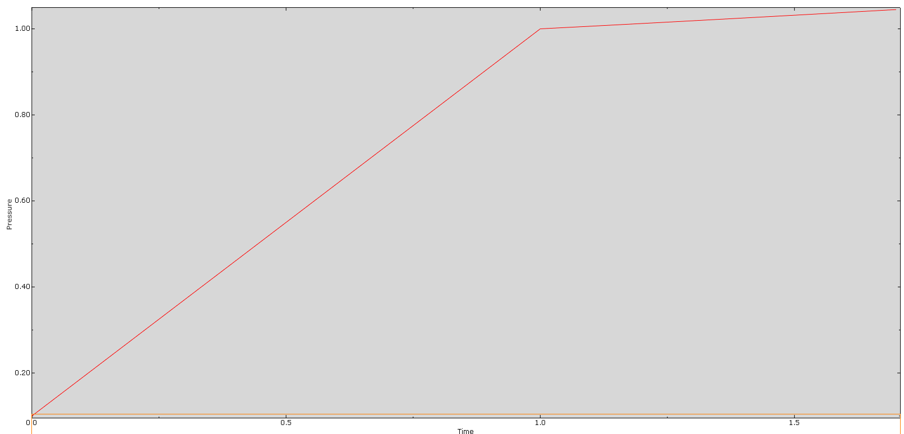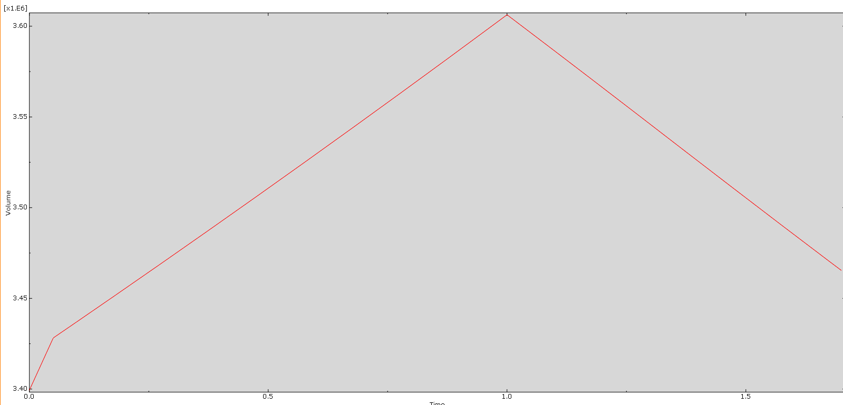

1. 分析步的腔体压强取消激活后，腔体压强会随腔体体积减小而增大。

### 流体腔公式验证

验证方法：先创建长宽为100，高为103的长方体表面单元单元尺寸2，将中间一排单元单独分为一组，上下各分一组，将下面这组向上移动3，这时体积为106，中间段为翻折单元。

上下两组使用正常材料属性，这里为了控制体积，将上下两部分做成了刚体，中间组为了不影响受力情况，设置较小的弹性模量（这里设为10MPa），和较小的厚度（这里设为0.01mm），看结果时可去掉中间组。

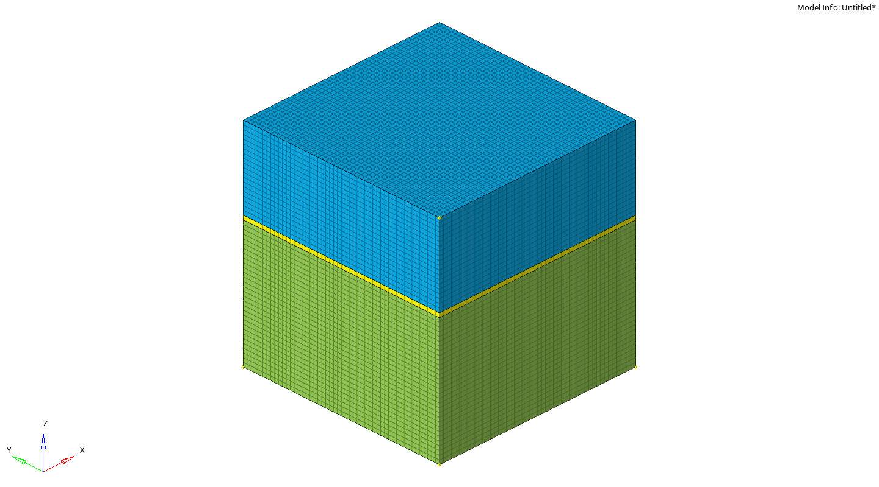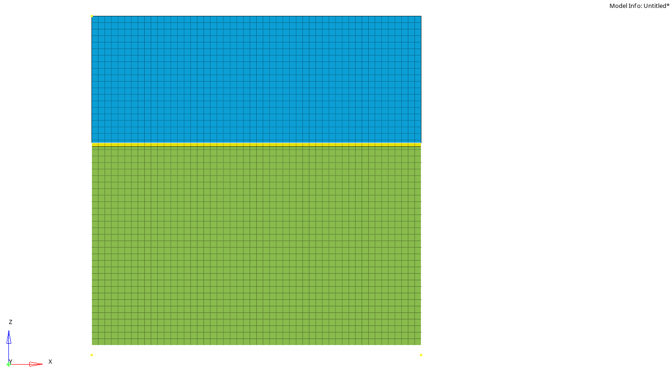

**计算公式： $pV=\frac{m}{M}RT$**

初始气体压强p=1MPa，气体体积V=106mm3，气体摩尔质量M=28*10-6t/mol，气体常数R=8314mJ/（mol·K），温度T=273.15K，求得气体质量m=1.233*10-5t。

1. 测试一：体积测试

第一步加压强到1MPa，约束反力10000N。

第二步将体积压缩到原来的一半，约束反力20000N。

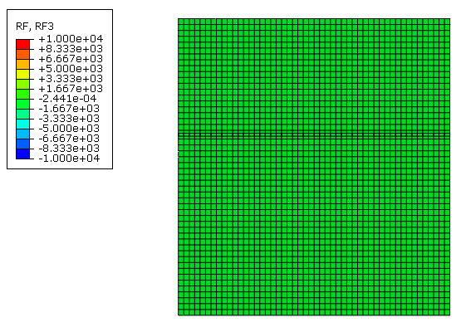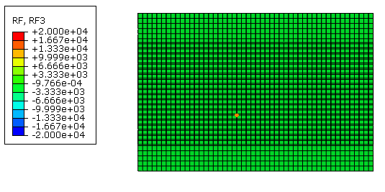

下图分别是这两步压强和体积的变化曲线。

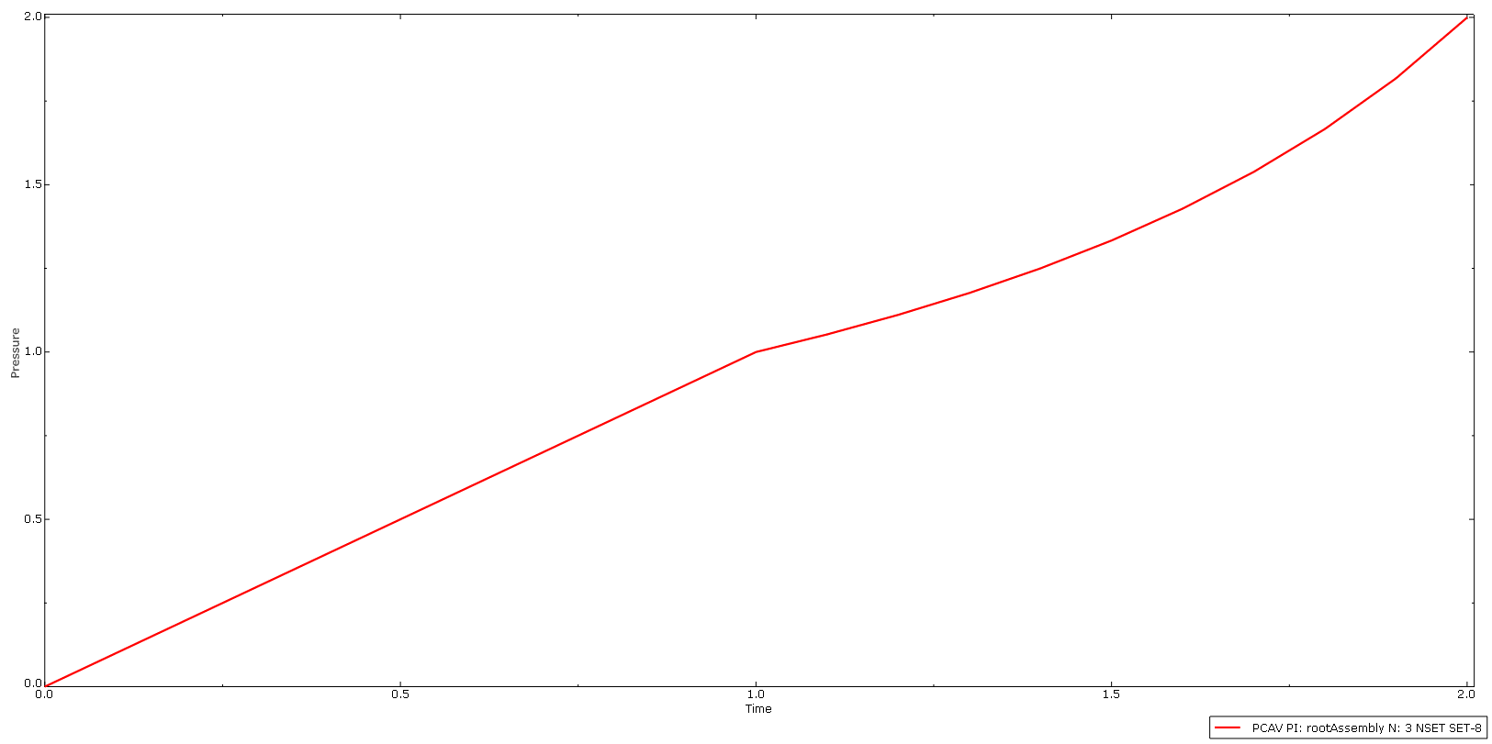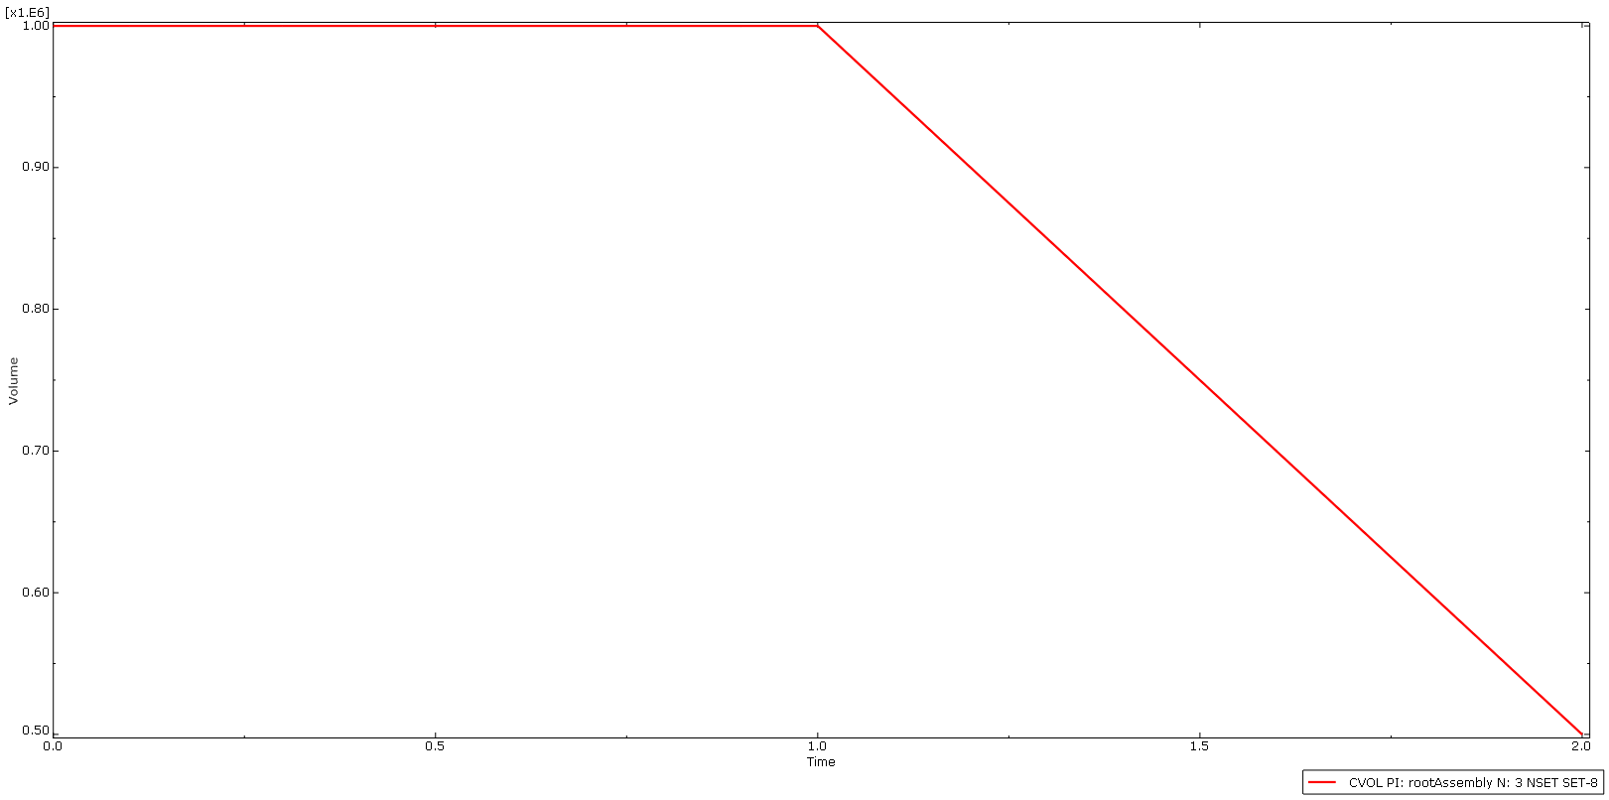

1. 测试二：温度测试

第一步加压强到1MPa，初始温度0℃（273.15K），约束反力10000N。

第二步将温度调为273.15℃（546.3K），约束反力20000N。

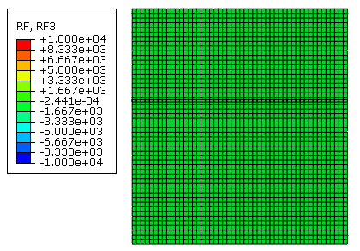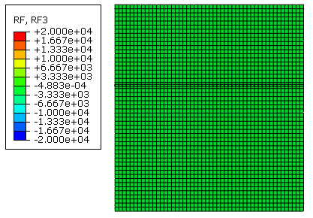

下图是两步的压强变化曲线。

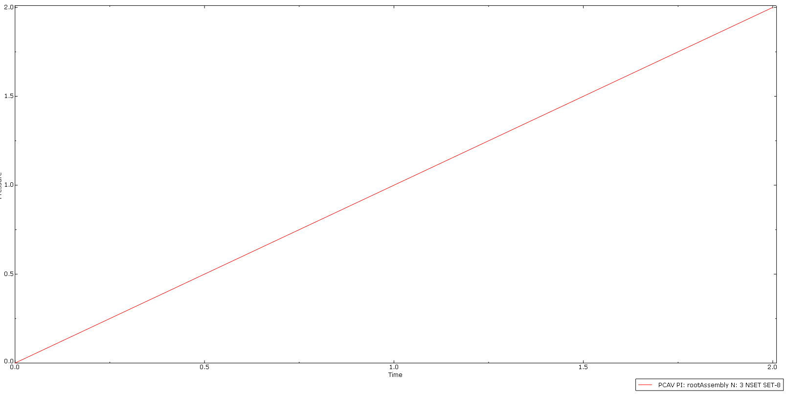

结论：

* 1. 在不考虑气体质量的情况下，气体摩尔质量和气体常数这两个数值对结果没有影响；
  2. 活塞类模型或有多层板叠加的腔体可以参考这种方式处理。
  3. 仿真计算结果中，压强、体积和温度的关系符合公式。

## 橡胶案例

### Hyperelastic本构模型

#### mooney-rivli模型

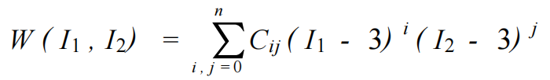

mooney-rivlin一阶模型，刚度曲线前段吻合度较高，适用于中小变形

，应变100%轴拉伸和30%压缩的情况。

**W = C10( I1 - 3) + C01 ( I2 - 3)**

|  |  |  |
| --- | --- | --- |
| 邵氏硬度 | C10 | C01 |
| 45 | 0.2897 | 0.0599 |
| 50 | 0.302 | 0.076 |
| 60 | 0.4947 | 0.0639 |
| 65 | 0.587 | 0.147 |
| 70 | 0.736 | 0.184 |

C10是C01的5倍左右；D1体积系数设置个较小的值，尽量不用0，完全不可压缩不易收敛。

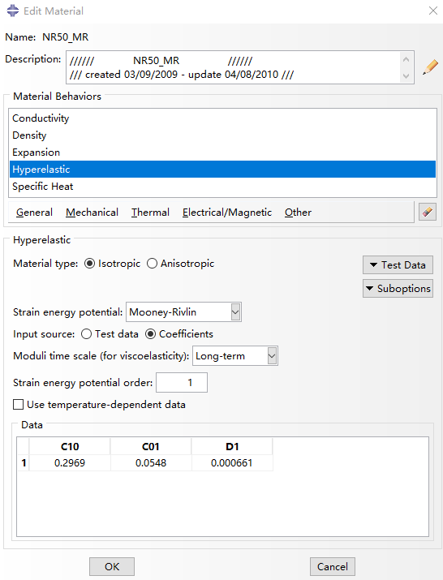

参数换算：

G:剪切模量；E：弹性模量；μ：泊松比；K：体积模量

G=2(C10+C01)

G=E/2(1+μ)

K=E/3(1-2μ)

D1=2/K

物理意义：

dp：压强变化；dV：体积变化；V0：初始体积

K=dp/(dV/V0)

σ：应力；ε：应变；W：应变能（变形时存储的内能）

线性段：

E=σ/ε

单轴拉伸状态（测量部分始终等截面均匀拉长），名义应力等于拉力除以初始截面积，λ=名义应变+1

在abaqus中，真实应变LE；名义应变E；真实应力S。

真实应力=名义应力*（1+名义应变）；真实应变=ln（1+名义应变）

#### Ogden模型

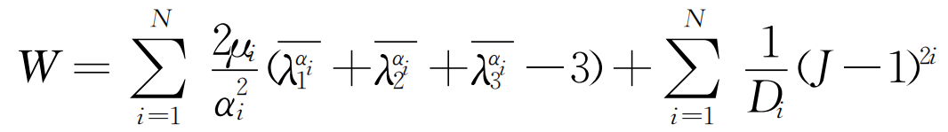

Orden本构模型3-6阶拟合效果较好，适用于大变形的非线性段。

经典弹性理论中：

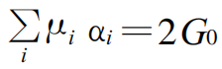

名义应力和伸长率的关系

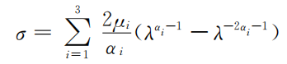



### 隐式

#### 单元类型

橡胶使用杂交单元，六面体选择C3D8H，五面体选择C3D6H四面体选择C3D4H。

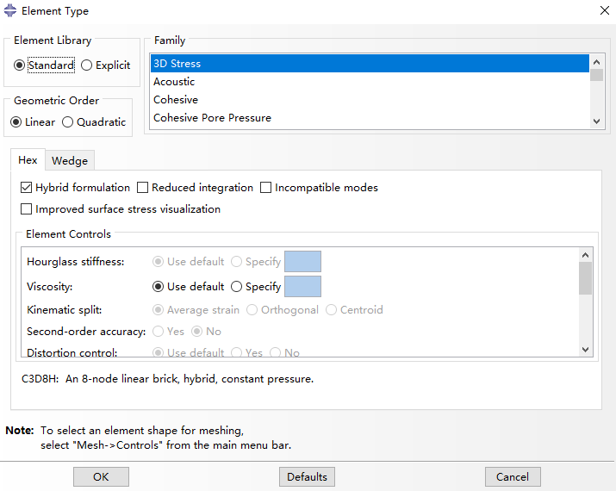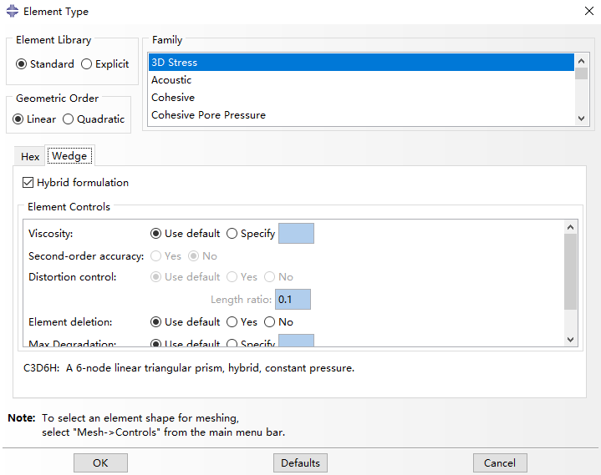

#### 材料属性

橡胶参数超弹性本构必须选择，扩张系数可选可不选，密度在有需求时选择，导电率和比热容在强度分析中用不到。

导电率，密度

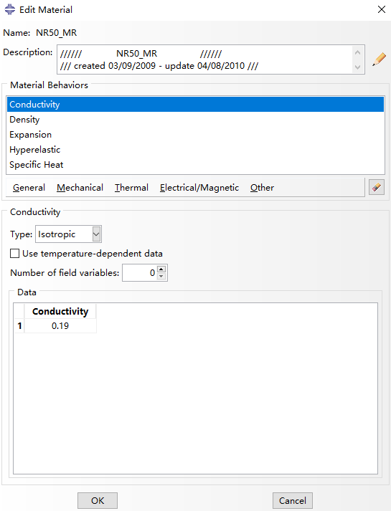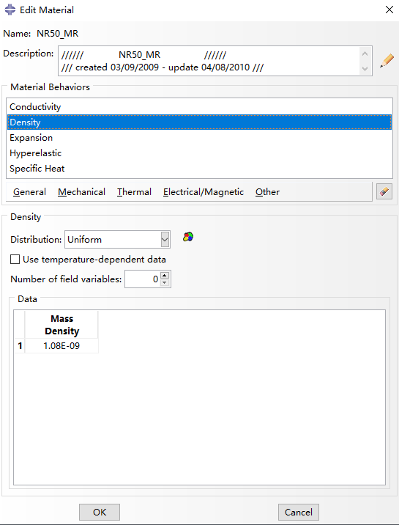

扩张系数，比热容

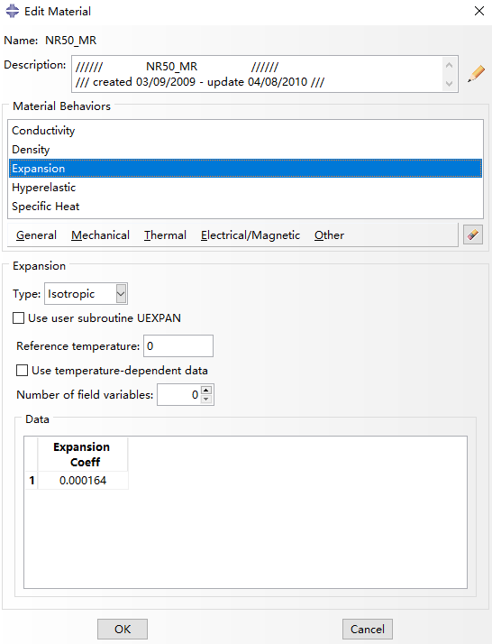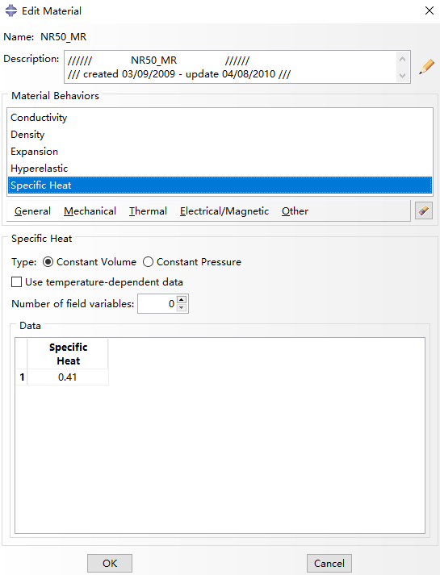

#### 接触

橡胶表面创建自接触，橡胶表面和可能接触的零件建立接触对。

橡胶与铁铝摩擦系数0.4，橡胶自接触摩擦系数0.6.

接触要尽量少，将模型简化。

#### 案例一

调整参数与实测刚度曲线对应。

下面是仿真一到四的参数，其中第四组参数计算的变形量较小就不收敛了，简单确定系数，可根据初始计算结果的刚度，按比例缩放C10和C01，可以大致拟合处前半段曲线。

1、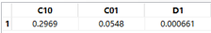2、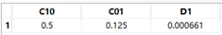

3、4、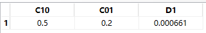

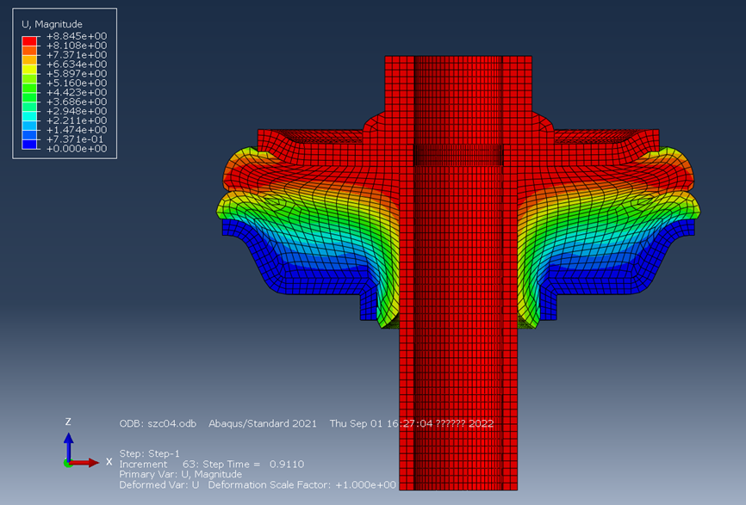

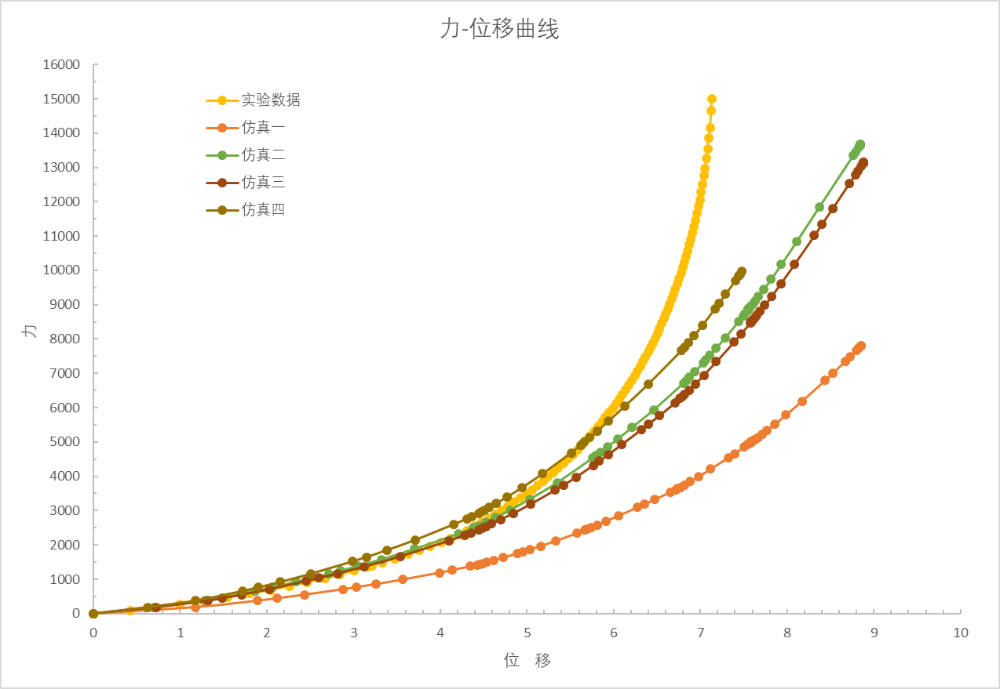

### 显式

#### 单元类型

因为显式单元类型没有杂交单元，橡胶使用C3D8I（大变形时可使用C3D8R）.

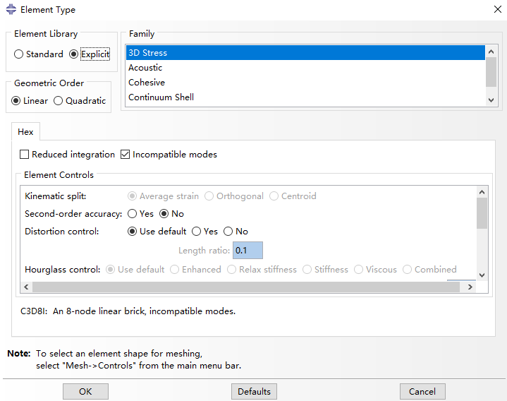

#### 材料属性

材料参数除隐式参数外，还需密度。

#### 分析步

分析步类型选择显示动力学，时间根据需求设置，要注意动力学求解和质量密度加速度相关。

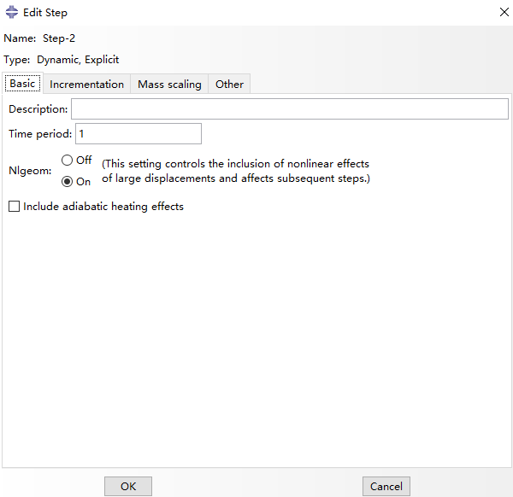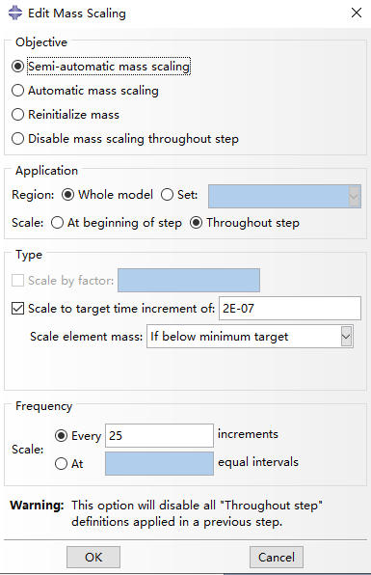

#### 接触

接触类型要选择显示动力学，无论是接触对还是自接触。接触属性和隐式相同。

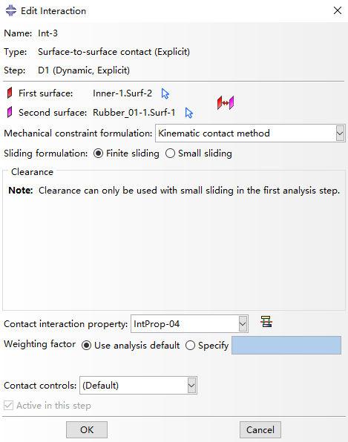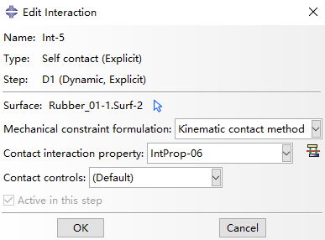

#### 载荷

载荷与隐式类似，要注意加载时间